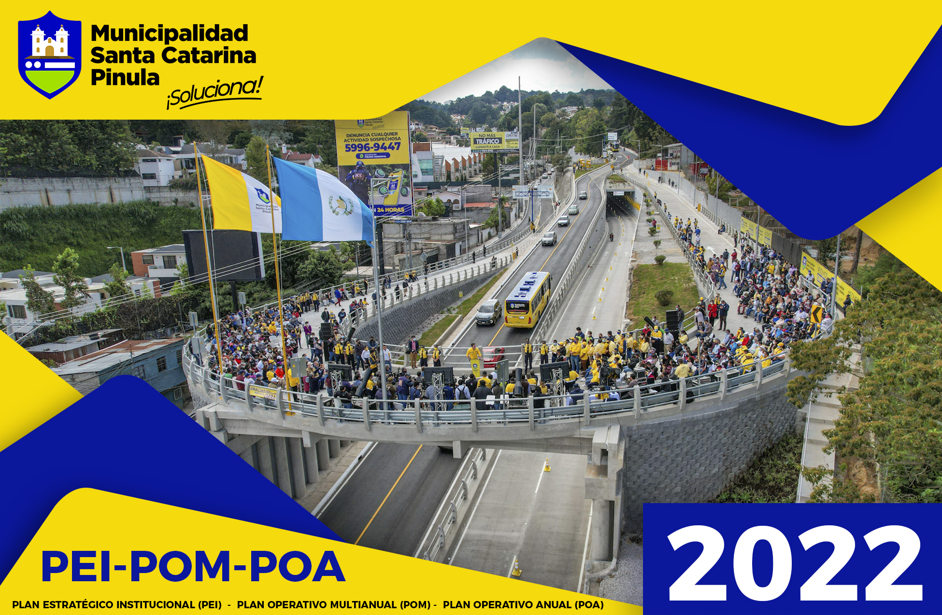


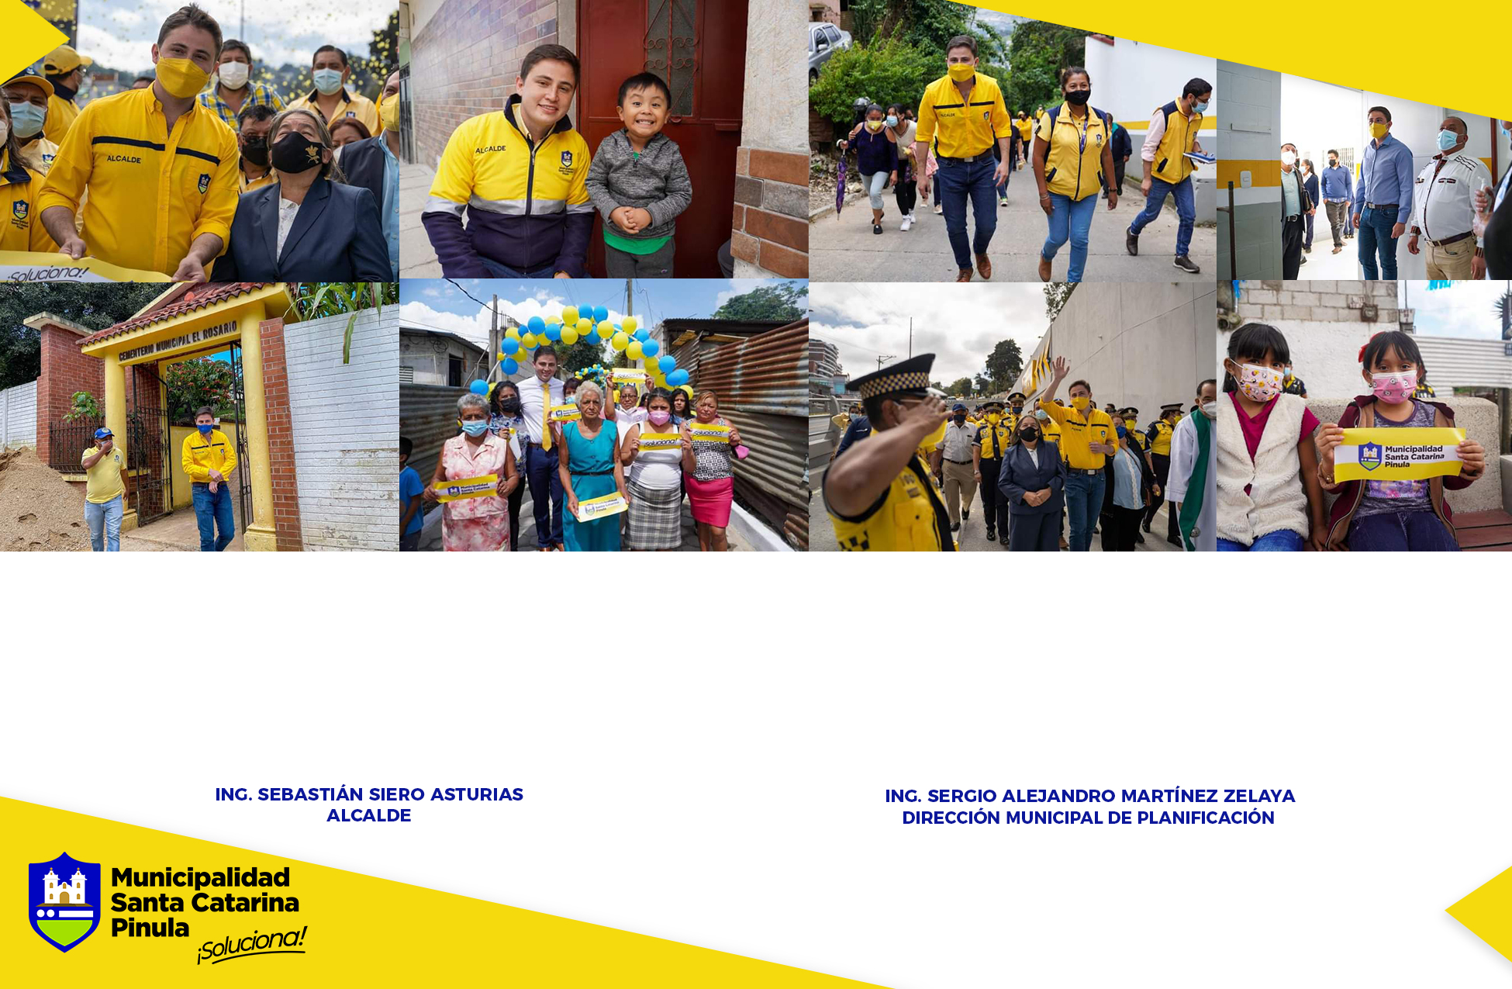
ÍNDICE GENERAL

I | Presentación |  | …………………………..…………………………………………………………………………………………………………………….……. |  |  |  |  | 1
II | Resolución de Aprobación del PEI, POM. POA (2022-2026) |  |  |  |  | ………………………………………………………………........................................... |  | 2
III | Introducción | …………………………………………..………….………………………………………………………………………………………………... |  |  |  |  |  | 3
IV | Base Legal | ………………………………..……………………………………………………………………………………………………………………… |  |  |  |  |  | 5
V | Plan Estratégico Institucional (PEI) 2022-2026 |  |  |  |  | ……………………………………………………………………………………………… |  | 30
 | V.1 Análisis Situacional del Municipio de Santa Catarina Pinula |  |  |  |  | ……………………………………………………………………………………………… |  | 36
 | V.2 Problemáticas del Municipio de Santa Catarina Pinula |  |  |  |  | ……………………………………………………………………………………………… |  | 39
 | V.3 Potencialidades del Municipio de Santa Catarina Pinula |  |  |  |  | ……………………………………………………………………………………………… |  | 46
VI | Marco Estratégico |  |  |  |  | ……………………..……………………………………………………………………………………………………………………………………………………………………………………………………………………………………………………………………………………………………………………………………………………………………… |  | 51
 | VI.1 Misión Municipal
 | VI.2 Visión Municipal
 | VI.3 Valores Municipales
 | VI.4 Conformación del Honorable Concejo Municipal |  |  |  |  | ……………………………………………………………………………………………… |  | 52
 | VI.5 Estructura Organizacional |  |  |  |  | ……………………………………………………………………………………………… |  | 53
 | VI.6 Análisis de la Situación Institucional |  |  |  |  | ……………………………………………………………………………………………… |  | 54
VII | Plan Operativo Multianual (POM) 2022-2026 ……..……………..…………………………………………………………………….………………………........ |  |  |  |  |  |  | 55
 | VII.1 Breve Análisis de los Actores …………………………………………………………………………………………………………………… |  |  |  |  |  |  | 67
 | VII.2 Análisis de Disponibilidad Financiera ……………………………………………………………………………………………………………… |  |  |  |  |  |  | 68
VIII | Plan Operativo Anual (POA) 2022 |  |  |  |  | …………………………………………………………………………………………… |  | 69
 | VIII.1 Programación de Metas Físicas y Financieras |  |  |  |  | …………………………………………………………………………………………… |  | 83
 | VIII.2 Matriz Estructura Programática |  |  |  |  | …………………………………………………………………………………………… |  | 84
 | VIII.3 Matriz Proyectos de Funcionamiento |  |  |  |  | …………………………………………………………………………………………… |  | 91
 | ANEXOS
 | DTP1 “Orientaciones Estratégicas y Operativas” |  |  |  |  | ……………….……......………………………………………………………………… |  | 95
 | DTP2 “Descripción del programa, proyecto central o común |  |  |  |  | ……………………………...……………………………………………………………… |  | 100
 | DTP 3 “Descripción de la Actividad Central” |  |  |  | ………………...………………………………………..………………………………………………… |  |  | 106
 | DTP 4 “Producción Terminal” |  |  | ……………………………………………………………………………………………………………………………….. |  |  |  | 108
 | Notificación de Proyecto POA vinculado en SICOIN GL |  |  |  |  | ……………………………………………………………………………………………… |  | 118
 | Estructura del Plan Operativo Anual vinculado en SICOIN GL |  |  |  |  |  | ……………….……......……………………………………………………………… | 120
 | Detalle del Plan Operativo Anual vinculado en SICOIN GL |  |  |  |  |  | ………………………………………………………………………………………….. | 122
 | Constancia de Entrega y Vinculación en SIPLAN |  |  |  |  |  | ………………………………………………………………………………………….. | 127

I. PRESENTACIÓN

La Municipalidad de Santa Catarina Pinula presenta a ustedes el Plan Estratégico Institucional -PEI-, El Plan Operativo Multianual -POM- y el Plan Operativo Anual -POA-, correspondiente al Ejercicio Fiscal 2022; lo cual constituye los instrumentos de planificación, organización, control y decisión para orientar correctamente la inversión del municipio; ya que cada una de las estrategias institucionales y políticas serán los medios que nos ayudaran a alcanzar las metas programadas con eficiencia y sobre todo con transparencia, puesto que nuestros vecinos serán parte del proceso de fiscalización, que a su vez permita la optimización de los recursos disponibles para el presente año.
Asimismo, la actual corporación municipal está comprometida con la creación de un municipio modelo, lleno de armonía y paz en sus habitantes, por lo cual nos basamos en la igualdad en el uso y disfrute del municipio, ya que es importante promover la inclusividad y garantizar que todos los habitantes de la generación actual, así como las futuras, gocen de una mejor calidad de vida.
Mi más sincero agradecimiento y cariño para la población de Santa Catarina Pinula por su confianza y apoyo, deseo que Dios los bendiga y que proteja a nuestros vecinos hoy y siempre.



Ing. Sebastián Siero Asturias
Alcalde Municipal
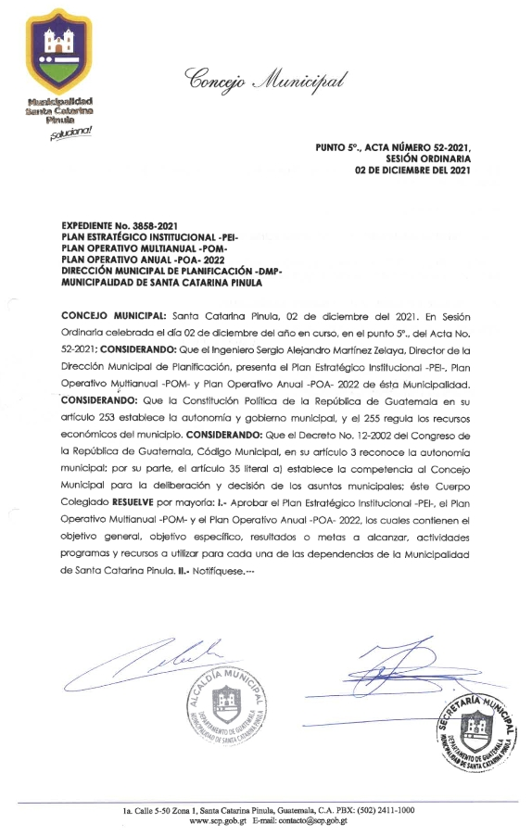
II. RESOLUCIÓN PUNTO DE ACTA DE APROBACIÓN DEL PEI, POM (2022-2026) Y POA (2022)

III. INTRODUCCIÓN

El Plan Estratégico Institucional -PEI- (2022-2026), El Plan Operativo Multianual -POM-(2022-2026) y el Plan Operativo Anual -POA- (2022), son las herramientas de planificación estratégica y/o gestión a corto, mediano y largo que permite priorizar y brindar un ordenamiento lógico a los planes, programas y proyectos que las diferentes unidades técnicas de la municipalidad que contemplan realizar durante los próximos años, esto con el fin primordial de que permitirá optimizar los recursos, orientando de la mejor manera el cumplimiento de los resultados, así mismo también, sirve para efectuar el seguimiento, control y evaluación de lo planificado, relacionando con el avance de lo presupuestado.

Es por ello que como municipalidad nuestra enfoque es lograr que nuestros planes se ajusten con el Plan Nacional de Desarrollo K´atun, Nuestra Guatemala 2,032, dándole así cumplimiento a las normativas especiales y generales ya establecidas; además de los esfuerzos que realizamos para aprobar y fortalecer la implementación de políticas públicas con enfoque y relación al bienestar de la población, siendo nuestra prioridad principal, así como la prevención integral para enfocarnos con integridad, equidad, participación ciudadana, uniendo lazos entre los niveles nacional y local, por medio de lineamientos estratégicos del desarrollo sostenible, ya que es importante que todas las personas que habitan en el municipio de Santa Catarina Pinula gocen de igualdad de derechos, con acceso a los servicios y beneficios que el municipio les puede ofrecer.

Cabe mencionar que para la elaboración del presente documento, se construyó partiendo como reseña los instrumentos de planificación existentes, siendo estos: El Plan de Desarrollo Municipal y Ordenamiento Territorial -PDM-OT- y Plan de Gobierno Local -PGL-,
los cuales fueron elaborados con el valioso apoyo técnico de la Secretaria de Planificación y Programación de la Presidencia -SEGEPLAN-. En el marco de Legislación vigente y en concordancia con las Prioridades de Desarrollo (PDN), asimismo como las metas

Estratégicas de Desarrollo (MED´S), contenidas en el K’atun 2032 y la Agenda 2030. De la misma manera podemos destacar que estas herramientas constituyen los instrumentos que orientan la gestión del gobierno local hacia el vecino, alineando los recursos de la municipalidad a resultados específicos definidos en el marco de la competencia municipal, la agenda política local y coherente con la política nacional de gobierno y la visión de desarrollo del municipio.

En general el contenido del documento que se presenta a continuación, se resume de la siguiente manera: presentación, punto de acta de aprobación del Concejo Municipal de los planes PEI, POM y POA (2022-2026), la base legal en la que se incluyen los artículos de la legislación guatemalteca vigente, así como las correspondientes matrices y presupuestos. Se presenta también el marco estratégico con el análisis de la situación actual del municipio y cada una de las problemáticas del municipio en función de la problemática del país, así como las potencialidades del mismo.

Del mismo modo se presenta el marco institucional de la administración municipal, el cual está constituido por la misión, visión y valores de la Municipalidad de Santa Catarina Pinula, los resultados estratégicos de país y los productos que la municipalidad entregará en el período establecido correspondiente al 2022-2026, según competencias propias, la matriz del POA del año 2022, elaborada de conformidad con los lineamientos brindados por SEGEPLAN, la matriz del POM para el periodo 2022-2026, el cuadro de Disponibilidad Financiera y la Estructura Programática del Presupuesto con la información priorizada en la planificación operativa anual, así como también la matriz de proyectos de funcionamiento. Adicionalmente se concluye en el apartado correspondiente de Anexos: DTP1 al DTP4 y la notificación de la Vinculación y Estructura del Plan Operativo Anual año 2022, en el Sistema de Contabilidad Integrada de Gobiernos Locales -SICOIN GL-.

IV. BASE LEGAL

El proceso de planificación está basado en un marco legal como instrumento de gestión institucional (municipal), que responde a la demanda de la población y busca el desarrollo del territorio. Por lo anterior, el presente instrumento está sustentado sobre la siguiente normativa:

- CONSTITUCIÓN POLÍTICA DE LA REPÚBLICA DE GUATEMALA.
Artículo 98.- Participación de las comunidades en programas de salud. Las comunidades tienen el derecho y el deber de participar activamente en la planificación, ejecución y evaluación de los programas de salud.

Artículo 134. Descentralización y autonomía. El municipio y las entidades autónomas y descentralizadas, actúan por delegación del Estado. Se establecen como obligaciones mínimas del municipio y de toda entidad descentralizada y autónoma, entre otras las siguientes:
- Coordinar su política, con la política general del Estado y, en su caso, con la especial del Ramo a que correspondan;
- Mantener estrecha coordinación con el órgano de planificación del Estado.

Artículo 253. Autonomía Municipal. Los municipios de la República de Guatemala, son instituciones autónomas.
Entre otras funciones les corresponde:
- Elegir a sus propias autoridades;
- Obtener y disponer de sus recursos; y
- Atender los servicios públicos locales, el ordenamiento territorial de su jurisdicción y el cumplimiento de sus fines propios.

Artículo 255. Recursos económicos del municipio. Las corporaciones municipales deberán procurar el fortalecimiento económico de sus respectivos municipios, a efecto de poder realizar las obras y prestar los servicios que les sean necesarios.
La captación de recursos deberá ajustarse al principio establecido en el artículo 239 de la Constitución, a la ley y a las necesidades de los municipios.

Artículo 257. Asignación para las Municipalidades. El Organismo Ejecutivo incluirá anualmente en el Presupuesto General de Ingresos Ordinarios del Estado, un diez por ciento del mismo para las municipalidades del país. Este porcentaje deberá ser distribuido en la forma en que la ley determine y destinado por lo menos en un noventa por ciento para programas y proyectos de educación, salud preventiva, obras de infraestructura y servicios públicos que mejoren la calidad de vida de los habitantes. El diez por ciento restante podrá utilizarse para financiar gastos de funcionamiento. Queda prohibida toda asignación adicional dentro del Presupuesto General de Ingresos y Egresos del Estado para las municipalidades, que no provenga de la distribución de los porcentajes que por ley les corresponda sobre impuestos específicos. Las corporaciones municipales deberán procurar el fortalecimiento económico de sus respectivos municipios, a efecto de poder realizar las obras y prestar los servicios que les sean necesarios.
La captación de recursos deberá ajustarse al principio establecido en el artículo 239 de la Constitución, a la ley y a las necesidades de los municipios.

- LEY ORGÁNICA DEL PRESUPUESTO. Decreto Ley 101-97:
Establece de manera explícita, en el marco de la gestión para resultados del desarrollo, la obligatoriedad para que las instituciones públicas vinculen sus procesos de planificación estratégica - institucional y operativa (multianual y anual) al marco de políticas públicas de su competencia, a la planificación del desarrollo, para lograr la vinculación de los planes con el presupuesto. Los artículos relacionados son:
De la ley orgánica del presupuesto:
Artículo 2. Ámbito de aplicación. Están sujetos a las disposiciones de la presente ley:
f. Todas las entidades de cualquier naturaleza que tengan como fuente de ingresos, ya sea total o parcialmente, recursos, subsidios o aportes del Estado, respecto a los mismos;

Asimismo, también establece el fundamento de los Planes Operativos Anuales que realizarán las instituciones a quienes aplica la ley:

Artículo 3. Desconcentración de la administración financiera. Integran los sistemas presupuestarios, de contabilidad integrada gubernamental, tesorería y crédito público; el Ministerio de Finanzas Públicas, como órgano rector, y todas las unidades que cumplan funciones de administración financiera en cada uno de los organismos y entes del sector público. Las unidades de administración financiera en cada uno de los organismos y entes del sector público, serán corresponsables con la máxima autoridad de velar por el cumplimiento de las políticas, normas y lineamientos que, en materia financiera, establezcan las autoridades competentes en el marco de esta Ley.

Artículo 4. Rendición de Cuentas. Todos los entes contemplados en el artículo 2 de la presente Ley, que manejen, administren o ejecuten recursos, valores públicos o bienes del Estado, así como los que realicen funciones de dirección superior, deberán elaborar anualmente un informe de rendición de cuentas del ejercicio fiscal anterior, que como mínimo contenga:
1) Presupuesto solicitado, asignado, modificado y ejecutado con detalle por renglón de gasto, así como la totalidad de los recursos en cada proyecto o política comprometidos en el ejercicio fiscal sujeto del informe y en futuros ejercicios fiscales;
2) Metas, indicadores, productos y resultados que miden el impacto de las políticas públicas;
3) Número de beneficiarios, ubicación y mecanismos de cumplimiento de metas;
4) Medidas de transparencia y calidad del gasto implementadas.
El informe será publicado en el primer trimestre de cada año, por cada entidad en su sitio web de acceso libre, abierto y gratuito de datos y en el que el Ministerio de Finanzas Públicas establezca.
En el reglamento respectivo deberá desarrollarse la metodología del mismo para asegurar que la información se encuentre organizada y de fácil acceso y búsqueda para que pueda ser consultada, utilizada y evaluada por cualquier ciudadano. Dicha información se considerará información pública de oficio de acuerdo a la Ley de Acceso a la Información Pública.

Artículo 8. Vinculación plan - presupuesto. Los presupuestos públicos son la expresión anual de los planes del Estado, elaborados en el marco de la estrategia de desarrollo económico y social.

Artículo 10. Contenido. El presupuesto de los organismos y entes señalados en esta ley será anual y contendrá para cada ejercicio fiscal, la totalidad de las asignaciones aprobadas para gastos y la estimación de los recursos destinados a su financiamiento, mostrando el resultado económico y la producción de bienes y servicios que generarán las acciones previstas.

Artículo 11. Presupuestos de ingresos. Los presupuestos de ingresos contendrán la identificación específica de las distintas clases de ingresos y otras fuentes de financiamiento, incluyendo los montos estimados para cada uno de ellas.

Artículo 12. Presupuesto de Egresos. En los presupuestos de egresos se utilizará una estructura programática coherente con las políticas, planes de acción del Gobierno y planes de desarrollo territorial, de conformidad con lo que desarrolle el reglamento respectivo, este identificará: la producción de bienes y servicios, la gestión por resultados de los organismos y entes del sector público, la incidencia económica, social y financiera de la ejecución de los gastos, la vinculación con sus fuentes de financiamiento y con el ámbito geográfico de ejecución de la inversión pública y el aseguramiento en la calidad del gasto público.

Artículo 17 bis. Acceso a la información presupuestaria por resultados. Las entidades del sector público, para fines de consolidación de cuentas, pondrán a disposición del Ministerio de Finanzas Públicas, por cualquier medio electrónico, la información referente a la ejecución física y financiera registrada en el Sistema de Contabilidad Integrada (SICOIN). La máxima autoridad de cada entidad pública publicará en su sitio web de acceso libre, abierto y gratuito de datos: el plan estratégico y operativo anual, y las actualizaciones oportunas en función de sus reprogramaciones, los indicadores de resultados y sus productos asociados.
La información en referencia también deberá permanecer publicada en detalle en el sitio web de acceso libre, abierto y gratuito de datos del Ministerio de Finanzas Públicas, para conocimiento de la ciudadanía. La Presidencia de la República por medio de la Secretaría de Planificación y Programación de la Presidencia, con el objeto de efectuar un adecuado seguimiento que permita verificar la calidad del gasto público, deberá entregar en los primeros quince días de finalizado cada cuatrimestre del ejercicio fiscal al Congreso de la República, las metas y sus respectivos indicadores de desempeño y calidad del gasto, así como la información oportuna que actualice los avances cada cuatro meses. También facilitará el acceso a los sistemas informáticos en que se operen los mismos y los planes operativos anuales. Se exceptúa el último informe de cuatrimestre que deberá estar incluido en el informe anual contenido en el artículo 8 de esta Ley.

Artículo 20. Políticas Presupuestarias. El Organismo Ejecutivo, a través de sus dependencias especializadas, practicará una evaluación anual del cumplimiento de los planes y políticas nacionales y del desarrollo general del país. En función de los resultados de esta evaluación dictará las políticas presupuestarias y los lineamientos generales. Sobre estas bases las entidades prepararán sus propuestas de prioridades presupuestarias en general, y de planes y programas de inversión pública, en particular, para la formulación del proyecto de presupuesto general de ingresos y egresos del Estado.

Artículo 21. Presentación de Anteproyectos. Para los fines que establece esta ley, y con el objeto de integrar el presupuesto consolidado del sector público, los Organismos del Estado y sus instituciones descentralizadas y autónomas, deberán presentar al Ministerio de Finanzas Públicas, en la forma y en el plazo que se fije en el reglamento, sus anteproyectos de presupuesto, adjuntando sus respectivos planes operativos.

Artículo 40. Presentación y aprobación del presupuesto. Las entidades descentralizadas presentarán su proyecto de presupuesto de ingresos y egresos al Organismo Ejecutivo, a través del Ministerio de Finanzas Públicas, El Organismo Ejecutivo los aprobará antes del quince de diciembre de cada año y ordenará publicar en el diario oficial el acuerdo gubernativo correspondiente.
Si dichas entidades no presentaren su presupuesto en la fecha prevista, el Ministerio de Finanzas Públicas los elaborará de oficio y los someterá a la consideración y aprobación del Organismo Ejecutivo. Las entidades autónomas remitirán anualmente al Organismo Ejecutivo y al Congreso de la República sus presupuestos para su conocimiento e información.

Artículo 43. Liquidación presupuestaria. Al final de cada ejercicio presupuestario las entidades a que se refiere este capítulo procederán a preparar la liquidación de su presupuesto, la cual, de acuerdo a la fecha establecida en la Constitución Política de la República y con el contenido que se indique en el reglamento, será remitida a los organismos competentes para su consideración y aprobación.

Artículo 46. Metodología Presupuestaria. Sin perjuicio de la autonomía que la Constitución Política de la República otorga a las municipalidades y en virtud a que éstas actúan por delegación del Estado, su presupuesto anual de ingresos y egresos deberá adecuarse a la metodología presupuestaria que adopte el sector público. Para tal efecto, el Ministerio de Finanzas Públicas proporcionará la asistencia técnica correspondiente.

Artículo 47. Informes de la Gestión Presupuestaria. Para fines de consolidación de cuentas e información que debe efectuar el Organismo Ejecutivo, las municipalidades remitirán, al Ministerio de Finanzas Públicas, al Congreso de la República y a la Contraloría General de Cuentas, sus presupuestos de ingresos y egresos aprobados. Asimismo, la información de la ejecución física y financiera de su gestión presupuestaria, en la oportunidad y con el contenido que señale el reglamento. En cuanto a la inversión pública, se informará, además, a la Secretaría de Planificación y Programación de la Presidencia de la República.

Artículo 51. Coordinación con municipios. El Ministerio de Finanzas Públicas coordinará con los municipios la aplicación del sistema de información financiera que desarrolle, con el objeto de presentar información consolidada de todo el sector público.

- REGLAMENTO DE LA LEY ORGÁNICA DEL PRESUPUESTO. Acuerdo Gubernativo 240-98:
Artículo 4. Competencias y funciones de las unidades de planificación. Son competencias y funciones de las Unidades de Planificación, las siguientes:
a) Coordinar la elaboración de los Planes Operativos Anuales, Multianuales y los Estratégicos Institucionales;
b) Coordinar la elaboración del plan de inversiones de acuerdo con el plan Estratégico Institucional;
c) Participar conjuntamente con la Unidad de Administración Financiera, en la formulación del anteproyecto de presupuesto institucional anual, en los aspectos relacionados con la aplicación del plan estratégico institucional y con la estructura programática del presupuesto, en el contexto de la planificación y presupuesto por resultados;
d) Monitorear la ejecución de los programas y proyectos institucionales;
e) Evaluar el impacto del plan estratégico institucional;
f) Definir categorías y los centros de costos, dominio y clasificación de productos, resultados institucionales, productos y subproductos a incorporar al presupuesto de egresos institucional; asimismo, asociar los productos a los centros de costo, e ingreso de insumos de acuerdo a la tipología;
g) Diseñar y conducir un sistema de seguimiento y evaluación de costos, con base en la gestión por resultados y los lineamientos del Ministerio de Finanzas Públicas, como Ente Rector del sistema presupuestario;
h) Ser corresponsables, junto a la máxima autoridad institucional, de velar por el cumplimiento de las políticas, normas y lineamientos que emitan los órganos rectores de acuerdo a su competencia;
i) Establecer de acuerdo a los objetivos estratégicos e institucionales, las unidades de medida y relaciones financieras que permitan definir técnicamente los indicadores de su gestión.

Artículo 11. Metodología presupuestaria uniforme. Son principios presupuestarios los de anualidad, unidad, equilibrio, programación y publicidad, en virtud de lo cual, los presupuestos del Gobierno Central y de sus entidades Descentralizadas y Autónomas, independientemente de la fuente de financiamiento deben: Corresponder a un ejercicio fiscal;
a) Corresponder a un ejercicio fiscal;
b) Estructurarse en forma tal que exista correspondencia entre los recursos y los gastos y que éstos se conformen mediante una programación basada fundamentalmente en los planes de gobierno;
c) Programarse, formularse, aprobarse, ejecutarse y evaluarse, con base a resultados;
d) Definirse en un contexto multianual de mediano plazo; y,
e) Hacerse del conocimiento público.
La metodología del presupuesto por resultados es consistente con la técnica del presupuesto por programas. La metodología del presupuesto por resultados integra la programación, formulación, aprobación, ejecución y evaluación del presupuesto basado en el logro de resultados en favor de la población. El presupuesto multianual, constituye la programación del gasto público que permite establecer las necesidades presupuestarias de mediano plazo que faciliten la provisión oportuna de productos estratégicos de calidad para el logro de resultados preestablecidos en favor del ciudadano. Comprenderá estimaciones para tres años y será el marco de referencia presupuestaria programática por resultados. Para la correcta y uniforme planificación, formulación, presentación, aprobación, programación, ejecución, seguimiento, control, evaluación, liquidación y rendición de cuentas de los presupuestos de cada período fiscal, son de uso obligatorio los manuales siguientes:
a) De Clasificaciones Presupuestarias para el Sector Público de Guatemala;
b) De Programación de la Ejecución Presupuestaria;
c) De Modificaciones Presupuestarias;
d) De Formulación Presupuestaria;
e) De Ejecución Presupuestaria;
f) De Administración de Fondos Públicos en Fideicomisos;
g) De Programación, Ejecución y Evaluación de la Inversión Pública;
h) La Guía Conceptual de la Planificación y Presupuesto por Resultados para el Sector Público de Guatemala;
i) Los lineamientos y planes de desarrollo territorial que para el efecto emita la Secretaría de Planificación y Programación de la Presidencia; y,
j) Los que en un futuro se emitan y las demás disposiciones que sobre la materia sean aplicables.

Artículo 16. Vinculación Plan Presupuesto. Para cumplir con lo establecido en el Artículo 8 de la Ley, la Secretaría de Planificación y Programación de la Presidencia en Coordinación con el Ministerio de Finanzas Públicas, quienes proveerán oportunamente los elementos metodológicos que permitan la efectiva articulación de las políticas, los planes y el presupuesto.

Artículo 20. Informe de rendición de cuentas. El informe a que hace referencia el Artículo 4 de la Ley, contendrá como mínimo lo siguiente:
a) La ejecución física de los programas y proyectos, comparándolos con lo programado; incluyendo la información de metas, indicadores, productos y resultados, los cuales deben estar asociados a las políticas públicas; en el caso de obra física, debe respetarse todos los indicadores de divulgación de la Iniciativa de Transparencia en el Sector de la Construcción -CoST-;
b) La ejecución financiera de los gastos por programas y proyectos, que incluya lo asignado, modificado y ejecutado, con detalle de renglón de gasto;
c) La ejecución financiera de los recursos por rubro de ingreso;
d) Los resultados económicos y financieros del período;
e) Análisis y justificaciones de las principales variaciones;
f) Beneficiarios, su ubicación y mecanismos de cumplimiento de metas; y,
g) Recursos comprometidos de los proyectos en el ejercicio fiscal vigente y en futuros ejercicios fiscales.
Las instituciones públicas deberán rendir la información dentro de los siguientes 10 días al vencimiento de cada cuatrimestre.
El del tercer cuatrimestre, corresponderá al informe anual. Sin excepción, los informes deberán generarse en el módulo que para el efecto se habilite dentro del Sistema de Contabilidad Integrada (Sicoin) y otras plataformas informáticas que se utilicen para el efecto. Los informes deberán publicarse en los sitios web de cada institución pública y en el del Ministerio de Finanzas Públicas.

Artículo 21. Concordancia de los Planes Operativos Institucionales. Los Organismos del Estado, empresas públicas, entidades descentralizadas y autónomas incluyendo las municipalidades, serán responsables que los planes operativos de los proyectos ejecutados con recursos externos reembolsables y no reembolsables estén en concordancia con sus planes institucionales.

Artículo 48. Información presupuestaria. Los presupuestos y los informes a que se refiere el Artículo 47 de la Ley, deberán ser presentados en la forma siguiente:
1. A más tardar el 31 de enero del ejercicio fiscal al que corresponda el presupuesto aprobado; y.
2. El informe de su gestión presupuestaria del ejercicio fiscal anterior, de conformidad con lo establecido en el Artículo 20 del presente reglamento.

- CÓDIGO MUNICIPAL. Decretos No. 12-2002 y sus reformas.
Artículo 9. Del concejo y gobierno municipal. El Concejo Municipal, es el órgano colegiado superior de deliberación y de decisión de los asuntos municipales cuyos miembros son solidarios y mancomunadamente responsables por la toma de decisiones…. “El Alcalde es el encargado de ejecutar y dar seguimiento a las políticas, planes, programas y proyectos autorizados por el Concejo Municipal”.

Artículo 10. Asociación de Municipalidades. Las municipalidades podrán asociarse para la defensa de sus intereses y el cumplimiento de sus fines generales y los que garantiza la Constitución Política de la República, y en consecuencia, celebrar acuerdos y convenios para el desarrollo común y el fortalecimiento institucional de las municipalidades.
Las asociaciones formadas por municipalidades tendrán personalidad jurídica propia y distinta de cada municipalidad integrante, y se constituirán para la defensa de sus intereses municipales, departamentales, regionales o nacionales y para la formulación, ejecución y seguimiento de planes, programas, proyectos o la planificación, ejecución y evaluación en la ejecución de obras o la prestación de servicios municipales. Las Asociaciones de Municipalidades a nivel departamental, regional o nacional se regirán por las disposiciones del presente Código y los estatutos que se les aprueben, pero en todo caso, las municipalidades que las integran estarán representadas por el alcalde o por quien haga sus veces.

Artículo 17 (g). Derechos y obligaciones de los vecinos. g) Ser informado regularmente por el gobierno municipal de los resultados de las políticas y planes municipales y de la rendición de cuentas, en la forma prevista por la ley.

Artículo 35 (c, e). Atribuciones generales del Concejo Municipal. Son atribuciones del Concejo Municipal:
c) La convocatoria a los distintos sectores de la sociedad del municipio para la formulación e institucionalización de las políticas públicas municipales y de los planes de desarrollo urbano y rural del municipio, identificando y priorizando las necesidades comunitarias y propuestas de solución a los problemas locales;
e) El establecimiento, planificación, reglamentación, programación, control y evaluación de los servicios públicos municipales, así como las decisiones sobre las modalidades institucionales para su prestación, teniendo siempre en cuenta la preeminencia de los intereses públicos;

Artículo 53 (d, t) Atribuciones y obligaciones del Alcalde. En lo que le corresponde, es atribución y obligación del alcalde hacer cumplir las ordenanzas, reglamentos, acuerdos, resoluciones y demás disposiciones del Concejo Municipal y al efecto expedirá las órdenes e instrucciones necesarias, dictará las medidas de política y buen gobierno y ejercerá la potestad de acción directa y, en general, resolverá los asuntos del municipio que no estén atribuidos a otra autoridad.
El alcalde preside el Concejo Municipal y tiene las atribuciones específicas siguientes:
d) Velar por el estricto cumplimiento de las políticas públicas municipales y de los planes, programas y proyectos de desarrollo del municipio.
t) Presentar el presupuesto anual de la municipalidad, al Concejo Municipal para su conocimiento y aprobación.

Artículo 68. Competencias propias del municipio. Las competencias propias deberán cumplirse por el municipio, por dos o más municipios bajo convenio, o por mancomunidad de municipios, y son las siguientes:
a) Abastecimiento domiciliario de agua potable debidamente clorada; alcantarillado; alumbrado público; mercados; rastros; administración de cementerios y la autorización y control de los cementerios privados; limpieza y ornato; formular y coordinar políticas, planes y programas relativos a la recolección, tratamiento y disposición final de desechos y residuos sólidos hasta su disposición final;
b) Pavimentación de las vías públicas urbanas y mantenimiento de las mismas;
c) Regulación del transporto de pasajeros y carga, y sus terminales locales;
d) La autorización de megáfonos o equipos de sonido a exposición al público en la circunscripción del municipio;
e) Administrar la biblioteca pública del municipio;
f) Promoción y gestión de parques, jardines y lugares de recreación;
g) Gestión y administración de farmacias municipales populares;
h) La prestación del servicio de policía municipal;
i) Cuando su condición financiera y técnica se los permita, generar la energía eléctrica necesaria para cubrir el consumo municipal y privado;
j) Delimitar el área o áreas que dentro del perímetro de sus poblaciones puedan ser autorizadas para el funcionamiento de los siguientes establecimientos: expendio de alimentos y bebidas, hospedaje, higiene o arreglo personal, recreación, cultura y otros que por su naturaleza estén abiertos al público;
k) Desarrollo de viveros forestales municipales permanentes, con el objeto de reforestar las cuencas de los ríos, lagos, reservas ecológicas y demás áreas de su circunscripción territorial para proteger la vida, salud, biodiversidad, recursos naturales, fuentes de agua y luchar contra el calentamiento global; y,
l) Las que por mandato de ley, le sea trasladada la titularidad de la competencia en el proceso de descentralización del Organismo Ejecutivo.

Artículo 69. Obras y servicios a cargo del Gobierno Central. El Gobierno Central u otras dependencias públicas podrán, en coordinación con los planes, programas y proyectos de desarrollo municipal, prestar servicios locales cuando el municipio lo solicite.

Artículo 70. Competencias delegadas al municipio. El municipio ejercerá competencias por delegación en los términos establecidos por la ley y los convenios correspondientes, en atención a las características de la actividad pública de que se trate y a la capacidad de gestión del gobierno municipal, de conformidad con las prioridades de descentralización, desconcentración y el acercamiento de los servicios públicos a los ciudadanos. Tales competencias podrán ser, entre otras:
a) Construcción y mantenimiento de caminos de acceso dentro de la circunscripción municipal;
b) Velar por el cumplimiento y observancia de las normas de control sanitario de producción, comercialización y consumo de alimentos y bebidas, a efecto de garantizar la salud de los habitantes del municipio;
c) Gestión de la educación pre-primaria y primaria, así como de los programas de alfabetización y educación bilingüe;
d) Promoción y gestión ambiental de los recursos naturales del municipio;
e) Construcción y mantenimiento de edificios escolares; y,
f) Ejecutar programas y proyectos de salud preventiva.

Artículo 95. Dirección Municipal de Planificación. El Concejo Municipal tendrá una Dirección Municipal de Planificación que coordinará y consolidará los diagnósticos, planes, programas y proyectos de desarrollo del municipio. La Dirección Municipal de Planificación podrá contar con el apoyo sectorial de los ministerios y secretarias de Estado que integran el Organismo Ejecutivo. La Dirección Municipal de Planificación es responsable de producir la información precisa y de calidad requerida para la formulación y gestión de las políticas públicas municipales. El Director de la Oficina Municipal de Planificación deberá ser guatemalteco de origen, ciudadano en ejercicio de sus derechos políticos y profesional, o tener experiencia calificada en la materia.

Artículo 96 (b, c, d, e, f). Funciones de la Dirección Municipal de Planificación.
La Dirección Municipal de Planificación tendrá las siguientes funciones:
b) Elaborar los perfiles, estudios de pre inversión y factibilidad de los proyectos para el desarrollo del municipio, a partir de las necesidades sentidas y priorizadas;
c) Mantener actualizadas las estadísticas socioeconómicas del municipio, incluyendo la información geográfica de ordenamiento territorial y de recursos naturales;
d) Mantener actualizado el registro de necesidades identificadas y priorizadas, y de los planes, programas y proyectos en sus fases de perfil, factibilidad, negociación y ejecución;
e) Mantener un inventario permanente de la infraestructura social y productiva con que cuenta cada centro poblado, así como de la cobertura de los servicios públicos de los que gozan éstos;
f) Asesorar al Concejo Municipal y al Alcalde en sus relaciones con las entidades de desarrollo públicas y privadas;

Artículo 97. Administración Financiera Integrada Municipal.
Para efectos de cumplir y hacer cumplir todo lo relativo al régimen jurídico financiero del municipio, la recaudación y administración de los ingresos municipales, la gestión de financiamiento, la ejecución presupuestaria y control de los bienes comunales y patrimoniales del municipio, cada municipalidad deberá contar con la Administración Financiera integrada Municipal, la que organizará acorde a la complejidad de su organización municipal. Dicha unidad deberá contar como mínimo con las áreas de tesorería, contabilidad y presupuesto. Las funciones de cada una de dichas áreas serán normadas en el reglamento interno correspondiente.

Artículo 98. (a, c, d, e, f, i, j, k, l, o). Competencia y Funciones de la Dirección de Administración Financiera Integrada Municipal.
La Dirección de Administración Financiera Integrada Municipal tendrá las atribuciones siguientes:
a) Proponer, en coordinación con la oficina municipal de planificación, al Alcalde Municipal, la política presupuestaria y las normas para su formulación, coordinando y consolidando la formulación del proyecto de presupuesto de ingresos y egresos del municipio, en lo que corresponde a las dependencias municipales;
c) Programar el flujo de ingresos y egresos con base a las prioridades y disponibilidades de la municipalidad, en concordancia con los requerimientos de sus dependencias municipales, responsables de la ejecución de programas y proyectos; así como efectuar los pagos que estén fundados en las asignaciones del presupuesto municipal, verificando previamente su legalidad;
d) Llevar el registro de lo ejecución presupuestaria y de la contabilidad de la municipalidad y preparar los informes analíticos correspondientes;
e) Remitir a la Contraloría General de Cuentas, certificación del acta que documenta el corte de caja y arqueo de valores municipales, a más tardar cinco (5) días hábiles después de efectuadas esas operaciones;
f) Evaluar cuatrimestralmente la ejecución del presupuesto de ingresos y gastos del municipio y proponer las medidas que sean necesarias;
i) Asesorar al Alcalde y al Concejo Municipal en materia de administración financiera;
j) Mantener una adecuada coordinación con los entes rectores de los sistemas de administración financiera y aplicar las normas y procedimientos que emanen de éstos;
k) Elaborar y mantener actualizado el registro de contribuyentes, en coordinación con el catastro municipal;
l) informar al Alcalde y a la Oficina Municipal de Planificación sobre los cambios de los oblatos y sujetos de la tributación;
o) Elaborar y presentar la información financiera que por ley le corresponde; y,

Artículo 103. Inversiones con fondos del gobierno central. Cuando se hagan inversiones con fondos del gobierno central en la planificación, programación y ejecución de proyectos tendentes a establecer o mejorar servicios en el municipio, la municipalidad no está obligada a reintegrarlos, a menos que exista un convenio preestablecido, aprobado por el Concejo Municipal. Las entidades del gobierno central, descentralizadas y autónomas, deberán celebrar convenios de ejecución de obras civiles con las municipalidades del país y mancomunidades de municipalidades.

Artículo 111. Ámbito de aplicación. El ámbito de aplicación del presente Capitulo será para todas las municipalidades, empresas, entidades u otras figuras jurídicas municipales de carácter descentralizado que tienen presupuestos independientes, pero dependen financieramente de aportes del Gobierno Central, del Instituto de Fomento Municipal o de alguna municipalidad.
Los préstamos que sean contratados y no cumplan con los requisitos establecidos en este capítulo, lo establecido en el artículo 15 de la Ley Orgánica del Presupuesto y su Reglamento, o les contravengan, serán nulos de pleno derecho, siendo civil, penal y administrativamente responsables por su contratación, conforme a la ley, el Concejo o autoridad municipal que lo acuerde y el representante legal de la entidad financiera o personal individual que lo autorice.

Artículo 113. Otros requisitos y condiciones de los préstamos internos y externos. En la contratación de préstamos internos y externos es necesario además, que:
1. El producto se destine exclusivamente a financiar la planificación, programación y ejecución de obras o servicios públicos municipales, o a la ampliación, mejoramiento y mantenimiento de los existentes.
2. Sea acordada con el voto favorable de las dos terceras (2/3) partes del total de miembros que integran el Concejo Municipal, previa consideración y discusión de las conclusiones y recomendaciones de los estudios técnicos de factibilidad que para el efecto haya realizado la Oficina Municipal de Planificación.
3. Los préstamos externos deberán ser canalizados por el Ministerio de Finanzas Públicas y estar sujetos a la política de endeudamiento establecida por el Estado para el sector público. En el caso de los préstamos internos, deberán sujetarse a la política de endeudamiento establecida por el Estado para el sector público.
4. La emisión, negociación y colocación de títulos-valores, tendrá que contar con una calificación de riesgo conforme a la Ley del Mercado de Valores y Mercancías, Decreto Número 34-96 del Congreso de la República. Posterior a la colocación, se deberá informar al Ministerio de Finanzas Públicas, para efectos del registro del endeudamiento público.
5. La tasa de interés que se contrate para los préstamos, en ningún caso puede exceder la tasa activa promedio de interés del Sistema Financiero Nacional reportada por el Banco de Guatemala.
6. Los préstamos internos solamente podrán ser contratados con los bancos del sistema financiero nacional; cualquier préstamo realizado con personas individuales o jurídicas que no sean supervisadas por la Superintendencia de Bancos será nulo de pleno derecho y el alcalde o Concejo Municipal que lo haya autorizado serán responsables conforme a la ley.

Artículo 119. Criterios para la Distribución de la asignación constitucional. Los recursos financieros a los que se refiere este capítulo, serán distribuidos conforme al cálculo matemático que para el efecto realice la comisión específica integrada por:
a) El Secretario de Planificación y Programación de la Presidencia, quien la preside; o el Subsecretario que éste designe;
b) Un representante titular y suplante, designado por al Ministro de Finanzas Públicas;
c) El Presidente de la Asociación Nacional de Municipalidades o el vicepresidente que la Junta Directiva designe;
d) el Presidente de la Asociación Guatemalteca de Alcaldes y Autoridades Indígenas -AGAAI-; o el vicepresidente que la Junta Directiva designe;
e) Un representante titular y suplente, designado por el Contralor General de Cuentas.
La distribución se efectuará de acuerdo con los siguientes criterios:
1. El 30% distribuido proporcionalmente a la población total de cada municipio.
2. El 35% distribuido en partes iguales a todas las municipalidades.
3. El 25% distribuido proporcionalmente a los ingresos propios por cápita de cada municipio.
4. El 10% distribuido directamente proporcional al número de aldeas y caseríos.
Para los efectos de lo establecido en el numeral tres del presente artículo, se entenderá por ingresos propios por cápita de cada municipio, el resultado derivado de la sumatoria de los ingresos provenientes por concepto de arbitrios, tasas administrativas, servicios, rentas, empresas municipales sin contabilizar transferencias o aportes del Estado específicos, contribuciones por mejoras, frutos, productos y los impuestos recaudados por efecto de competencias atribuidas por delegación, dividida entre la población total del municipio. La Comisión hará un pre cálculo en el mes de septiembre de cada año, con base en la información del año fiscal inmediato anterior, rendido y liquidado ante la Contraloría General de Cuentas (año n-2), y en las asignaciones contenidas en el proyecto de presupuesto de ingresos y egresos del Estado que constitucionalmente les corresponden a las municipalidades. El cálculo definitivo lo realizará la Comisión, durante los primeros cinco días después de entrada en vigencia la ley anual del presupuesto general de ingresos y egresos del Estado. Para el caso de aquellos municipios de reciente creación que no cuenten con datos históricos sobre las variables utilizadas para la asignación del situado constitucional, la Comisión definirá la metodología de asignación a utilizar.

Artículo 121. Información municipal para el cálculo de la distribución de la asignación constitucional. A más tardar el treinta y uno de marzo de cada año, los Concejos Municipales deben haber presentado la información sobre su ejecución de gastos e ingresos del año anterior, a través del Sistema Integrado de Administración Financiera -SIAF-, en cualquiera de sus modalidades, según lo manda la Ley Orgánica del Presupuesto y el Código Municipal. Para aquel municipio que no cumpla con presentar la información a través del SIAF, se considerarán como ingresos propios los reportados en el SIAF en el año anterior. En caso que no reporte el siguiente año, se considerará que no tuvo ingresos propios, para efectos del cálculo.

Artículo 125. Ejercicio fiscal. El ejercicio fiscal del presupuesto y la contabilidad municipal principian el uno (1) de enero y termina el treinta y uno (31) de diciembre de cada año.

Artículo 126. Unidad Presupuestaria. El presupuesto municipal es uno, y en él deben figurar todos los ingresos estimados y los gastos autorizados para el ejercicio fiscal correspondiente. Las empresas municipales tendrán su propio presupuesto de ingresos y egresos que será aprobado por el Concejo Municipal. El Concejo Municipal podrá acordar subsidios provenientes del presupuesto municipal para el sostenimiento de sus empresas. En el caso de las empresas municipales, los ingresos generados por éstas se incluirán en la estimación de ingresos del presupuesto municipal.

Artículo 127. Determinación del monto de egresos. En ningún caso el monto fijado por concepto de egresos podrá ser superior al de los ingresos previstos, más la suma disponible en caja por economía o superávit de ejercicios anteriores.
El presupuesto de ingresos y egresos podrá ser ampliado durante el ejercicio por motivos de ingresos derivados de saldos de caja, ingresos extraordinarios, préstamos, empréstitos, donaciones, nuevos arbitrios, o por modificación de los mismos, tasas, rentas y otras contribuciones locales. Al ampliarse el presupuesto con el saldo de caja o cualquier otro ingreso estacional o eventual, estos no deben aplicarse al aumento de sueldos o salarios, la creación de plazas o gastos corrientes permanentes.

Artículo 128. Sujeción del presupuesto. La elaboración del presupuesto se sujetará a la realidad financiera del municipio, con base en las estimaciones y resultados de los últimos cinco (5) años.

Artículo 129. Estructura del Presupuesto. El presupuesto municipal tendrá su estructurará de acuerdo a la técnica del presupuesto, por programas, atendiendo a las siguientes categorías programáticas:
a) Programa;
b) Subprograma;
c) Proyecto; y,
d) Actividad u obra.

Para la conformación del presupuesto de ingresos se utilizará el clasificador de recursos por rubro, y en lo que respecto a los egresos se utilizarán las clasificaciones siguientes:
a) Institucional;
b) Objeto del gasto;
c) Tipo de gasto;
d) Económica;
e) Finalidades y funciones:
f) Fuentes de financiamiento; y,
g) Localización geográfica.

Artículo 131. Formulación y aprobación del presupuesto. El Alcalde Municipal, asesorado por las comisiones de finanzas y probidad y funcionarios municipales, con sujeción a las normas presupuestarias contenidas en la Constitución Política de la República de Guatemala, este Código y la Ley Orgánica del Presupuesto, formulará el proyecto de presupuesto en coordinación con las políticas públicas vigentes, y en la primera semana del mes de octubre de cada año, lo someterá a consideración del concejo Municipal que, al aprobarlo podrá hacerle las modificaciones.

Artículo 132. Participación de las organizaciones comunitarias en la formulación del presupuesto municipal. El alcalde en la formulación del presupuesto podrá integrar los compromisos acordados en el seno de su respectivo Concejo Municipal de desarrollo, siempre que hayan sido aprobados esos proyectos en las otras instancias de gestión de la inversión pública; asimismo, incorporar las recomendaciones de su oficina municipal de planificación. El Concejo Municipal establecerá los mecanismos que aseguren a las organizaciones comunitarias la oportunidad de comunicar y discutir con los órganos municipales, los proyectos que desean incluir en el presupuesto de inversión así como los gastos de funcionamiento. El Concejo Municipal informará a las organizaciones comunitarias los criterios y limitaciones técnicas, financieras y políticas que incidieron en la inclusión o exclusión de los proyectos en el presupuesto municipal, y en su caso, la programación diferida de los mismos.

Artículo 133. Aprobación de modificaciones y transferencias presupuestarias. La aprobación del presupuesto, las modificaciones al aprobado y la transferencia de partidas del mismo, requieren del voto favorable de las dos terceras (2/3) partes de los miembros que integran el Concejo Municipal, que deberá observar las normas nacionales y municipales relativas a la ejecución presupuestaria. De estas aprobaciones se enviará copia.
El Concejo Municipal podrá incluir en las normas de ejecución presupuestaria los techos presupuestarios dentro de los cuales el Alcalde Municipal podrá efectuar las transferencias o ampliaciones de partidas que no modifiquen el monto total del presupuesto aprobado.

Artículo 135. Información sobre la ejecución del presupuesto. El alcalde debe informar cuatrimestralmente a su Concejo Municipal sobre la ejecución del presupuesto de ingresos y egresos de su municipio. Además, según la tecnología de la información utilizada para el registro de las transacciones financieras y seta realizaciones físicas, pondrá a disposición de la Contraloría General de Cuentas, de manera constante o mensual, según sea el caso, el registro de las transacciones presupuestarias, extra-presupuestarias y patrimoniales para su control, fiscalización y asesoría. Igualmente, con fines de consolidación presupuestaria del sector público y actualización de los portales de transparencia fiscal, dicha información, de manera agregada, estará disponible para el Ministerio de Finanzas Públicas y la Secretaria de Planificación y Programación de la Presidencia de la República, para satisfacer el principio de unidad en la fiscalización de los ingresos y egresos del Estado, la municipalidad presentará al Congreso de la República la liquidación de su presupuesto, para lo cual deberá observarse lo preceptuado en el artículo 241 de la Constitución Política de la República de Guatemala. Para hacer posible la auditoria social, el Concejo Municipal compartirá cada cuatro meses con el Consejo Municipal de Desarrollo, la información sobre el estado de ingresos y egresos del presupuesto municipal. La misma información deberá estar a disposición de las comunidades, a través de los alcaldes comunitarios o alcaldes auxiliares, y a la población en general, utilizando los medios a su alcance.

ARTICULO 142. Formulación y ejecución de planes. Las Municipalidades están obligadas a formular y ejecutar planes de ordenamiento territorial y de desarrollo integral de sus municipios, y por consiguiente, les corresponde la función de proyector, realizar y reglamentar la planeación, proyección, ejecución y control urbanísticos, así como la preservación y mejoramiento del entorno y el ornato.

Las lotificaciones, parcelamientos, urbanizaciones y cualesquiera otras formas de desarrollo urbano o rural que pretendan realizar o realicen el Estado o sus entidades o instituciones autónomas y descentralizadas, así como las personas individuales o jurídicas que sean calificadas para ello, deberán contar con la aprobación y autorización de la municipalidad en cuya circunscripción se localicen.
Tales formas de desarrollo, cumpliendo los requerimientos establecidos, deberán comprender y garantizar, como mínimo y sin excepción alguna, el establecimiento, funcionamiento y administración de los servicios públicos siguientes, sin afectar los servicios que ya se prestan a otros habitantes del municipio:
a) Vías, calles, avenidas, camellones y aceras de las dimensiones, seguridades y calidades adecuadas, según su naturaleza;
b) Agua potable y sus correspondientes instalaciones, equipos y red de distribución;
c) Energía eléctrica, alumbrado público y domiciliar;
d) Alcantarillado y drenajes generales y conexiones domiciliares; y,
e) Áreas recreativas y deportivas, escuelas, mercados, terminales de transporte y de pasajeros y centros de salud.
La municipalidad será responsable de velar por el cumplimiento de todos estos requisitos.

Artículo 143. Planes Y Usos Del Suelo. Los planes de ordenamiento territorial y de desarrollo integral del municipio deben respetar, en todo caso, los lugares sagrados o de significación histórica o cultural, entre los cuales están los monumentos, áreas, plazas, edificios de valor histórico y cultural de las poblaciones, así como sus áreas de influencia. En dichos planes se determinará, por otra parte, el uso del suelo dentro de la circunscripción territorial del municipio, de acuerdo con la vocación del mismo y las tendencias de crecimiento de los centros poblados y desarrollo urbanístico.

Artículo 144. Aprobación De Los Planes. La aprobación de los planes de ordenamiento territorial y de desarrollo integral, así como sus modificaciones, se hará con el voto favorable de las dos terceras (2/3) partes de los miembros que integran el Concejo Municipal.

- ACUERDO No. A-37-06 DE LA CONTRALORÍA GENERAL DE CUENTAS.

Artículo 2: Plazos, períodos y contenidos de la información. Todas las municipalidades y sus empresas, deberán presentar la información en los formatos electrónicos definidos por el Ministerio de Finanzas Públicas, la Secretaria de Planificación y Programación de la Presidencia (SEGEPLAN) y la Contraloría General de Cuentas, conforme a las siguientes disposiciones: I. En la primera quincena del mes de enero de cada año: a) Copia del Plan Operativo Anual (POA), del ejercicio fiscal vigente, debidamente aprobado por el Concejo Municipal.

Artículo 6: Responsabilidad Administrativa. La rendición de cuentas es responsabilidad del Consejo Municipal y Alcalde y Juntas Directivas de las empresas municipales; para el efecto se apoyarán en los informes de todos los funcionarios y empleados municipales, en los diferentes niveles de competencia y jurisdicciones.

- LEY DE CONSEJOS DE DESARROLLO, Decreto 11-2002
Artículo 12 (e, f, g, h, i, j). Funciones de los Consejos Municipales de Desarrollo. Las funciones de los Consejos Municipales de Desarrollo son:
e) Garantizar que las políticas, planes, programas y proyectos de desarrollo del municipio sean formulados con base en las necesidades, problemas y soluciones priorizadas por los Consejos Comunitarios de Desarrollo, y enviarlos a la Corporación Municipal para su incorporación en las políticas, planes, programas y proyectos de desarrollo del departamento.
f) Dar seguimiento a la ejecución de las políticas, planes, programas y proyectos de desarrollo municipal y comunitario, verificar su cumplimiento y, cuando sea oportuno, proponer medidas correctivas a la Corporación Municipal, al Consejo Departamental de Desarrollo o a las entidades responsables.
g) Evaluar la ejecución de las políticas, planes, programas y proyectos municipales de desarrollo y, cuando sea oportuno, proponer a la Corporación Municipal o al Consejo Departamental de Desarrollo las medidas correctivas para el logro de los objetivos y metas previstos en los mismos.
h) Proponer a la Corporación Municipal la asignación de recursos de pre inversión y de inversión pública, con base en las disponibilidades financieras y las necesidades, problemas y soluciones priorizados en los Consejos Comunitarios de Desarrollo del municipio.
i) Conocer e informar a los Consejos Comunitarios de Desarrollo sobre la ejecución presupuestaria de pre inversión e inversión pública del año fiscal anterior, financiada con fondos provenientes del presupuesto general del Estado.
j) Promover la obtención de financiamiento para la ejecución de las políticas, planes, programas y proyectos de desarrollo del municipio.

- REGLAMENTO DE LEY DE CONSEJOS DE DESARROLLO, Acuerdo Gubernativo Número 461-2002
Artículo 44 (b). Atribuciones. Además de las señaladas en la Ley, el Consejo Municipal de Desarrollo tendrá las atribuciones siguientes:
b) Proponer a la Corporación Municipal las políticas, planes, programas y proyectos de desarrollo, elaborados tomando como base las propuestas de los Consejos Comunitarios de Desarrollo, y los Consejos Comunitarios de Desarrollo de Segundo Nivel donde existan, para que sean incorporados en las políticas, planes, programas y proyectos de desarrollo del municipio.

Artículo 45 (d). Relaciones de la Corporación Municipal con el Consejo Municipal de Desarrollo. En ejercicio de la autonomía municipal, y conforme a la Ley, corresponde a la Corporación Municipal apoyar a los Consejos de Desarrollo de su municipio, tanto en el nivel municipal como en el comunitario en la forma siguiente. d) Conocer y aprobar las propuestas de políticas, planes, programas y proyectos de desarrollo presentados por el Consejo Municipal de Desarrollo. Una vez aprobados presentarlos al Consejo Departamental de Desarrollo por medio del Alcalde Municipal.

V. PLAN ESTRATÉGICO INSTITUCIONAL -PEI- (2022-2026)

El Plan Estratégico Institucional -PEI- es un instrumento que visualiza la vinculación del Marco Estratégico de la planificación a nivel municipal tomando como referencia las prioridades Nacionales de Desarrollo y sus MED, además constituye el instrumento de trabajo en el que se sintetiza y se define de manera concreta y específica, el direccionamiento estratégico cuyo logro se contribuye con el proceso de diseño e implementación de planes para la planificación de gestión y toma de decisiones donde se definen las estrategias que darán respuesta a las necesidades de la población en un período de cinco años.

En base a los lineamientos establecidos por la Secretaria de Planificación y Programación de la Presidencia -SEGEPLAN-, como ente rector de la planificación, en el marco de la metodología de gestión por resultados, siendo esta misma, una estrategia de gestión municipal, que vincula la asignación de recursos a productos y resultados medibles a favor de la población.

En tal sentido, a continuación, se describen los principales aspectos considerados por parte de la municipalidad de Santa Catarina Pinula y se muestra la Matriz que conforma el Plan Estratégico Institucional -PEI- 2022-2026.

A. PLAN ESTRATÉGICO INSTITUCIONAL (PEI)
1) Eje K'atun | 2) Prioridades Nacionales de Desarrollo | 3) Metas Estratégicas de Desarrollo (MED) | 4) Resultados Estratégico de Desarrollo (RED) | 5) Resultado Institucional -RI- | 6) META PGG | 7) PILAR PGG | 8) OBJETIVO SECTORIAL | 9) Resultado municipal
 |  |  |  |  |  |  |  | 9.1 Resultado PDM_OT al 2032 | 9.2 Programa PDM  (en caso no tenga PDM - OT aprobado) | 9.3 Meta del Resultado del 2021 - 2025
Recursos Naturales para hoy y para el Futuro | Acceso al agua y gestión de RRNN | Para 2030, lograr la ordenación sostenible y el uso eficiente de los recursos naturales | Para el 2024, se ha incrementado en 10.8 puntos porcentuales el acceso a agua potable domiciliar en los hogares guatemaltecos (De 76.3% en 2014 a 87.10% en 2024). |  |  | DESARROLLO SOCIAL | Mejorar la calidad de vida de los guatemaltecos, especialmente de los grupos más vulnerables y familias que se encuentran en estado de pobreza y pobreza extrema, por medio de la provisión y facilitación efectiva y oportuna de la infraestructura social priorizada en educación, salud, nutrición y vivienda popular. | Para 2030, dotar de agua potable a los sectores municipales, manteniendo las zonas de captación hídrica, saneamiento de ríos y zanjones. Para el 2030 aumentar el indicador de cobertura y calidad de servicio de agua a nivel municipio |  | Para 2024, dotar de agua potable a los sectores municipales mejorando la frecuencia del servicio en un 60%.
Recursos Naturales para hoy y para el Futuro | Acceso al agua y gestión de RRNN | Para 2030, lograr la ordenación sostenible y el uso eficiente de los recursos naturales | Para el 2024, se ha incrementado en 21 puntos porcentuales el acceso a saneamiento básico en los hogares guatemaltecos (De 53.3% en 2014 a 74.3% en 2024). |  |  | DESARROLLO SOCIAL | Mejorar la calidad de vida de los guatemaltecos, especialmente de los grupos más vulnerables y familias que se encuentran en estado de pobreza y pobreza extrema, por medio de la provisión y facilitación efectiva y oportuna de la infraestructura social priorizada en educación, salud, nutrición y vivienda popular. | Para 2030 contar con Sistemas de Aprovechamiento de Agua Pluvial dentro del municipio. Para 2030 contar con un Reglamento de Servicios de Alcantarillado Publico Municipal |  | Para 2024, se ha avanzado en un 30% el saneamiento de ríos y zanjones con la implementación de sistemas de tratamiento de aguas residuales
Recursos Naturales para hoy y para el Futuro | Acceso al agua y gestión de RRNN | Para 2030, lograr la ordenación sostenible y el uso eficiente de los recursos naturales | Para el 2024, se ha incrementado en 21 puntos porcentuales el acceso a saneamiento básico en los hogares guatemaltecos (De 53.3% en 2014 a 74.3% en 2024). |  |  | DESARROLLO SOCIAL | Mejorar la calidad de vida de los guatemaltecos, especialmente de los grupos más vulnerables y familias que se encuentran en estado de pobreza y pobreza extrema, por medio de la provisión y facilitación efectiva y oportuna de la infraestructura social priorizada en educación, salud, nutrición y vivienda popular. | Proveer y facilitar de manera efectiva y oportuna infraestructura social. |  | Para el 2024 se ha aumentado el equipamiento urbano de saneamiento en un 60%
Guatemala Urbana y Rural | Ordenamiento Territorial | El 100.0% de los municipios cuentan con planes de ordenamiento territorial integral que se implementan satisfactoriamente. | Al final del 2024 el 26.8 % de los municipios implementan los Planes de Desarrollo Municipal y Ordenamiento Territorial PDM-OT. (De 0% en 2018 a 26.88% en 2024) |  |  | ESTADO RESPONSABLE, TRANSPARENTE Y EFECTIVO | Propiciar el fomento del desarrollo social, cultural, económico y territorial en un entorno que sea amigable con el medio ambiente, de tal manera que se garantice su sostenibilidad tanto para las presentes generaciones como para las futuras | Promover y recuperar suelo que contribuya a la generación de movilidad en el municipio fomentando la cohesión e integración social. |  | Desarrollar un Sistema Educativo que promueva una educación Vial de calidad de uso y respeto al peatón.
Guatemala Urbana y Rural | Ordenamiento Territorial | El 100.0% de los municipios cuentan con planes de ordenamiento territorial integral que se implementan satisfactoriamente. | Al final del 2024 el 26.8 % de los municipios implementan los Planes de Desarrollo Municipal y Ordenamiento Territorial PDM-OT. (De 0% en 2018 a 26.88% en 2024) |  |  | ESTADO RESPONSABLE, TRANSPARENTE Y EFECTIVO | Propiciar el fomento del desarrollo social, cultural, económico y territorial en un entorno que sea amigable con el medio ambiente, de tal manera que se garantice su sostenibilidad tanto para las presentes generaciones como para las futuras | Promover y recuperar suelo que contribuya a la generación de movilidad en el municipio fomentando la cohesión e integración social. |  | Áreas de espacio público gestionadas
Bienestar para la Gente | Educación | Para 2030, velar porque todas las niñas y todos los niños tengan una enseñanza primaria y secundaria completa, gratuita, equitativa y de calidad que produzca resultados de aprendizajes pertinentes y efectivos. | Para el 2024, se incrementó en 4.6 puntos porcentuales la población que alcanza el nivel de lectura y en 3.53 puntos porcentuales la población que alcanza el nivel de matemática en niños y niñas del sexto grado del nivel primario, (de 40.40% en lectura en 2014 a 45 % a 2024 y de 44.47% en matemática a 48% a 2024). |  |  | DESARROLLO SOCIAL | Mejorar la calidad de vida de los guatemaltecos, especialmente de los grupos más vulnerables y familias que se encuentran en estado de pobreza y pobreza extrema, por medio de la provisión y facilitación efectiva y oportuna de la infraestructura social priorizada en educación, salud, nutrición y vivienda popular. (Acciones en materia de EDUCACIÓN) | Para 2030, velar por que todas las niñas y todos los niños tengan acceso a servicios de calidad en materia de atención y desarrollo en la primera infancia y enseñanza preescolar, a fin de que estén preparados para la enseñanza primaria. |  | Construir y adecuar instalaciones escolares que respondan a las necesidades de los niños, jóvenes, adultos y las personas discapacitadas tomando en cuenta las cuestiones de género, y que ofrezcan entornos de aprendizaje seguros, no violentos, inclusivos y eficaces para todos.
Bienestar para la Gente | Educación | Para 2030, velar porque todas las niñas y todos los niños tengan una enseñanza primaria y secundaria completa, gratuita, equitativa y de calidad que produzca resultados de aprendizajes pertinentes y efectivos. | Para el 2024, se incrementó en 05 puntos porcentuales la población que alcanza el nivel de lectura y en 03 puntos porcentuales la población que alcanza el nivel de matemática en jóvenes del tercer grado del ciclo básico del nivel medio, (de 15% en lectura en 2013 a 20% a 2024 y de 18% en matemática a 21% a 2024). |  |  | DESARROLLO SOCIAL | Mejorar la calidad de vida de los guatemaltecos, especialmente de los grupos más vulnerables y familias que se encuentran en estado de pobreza y pobreza extrema, por medio de la provisión y facilitación efectiva y oportuna de la infraestructura social priorizada en educación, salud, nutrición y vivienda popular. (Acciones en materia de EDUCACIÓN) | Para 2030, velar por que todas las niñas y todos los niños tengan una enseñanza primaria y secundaria completa, gratuita, equitativa y de calidad que produzca resultados de aprendizaje pertinentes y efectivos |  | Construir y adecuar instalaciones escolares que respondan a las necesidades de los niños, jóvenes, adultos y las personas discapacitadas tomando en cuenta las cuestiones de género, y que ofrezcan entornos de aprendizaje seguros, no violentos, inclusivos y eficaces para todos.
Bienestar para la Gente | Educación | SIN MED ASOCIADA | PRODUCCIÓN SIN RED ASOCIADA | Para el 2024 se ha incrementado la tasa de promoción de los estudiantes en el nivel medio, ciclo diversificado del sector oficial a 90% (de 82.1% 2015 a 90% en 2024) |  | DESARROLLO SOCIAL | Mejorar la calidad de vida de los guatemaltecos, especialmente de los grupos más vulnerables y familias que se encuentran en estado de pobreza y pobreza extrema, por medio de la provisión y facilitación efectiva y oportuna de la infraestructura social priorizada en educación, salud, nutrición y vivienda popular. (Acciones en materia de EDUCACIÓN) | Para 2030, velar por que todas las niñas y todos los niños tengan una enseñanza primaria y secundaria completa, gratuita, equitativa y de calidad que produzca resultados de aprendizaje pertinentes y efectivos |  | Construir y adecuar instalaciones escolares que respondan a las necesidades de los niños, jóvenes, adultos y las personas discapacitadas tomando en cuenta las cuestiones de género, y que ofrezcan entornos de aprendizaje seguros, no violentos, inclusivos y eficaces para todos.
Estado Garante de los Derechos Humanos y Conductor del Desarrollo | Fortalecimiento institucional, seguridad y justicia | Fortalecimiento institucional, seguridad y justicia | Para el 2024, se ha disminuido en 26 puntos la tasa de delitos cometidos contra el patrimonio de las personas (De 56 en 2019 a 30.4 por cada cien mil habitantes en 2024) |  |  | GOBERNABILIDAD Y SEGURIDAD EN DESARROLLO | Propiciar la disminución de la comisión de delitos, impulsando programas de prevención e instancias de resolución de conflictos. | Para el 2030, se ha disminuido la tasa de delitos cometidos contra el patrimonio de las personas, la violencia intrafamiliar y el porcentaje de extorsiones. Fomentando el deporte no federado y a la recreación e impulsando acciones de promoción y difusión de las artes. |  | Para el 2030, se ha disminuido la tasa de delitos cometidos contra el patrimonio de las personas, la violencia intrafamiliar y el porcentaje de extorsiones. Fomentando el deporte no federado y a la recreación e impulsando acciones de promoción y difusión de las artes.
Bienestar para la Gente | Reducción de la pobreza y protección social | Para 2030, potenciar y promover la inclusión social, económica y política de todos, independientemente de su edad, sexo, discapacidad, raza, etnia, origen, religión o situación económica u otra condición. | Para el 2024, se ha disminuido el déficit habitacional en 18 por ciento (De 2.07 millones de viviendas, considerando el crecimiento del déficit habitacional de 5 años, a 1.7 millones de viviendas en 2024) |  |  | DESARROLLO SOCIAL | Mejorar la calidad de vida de los guatemaltecos, especialmente de los grupos más vulnerables y familias que se encuentran en estado de pobreza y pobreza extrema, por medio de la provisión y facilitación efectiva y oportuna de la infraestructura social priorizada en educación, salud, nutrición y vivienda popular. (Acciones en materia de Vivienda) | Fortalecer la resiliencia y capacidad de adaptación a los riesgos relacionados con el clima y los desastres naturales |  | Familias beneficiadas con viviendas mejoradas
Bienestar para la Gente | Acceso a servicios de salud | Lograr la cobertura sanitaria universal, en particular la protección contra los riesgos financieros, el acceso a servicios de salud, esenciales de calidad y el acceso a medicamentos y vacunas seguras, eficaces, asequibles y de calidad para todos. | PRODUCCIÓN SIN RED ASOCIADA | 12 FOMENTO DE LA SALUD Y MEDICINA PREVENTIVA |  | DESARROLLO SOCIAL | Mejorar la calidad de vida de los guatemaltecos, especialmente de los grupos más vulnerables y familias que se encuentran en estado de pobreza y pobreza extrema, por medio de la provisión y facilitación efectiva y oportuna de la infraestructura social priorizada en educación, salud, nutrición y vivienda popular. (Acciones en materia de SALUD) | Fomento de la salud y medicina preventiva. Recuperación de la salud Continua atención en los servicios de emergencia solicitados por la población a través de la dirección y coordinación de los mismos. |  | Para el 2030 equipamiento de salud (medicamentos e insumos) abastecidos en un 80%

V.1 ANÁLISIS SITUACIONAL DEL MUNICIPIO DE SANTA CATARINA PINULA

Santa Catarina Pinula es actualmente un municipio prospero, que ha tenido avances positivos y significativos lo que ha permitido obtener un sinnúmero de reconocimientos tanto a nivel nacional como internacional, siendo catalogado como uno de los mejores municipios del país, lo que nos llena de orgullo y satisfacción por el la pasión al trabajo y el deber cumplido. Mas sin embargo el municipio que ha crecido desproporcionadamente y por consiguiente, ha generado una serie de problemas de tipo social, económico, ambiental, de riesgo y de movilidad vial, los cuales van en detrimento de la calidad de vida de población que residen en el municipio y de las transitan por sus vías principales, no obstante, es un municipio que favorece la inversión económica en proyectos inmobiliarios, en el desarrollo de infraestructura comercial entre otros por su posición geográfica en la que se encuentra, favoreciendo la conectividad con regiones importantes en el departamento de Guatemala, convirtiéndolo en un lugar apetecible para invertir y vivir. Los nuevos desafíos a los que se enfrenta la actual corporación municipal son los inherentes a la limitación de recursos y la centralización del estado en las áreas de seguridad, salud, educación y transporte; ante esta realidad se han creado una serie de lineamientos estratégicos de desarrollo territorial, con el fin de mejorar la calidad de vida de la población pinulteca.

El municipio de Santa Catarina Pinula pertenece al se encuentra situado en la parte suroeste del departamento de Guatemala, siendo uno de los 17 municipios que conforman el departamento. La elaboración del análisis situacional, refleja la necesidad de visualizar las problemáticas más importantes a nivel municipal. Estas se plantearon a partir de la revisión de problemáticas reflejadas en el Plan de Desarrollo Municipal y Ordenamiento Territorial -PDM-OT- de Santa Catarina Pinula. Así mismo se hizo análisis de las problemáticas identificadas en los talleres participativos realizados en las comunidades del municipio en el marco de la construcción del Plan de Gobierno Municipal de Santa Catarina Pinula. Con estos insumos se conformó la definición de problemáticas conjuntas y un diagnostico institucional apegado a las competencias propias de la municipalidad según se cita en el Código Municipal.
El municipio cuenta con una de las extensiones más pequeñas del departamento de Guatemala (50 kilómetros cuadrados), lo que genera alta densidad de uso, con una extensión del 56.67% de área boscosa, 0.23% área cultivable, 13.47% áreas descubiertas y área urbana 29.62%. La topografía de Santa Catarina Pinula es irregular; el relieve de su suelo va desde 1,300 metros hasta 2,100 metros sobre el nivel del mar.

El crecimiento de la población ejerce una presión sobre los recursos naturales y su ecosistema lo cual dificulta el control del fenómeno de deforestación. Es necesario implementar políticas, programas y proyectos que fomenten el ordenamiento territorial. La experiencia y el conocimiento son exigencias indispensables para constituir un conjunto de acciones, que de acuerdo a su complejidad deben ordenarse, analizarse y priorizarse para asegurar el uso racional de los recursos y consecuentemente para instrumentar la solución de los problemas que aquejan al Municipio de Santa Catarina Pinula. En este aspecto, se debe considerar que el municipio forma parte del departamento de Guatemala, y hay alta demanda de construcción de proyectos habitacionales por parte de la iniciativa privada, lo que contribuye a aumentar el número de población. Debido a las características de ser un municipio dormitorio es complejo determinar la cantidad de habitantes que residen en el municipio. Según datos del INE 2018, la población total por grupos de edad en un porcentaje del 62% está comprendida en las edades entre los 0 a 19 años; un 40% de 20 a 49 años, un 4% de 50 a 55 años y el porcentaje de la población mayor de 65 años es del 7%, siendo este un municipio con población joven.

A continuación se presenta la Matriz de Análisis de Población del Municipio de Santa Catarina Pinula correspondiente al año 2022.

MATRIZ DE ANÁLISIS DE POBLACIÓN

1) Población Total del municipio
2) Productos |  | 3) Población  (número de personas) |  |  |  |  |  |  |  |  | 4) Desagregación por sexo de la población elegible |  |  |  | 5) Desagregación por área |  |  |  |  | 6) Observaciones (*)
2.1 Productos competencias propias | 2.2 Productos competencias delegadas | 3.1 Objetivo |  |  |  |  |  | 3.2 Elegible |  |  | 4.1 Hombres |  |  | 4.2 Mujeres | 5.1 Urbana |  |  | 5.2 Rural
Familias con servicios de agua apta para consumo humano |  | 9800 familias |  |  |  |  |  | 1330 Familias |  |  | 3,259 |  |  | 3,391 | 6,650
Familias con servicios de alcantarillado |  | 9500 familias |  |  |  |  |  | 942 Familias |  |  | 2,308 |  |  | 2,402 | 4,710
Familias que reciben otros servicios de saneamiento (mercados, rastros, cementerios) |  | 3520 familias |  |  |  |  |  | 850 Familias |  |  | 2,083 |  |  | 2,167 | 4250
Áreas con ordenamiento vial |  | 45000 m² |  |  |  |  |  | 15334 m² |  |  | 53,900 |  |  | 56,100 | 110000
Áreas de espacio público gestionadas |  | 5000 m² |  |  |  |  |  | 5000 m² |  |  | 2,450 |  |  | 2,550 | 5000
 | Estudiantes de primaria bilingüe atendidos en el sistema escolar | 18000 personas |  |  |  |  |  | 15402 Persona |  |  | 7,546 |  |  | 7,856 | 15,402
 | Estudiantes del ciclo básico atendidos en el sistema escolar | 12000 personas |  |  |  |  |  | 600 Persona |  |  | 294 |  |  | 306 | 600
 | Estudiantes del ciclo diversificado en el sistema escolar. | 8000 personas |  |  |  |  |  | 980 Persona |  |  | 480 |  |  | 500 | 980
 | Seguridad preventiva y del delito en áreas de mayor incidencia criminal, para la disminución de delitos cometidos contra el patrimonio de las personas | 200 evento |  |  |  |  |  | 200 evento |  |  | 53,900 |  |  | 56,100 | 110000
 | Familias beneficiadas con viviendas mejoradas | 30000 familias |  |  |  |  |  | 21400 Familias |  |  | 52,430 |  |  | 54,570 | 107000
 | Población con servicios de prevención y promoción de la salud | 65000 personas |  |  |  |  |  | 26700 Persona |  |  | 13,083 |  |  | 13,617 | 26700
V.2 PROBLEMÁTICAS DEL MUNICIPIO DE SANTA CATARINA PINULA

Déficit de Movilidad
El municipio de Santa Catarina Pinula es un nodo principal, debido a su ubicación geográfica está conurbado con la ciudad de Guatemala, principalmente en las zonas de mayor demanda laboral, ha generado a partir del 2014 un crecimiento poblacional del 2.27% anual hasta 2018, disminuyendo el área forestal y aumentando los establecimientos humanos, como resultado de esto el municipio empieza a denotar una problemática de movilidad que cada vez es más latente debido a la ausencia de un sistema de transporte multimodal que no permite a la población acceder a nuevas alternativas de poder trasladarse y generar interconectividad a otras aldeas y municipios aledaños.

La alta demanda vehicular que se produce actualmente en el municipio de Santa Catarina Pinula ha ido en aumento en los últimos años, estimulada por distintos factores que vienen desde el crecimiento poblacional (migraciones), el aumento del uso vehicular, la ausencia de un trasporte público eficiente, una infraestructura vial que no se da abasto, todo esto trae consigo como consecuencia el incremento de los tiempos de viaje de traslado de una aldea a otra, o el común de los viajes que se viven a diario “el traslado hacia la ciudad de Guatemala”, dado que la mayor parte de la población pinulteca labora fuera del municipio, manejando el patrón de integrarse y retirarse de su puesto de trabajo a la misma hora, sumado a esto el crecimiento de condominios cerrados no permite que se genere la interconectividad, este fenómeno ha causado un efecto embudo a las vías principales del municipio, ocasionando congestionamiento en las mismas.

Constantemente encontramos que esta situación va en aumento desde el tiempo en movilizarse, hasta presentarse ya no únicamente en las calles principales incluso también las calles secundarias o “vías alternas” comienzan a formar parte de esta situación. Dentro de las consecuencias del alto tráfico vehicular actual, se pueden mencionar: la pérdida de tiempo de los conductores y/o pasajeros, retrasos constantes, estrés, desperdicio de combustible, aumento de contaminación ambiental y visual, degastes de los vehículos por la topografía del municipio, delincuencia y comercio informal. A pesar de lo antes mencionado, este fenómeno y sus consecuencias empiezan a ser considerado como algo normal dentro de la población, llevándonos a creer que es un problema que no tendrá solución e ira en aumento con el paso del tiempo. Como medidas inmediatas para superar estas dificultades, se han desarrollado acciones para mitigar el problema vial a través de la implementación de la Policía Municipal de Transito, la señalización vial y el desarrollo de espacios públicos. En este sentido es importante mencionar que la accesibilidad universal a las personas, es deficiente, dado que en las vías del municipio no existen banquetas en un 70% lo cual pone en riesgo a la población en general.

Gestión de Riesgo
En el año 2010 el Fondo Mundial para la Reducción y Recuperación de Desastres y el Banco Mundial en el estudio realizado sobre la “Gestión de Riesgos y Desastres en América Latina y el Caribe”, ubica a Guatemala como uno de los cinco países con más probabilidades a sufrir desastres. Para este estudio se consideró la información generada sobre la temática durante los años de 1982 hasta 2008 y se contempló la combinación de los factores como una alta densidad poblacional, la pobreza extrema y su constante exposición a situaciones de riesgo geológico e hidrológico.
Bajo este escenario, el municipio de Santa Catarina Pinula reúne precisamente estos factores que consideran una alta susceptibilidad y exposición a sufrir desastres; tomando en cuenta el crecimiento de la población dentro del municipio, la topografía bastante irregular con un promedio de pendiente del de 5% a 25% y el uso inadecuado del suelo; son factores detonantes para la presencia de incidentes. A partir del año 2000 se registró un crecimiento urbano desordenado en el municipio; por su posición geográfica, clima, paisaje y cercanía con el desarrollo comercial de las zonas 9, 10, 14, 15 y 16 de la ciudad de Guatemala, motivo a los inversionistas de las Inmobiliarias a impulsar e invertir en proyectos habitacionales: condominios, residenciales, colonias, apartamentos ente otros; este escenario, por las acciones antrópicas que se desarrollaron contribuyeron a alterar el ecosistema del municipio.

Por otro lado, las poblaciones migrantes del interior por su baja condición económica se instalaron en zonas no apropiadas para vivir, alterando el ecosistema del lugar al realizar la tala de árboles, provocando inestabilidad en los suelos de dicho sector y sin implementar medidas de mitigación. A su vez, los proyectos habitacionales, realizaron las mismas acciones con mayor impacto al alterar el equilibrio ecológico del área eliminando mayores extensiones de bosque y reduciendo las zonas de recarga hídrica al impermeabilizar el suelo. Así mismo estas variables contribuyen a aumentar la carga vehicular provocando con ello la contaminación del aire con gases de efecto invernadero. A partir de estos cambios en el uso inapropiado del suelo y el crecimiento desordenado las vulnerabilidades se incrementaron, convirtiendo al municipio en una zona susceptible a riesgo social y ambiental por lo que los fenómenos hidrometereológicos se convirtieron en una Amenaza para el desarrollo no sostenible del mismo, así como la conducta antisocial de ciertos grupos provocando inseguridad ciudadana en el municipio.

Ante ese escenario, a partir de los cambios que se presentan en la naturaleza la variabilidad climática empieza a surtir efecto en estas áreas con alta vulnerabilidad ya que los eventos hidrometeorológicos como las Tormentas Tropicales, Depresiones Tropicales y Huracanes como el Mitch, Agatha y el Stan impactaron en los sectores más vulnerables del municipio provocando el deterioro de la carpeta asfáltica, inundaciones, deslizamientos de tierra, entre otros. De esta razón se ha identificado a través de la CONRED y la municipalidad más de un centenar de familias que mantienen un alto grado de exposición a las amenazas y deslizamientos

Déficit en la cobertura de agua y saneamiento
De acuerdo al mapeo participativo realizado para conocer las problemáticas diferentes del municipio, los líderes comunitarios manifestaron que uno de los principales problemas del municipio es la falta de agua para el consumo humano, principalmente en el período de Estiaje (época seca) y la población más afectada es la que habita en la parte baja del municipio.

La municipalidad de Santa Catarina Pinula ha perforado Pozos para lograr cubrir la demanda del vital líquido, sin embargo, se ha encontrado con la dificultad de que esta se encuentra a mayores profundidades que superan los 1,500 pies y como consecuencia su período de vida es menor. Otra problemática surge cuando comparamos la extracción del agua con el ritmo de recarga de los acuíferos; esto refleja la intensidad en la explotación del recurso, así como la degradación e impermeabilización existentes en las zonas de recarga, a causa de la expansión urbana. A esta velocidad de consumo y crecimiento del municipio eventualmente se agotará el recurso. Aunado a esto se puede observar cómo se relacionan la frecuencia con la que se cuenta con el servicio y el proveedor que lo brinda, de tal forma que los servicios municipales suelen ser más baratos que los privados, pero menos eficientes. Asimismo, existe una relación entre costo del servicio y calidad del mismo. La escasez de agua generalizada es una amenaza latente en los próximos años, y esto debido a distintas causas, citando a continuación algunas: Interrupción del ciclo del agua, provocado por el crecimiento desordenado y acelerado del municipio. Pérdida de cobertura forestal y arbustiva principalmente en las zonas de recarga hídrica, es decir, en la parte alta de las Subcuencas del Río Pinula y Río Las Minas son dos áreas importantes para la producción de agua. Pero principalmente, las del Río Pinula, por el avance de la frontera urbana se ha ido impermeabilizando el suelo de tal manera que ha reducido el porcentaje de infiltración del agua al suelo y consecuentemente se ha dejado de alimentar los cuerpos de agua subterráneos. Ausencia de programas agresivos de restauración, recuperación y conservación de la cobertura forestal en las zonas de recarga hídrica. Sobre explotación del recurso, debido a que cualquiera que tenga recursos económicos puede perforar un pozo en su propiedad. La población en general hace un uso irracional del agua ya que la desperdicia en el lavado de vehículos, negocios de car wash, el riego de jardines en horas de la mañana que no es recomendable, desperfectos en el sistema y equipos de distribución de agua domiciliar. Ausencia de un programa sistemático educativo ambiental que genere una cultura ambiental sobre el uso eficiente del agua. Conexiones ilícitas de agua. Fugas de agua en las redes de conducción y distribución.

Actualmente no existe un registro de la cantidad de pozos activos en el municipio, por lo tanto, es imposible saber cuánta agua se está extrayendo o cuánta agua más queda. El municipio de Santa Catarina Pinula carece de regulaciones que limiten y ordenen el manejo y explotación del recurso hídrico derivando una anarquía en el uso del vital líquido. Por otro lado, la contaminación de los cuerpos hídricos superficiales causada por descargas de las aguas residuales sin tratamiento, resulta en un grave problema y esta situación aumenta por el hecho de que no existen redes de monitoreo de la calidad de aguas superficiales y subterráneas. Con la puesta en vigencia del “Reglamento de las Descargas y Reusó de Aguas Residuales y de la Disposición de Lodos” (AG 236-2006) se intenta organizar un sistema nacional de evaluación y control sobre las mismas. La cobertura de los servicios de saneamiento en el municipio de Santa Catarina Pinula, ha mejorado considerablemente en los últimos años llegando a tener una cobertura de alcantarillado en el municipio del 40% y la implementación de 8 Plantas de Tratamiento de Aguas Residuales -PTAR-, de las cuales actualmente 4 se encuentran en funcionamiento, 4 en operación parcial, es evidente que existe un déficit de cobertura en este servicio, si bien se han realizado acciones para contrarrestar esta problemática, es importante impulsar nuevas que contemplen planes de extensión de la red alcantarillado público y -PTAR-, mantenimiento preventivo de redes y -PTAR-, monitoreo de calidad de agua residuales, aprovechamiento de agua pluvial, educación ambiental y por último la reglamentación de Servicios de Alcantarillado Público dentro del municipio; que conducirán en una buena prestación de los servicios de agua potable y saneamiento que favorezca al bienestar humano y a la protección del medio ambiente mejorando la calidad de vida de los habitantes del municipio.

Limitado acceso a inversión y empleo
El municipio de Santa Catarina Pinula, continúa presentando un crecimiento urbanístico permanente que sigue atrayendo inversión de tipo inmobiliaria volviéndose este uno de los principales ingresos del municipio. Sin embargo, esta única inversión genera un daño colateral que crea las condiciones necesarias para convertirlo en un municipio dormitorio, puesto que la mayor parte de la población labora fuera del municipio realizando traslados diarios hacia la ciudad y algunos municipios vecinos. El acceso a las fuentes de empleo y la atracción de inversión orientada a la generación del mismo se vuelve uno de los grandes retos para el municipio. La ausencia de promoción de oportunidades de empleo, la promoción de habitantes y gestión de formación que permita ampliar y mejorar las capacidades en los procesos técnicos, profesionales, de reclutamiento, selección y contratación de personal en entidades públicas y privadas, nos dan como resultado que el 41.23% de los habitantes del municipio laboran fuera. El empleo informal y temporal se vuelve una constante en el municipio lo que incurre en la necesidad de contar con un Plan Maestro para la Atracción de Inversión y Desarrollo del Empleo con Visión Institucional que tendrá como resultado el lograr empleo pleno, productivo e inclusivo para los habitantes del municipio. De acuerdo a registro municipales dentro del 80% del área geográfica que compone el municipio para el año 2017 se encontraban en funcionamiento un total de 2365 comercios, conformándose un 89.94% de microempresas compuestas por: bodegas, oficinas, gasolineras, mercados, servicios, tiendas de barrios, entre otras. Un 9.26% de pequeñas empresas, compuestas por: bancos, bodegas, centros comerciales, industrias, fábricas, servicios de construcción, alimentación, salud y educación. Otro 0.72% de medianas empresas, compuestas por centro comerciales, comercios de mayor consumo y hoteles. Por ultimo un 0.08% de grandes empresas, compuestas por: central de alimentos S.A y una empresa de telecomunicaciones.

Seguridad Civil
La incidencia delictiva en el departamento de Guatemala registra un promedio anual de hechos denunciados de 8958, pudiendo ser esta cifra el doble o triple, ya que muchos no son denunciados; de acuerdo a información del Observatorio Departamental de Seguridad Ciudadana y Prevención de la Violencia de Guatemala -UPCV-, ubica al municipio de Santa Catarina Pinula como uno de los ocho con mayor incidencia de delitos de robos, hurtos, (delitos contra el patrimonio de las personas), a nivel departamental. En cuanto al municipio de Santa Catarina Pinula, se identifican tres problemáticas relacionadas con la incidencia delictiva siendo: extorciones a comercios, habitantes y transporte público; robo a peatones y el consumo de estupefacientes.

En el caso de las extorsiones a comercios, habitantes y al transporte público, son cometidos por pandilleros, citando como causas comunes la falta de empleo, desintegración familiar y falta de oportunidad de lugares de recreación. Los robos a peatones son cometidos por delincuencia común y pandilleros, ocurren todos los días en especial en horarios de 12 a 14 horas y de 20 a 24 horas, incrementándose quincenalmente y a fin del mes, en los denominados días de pago. De acuerdo a la -UPCV- los días con mayor número de registro de incidencia delictiva son: los jueves, viernes y sábados que suman el 46% del total, esto se puede reflejar por ser los últimos días de la semana donde el consumo de alcohol y estupefacientes aumenta. Los grupos etarios más afectados son los adultos de 30 a 60 años que son las personas económicamente activas o encargados de familia, y los jóvenes de 18 a 29 años con un total de 86%; son los que tienen mayor movilidad por el trabajo u otras actividades; de ahí la adolescencia de 13 a 17 años con el 6.44%. El grupo etario con menor cantidad de delitos es la niñez de 0 a 12 años, sin embargo, se registra con el 1.80% de víctimas afectadas por hechos delictivos. El consumo y narcomenudeo: se registra principalmente en las aldeas El Pajón, Puerta Parada Cristo Rey, El Carmen y El Canchón generalmente en horarios vespertinos y nocturnos, esto puede ser debido a la falta de atención de los padres de familia, poca presencia policial y fácil acceso para adquirir los estupefacientes. La parte oeste del municipio es percibida como el lugar donde se registra mayor inseguridad ciudadana, en particular extorciones, robos y hurtos.

Un factor que persiste en la población es la desconfianza hacia la Policía Nacional Civil, debido a su falta de respuesta inmediata y poca coordinación interinstitucional al momento de atender o denunciar hechos delictivos. El fortalecer los ejes de seguridad, extender cobertura y redistribuir elementos policiales, generara un mayor acercamiento con la población.

V.3 POTENCIALIDADES DEL MUNICIPIO DE SANTA CATARINA PINULA

Conservación de Recursos Naturales
Santa Catarina Pinula debido a su ubicación geográfica ha tenido un crecimiento poblacional que ha disminuido su cobertura forestal reemplazado por proyectos habitacionales, en virtud de esto el área del municipio empieza a denotar perdida de cobertura forestal y en áreas de recarga hídrica. Como parte de las acciones realizadas para mitigar esto en el año 2014 fue creado el Departamento de Ambiente y Proyectos Verdes, el cual es responsable de elaborar planes, programas y proyectos de protección y conservación de la flora y fauna del municipio de Santa Catarina Pinula, así como fortalecer los existentes con el objeto de alcanzar las metas y objetivos ambientales, cumplir con la legislación vigente y con los objetivos de desarrollo sostenible; y por ultimo preparar a la población ante los impactos del cambio climático. La adaptación al cambio climático, gestión del riesgo y resiliencia, son temas de relevancia en el municipio de Santa Catarina Pinula, como resultado de esto el municipio participa en la Campaña de Ciudades Resilientes a nivel mundial, buscando soluciones que coadyuven a la prevención y reducción del deterioro de los recursos naturales por el cambio climático. El trabajo en conjunto con instituciones públicas dedicadas a la protección ambiental es de vital importancia, como resultado de esto se han trabajado con: Mancomunidad Gran Ciudad del Sur, Ministerio de Ambiente y Recursos Naturales, Instituto Nacional de Bosques, Autoridad para el Manejo Sustentable y de la Cuenca del Lago de Amatitlán, y la Cooperación Internacional que vela por la problemática ambiental a nivel mundial.

En los últimos años se empiezan a implementar las acciones y proyectos verdes dentro del municipio, las cuales son una serie de actividades para la protección y mejoramiento del medio ambiente, citando algunas acciones podemos mencionar: la reforestación a través de Bombas de Semilla, jardinización, educación ambiental, creación de parques naturales y la propagación de plantas y flores en el vivero municipal El Huisital. Y dentro de los proyectos verdes, el Proyecto Siembra un Árbol Por tu Municipio donde participaron 18 aldeas caseríos, Colonias privadas y Condominios, involucrando y concientizando a la población de la importancia de la reforestación en nuestro municipio, la reforestación con 15,000 árboles de especies nativas, protegiendo de esta manera los mantos friáticos y el medio ambiente; y por ultimo las jornadas de limpieza en todo el municipio. A pesar de las acciones implementadas, aún se percibe poco compromiso de los diferentes sectores económicos y de la población en general, con relación al uso de los recursos naturales, puesto que estos son utilizados para cubrir distintas actividades que conlleva como resultado denotar una escasez generalizada del agua, destrucción y contaminación de los ríos. Por tal razón se considera importante implementar e impulsar una serie de controles y regulaciones que conlleven a la conservación y recuperación de las áreas afectadas por las diferentes actividades antrópicas. Asimismo, se deberán realizar trabajos de manera integral a través de convenios interinstitucionales que puedan ser aprovechados para mitigar la contaminación y degradación del suelo en el municipio. La implementación de nuevas tecnologías amigables con el ambiente, la divulgación y promoción del cuidado de los recursos naturales deberá trabajarse a todo nivel, siendo un factor clave para impulsar el desarrollo sostenible del municipio de Santa Catarina Pinula.

Acceso a educación de calidad
La municipalidad de Santa Catarina Pinula ha declarado la educación como prioridad municipal, esta orientación ha permitido que el municipio se destaque a nivel nacional, como resultado, las escuelas preprimaria y primaria están catalogadas como las mejores del país. Con este resultado la municipalidad está contribuyendo a ofrecer una educación de calidad, siguiendo así el mandato de una de las Metas Priorizadas del País, que consiste en lograr la enseñanza primaria universal. Actualmente el tema de educación continua siendo un eje importante para el desarrollo del municipio, como muestra de ello los programas de mejora y cobertura de educación permanecen y se amplían constantemente pudiendo mencionar: los subsidios por cooperativa, remozamiento de escuelas, contratación de maestros, aporte de útiles escolares, centros de aprendizaje y estimulación temprana para niños, entre otros. Por último, la educación superior y formación técnica profesional en el municipio, contribuye al desarrollo de los profesionales y de la sociedad en su conjunto. En este sentido, la municipalidad plantea con bases firmes iniciativas que impulsan acciones destinadas a garantizar el acceso igualitario a educación de calidad para todas las personas, incluidas las personas con discapacidad y así aumentar el número de jóvenes y adultos que posean competencias técnicas y profesionales, con miras al empleo, el trabajo y emprendimiento, promoviendo el crecimiento económico sostenible e inclusivo y apoyando la transición hacia una economía sostenible en el municipio.

Escenario tendencial
El municipio de Santa Catarina Pinula se ha desarrollado durante los últimos 10 años como un municipio dormitorio, y la falta de un POT ha estimulado el crecimiento espontaneo del municipio generado el avance del área urbana sobre la forestal, provocando la impermeabilidad del suelo y en consecuencia se empieza a notar la disminución y contaminación del manto freático, el incremento de las zonas de riesgo, el aumento de la demanda de los servicios municipales como agua y saneamiento, el origen e intensificación de basureros clandestinos, el aumento de los asentamientos precarios y hechos delictivos. En este sentido, el crecimiento poblacional es sumamente acelerado, y debido a la inexistencia de una directriz de desarrollo territorial, no se ha generado un sistema urbano y rural de manera homogénea. A través de un análisis de uso de suelo por medio de procesos fotogramétricos se logró determinar que en los últimos seis años el municipio aumentó su crecimiento poblacional a una tasa del 6%, principalmente por ofi-bodegas, condóminos, torres de apartamentos, centros comerciales, entre otros. Es interesante examinar el tema de los condominios y apartamentos, ya que están construidos a orillas de las carreteras principales de las diferentes aldeas, para los próximos 10 años, estos bienes inmuebles estarán al límite de ocupación, agregando que el crecimiento vehicular está íntimamente ligado al crecimiento poblacional, provocarán conflictividad vial en los nodos conectores del municipio; asimismo, los servicios básicos estarán colapsando, debido a la ubicación topográfica; ya que el uso de suelo no es el idóneo para tratar las aguas residuales. Por otra parte, por la impermeabilidad del suelo provocado por la expansión urbana aumentará el riesgo a deslizamientos e inundaciones en las partes bajas del municipio, provocando inestabilidad social mayormente en las áreas precarias del municipio. En el tema social, puntualizando en las áreas precarias del municipio, aumentarán los índices de violencia intrafamiliar, los hechos delictivos, debido a la falta de equipamiento urbano y la falta de empleo formal. Por otro lado, la falta de espacio público no permitirá la interacción social, creando un detrimento de la calidad de vida de la población.
En el siguiente cuadro se explicará la problemática de la tendencia de uso de suelo:
Escenario actual | Escenario tendencial
 | Población: 250,000 personas
Sostenibilidad Urbana | Carga vehicular: 100,000 vehículos.
Población: 107,610 personas | Territorio: Crecimiento de centros poblados sin control.
Carga Vehicular: 41,200 | Efectos:
Territorio: 189 centros poblados | - Colapso de la red vial
 | - Mayor índice de inseguridad peatonal
Causas Directas: | - Reducción de espacios públicos
- Expansión urbana sin control | - Aumento del estrés Urbano
- Falta de interconectividad entre lugares - poblados | - Falta de un sistema de transporte sostenible
- Topografía irregular del suelo que no permite generar una retícula definida | - Falta de identidad poblacional
 | - Municipio Dormitorio
 | - Tejido social desarticulado
Sostenibilidad Ambiental: | Efectos:
56% de área forestal | - Aumento de basureros clandestinos
Basureros clandestinos en las aldeas del municipio | - Aumento en la contaminación de fuentes de agua
 | - Perdida de cobertura forestal
Contaminación del manto freático por la insuficiente capacidad de plantas de tratamiento de aguas residuales en el municipio | - Porcentaje de agua y saneamiento
 | - Ausencia de una cultura ambiental, separación de desechos sólidos
Cosecha de agua en condominios privados | - Impermeabilización del suelo
 | - Reducción del nivel del manto freático 72% cobertura de agua
 | Gestión del recurso hídrico a través de cosecha de agua de lluvia.
Cambio Climático y Gestión de Riesgo: | Efectos:
- Áreas en riesgo a deslizamientos | - Aumento de los GEI.
- Disminución del manto freático | - Incremento de residuos sólidos.
- Impermeabilización | - Aumento del riesgo a deslizamiento de las viviendas.
- Aumento de los GEI | - Elementos contaminantes para la salud debido a la profundidad del agua en el manto freático.
- Resiliencia | - Erosión del suelo debido a la disminución del manto freático.
- Áreas de densificación poblacional en riesgo a deslizamientos | - Ecosistemas afectados por el aumento de la deforestación.
 | Efectos:
Riesgo social | - Desegregación de puntos de hechos delictivos en el municipio
- Actos delictivos principalmente en las áreas conurbadas del municipio. | - Aumento de actividades enfocadas a la inclusión social
- Proyectos de inclusión social en el municipio | - Aumento de espacios públicos en el municipio
- Apertura de espacios públicos en el municipio
Tabla 1: Tendencia de Uso de Suelo
Fuente: Elaboración Propia

VI. MARCO ESTRATÉGICO

VI.1 VISIÓN MUNICIPAL
Alcanzar el desarrollo y bienestar de los habitantes de Santa Catarina Pinula a través de un proceso de Gestión Integral garantizando la eficacia y eficiencia de las obras públicas por medio de la buena atención y prestación de los servicios básicos, transporte, educación y la seguridad mejorando su calidad de vida.
VI.2 MISIÓN MUNICIPAL
Proveemos con eficiencia continua y sostenible los servicios básicos e impulsamos proyectos de desarrollo y seguridad integral, para satisfacer las necesidades de nuestros vecinos.
VI.3 VALORES
Los valores en los cuales se basa la gestión municipal, son los siguientes:
Honestidad: Contamos con atributos de calidad humana e integridad moral que permite establecer relaciones internas y con los habitantes del municipio, basadas en la confianza, sinceridad y respeto mutuo.
Lealtad: Somos un equipo comprometido con la administración municipal y nuestros vecinos, siempre mostrando fidelidad en nuestras acciones y comportamiento.
Responsabilidad: Somos servidores municipales comprometidos con el cumplimiento de nuestras obligaciones y actuamos cuidadosamente al tomar decisiones inherentes a nuestros cargos.
Respeto: Somos servidores municipales que procuramos y mantenemos una convivencia sana, armoniosa y de aprecio con todos los vecinos del municipio, basada en la ética y la moral, y valorando sus intereses y necesidades.

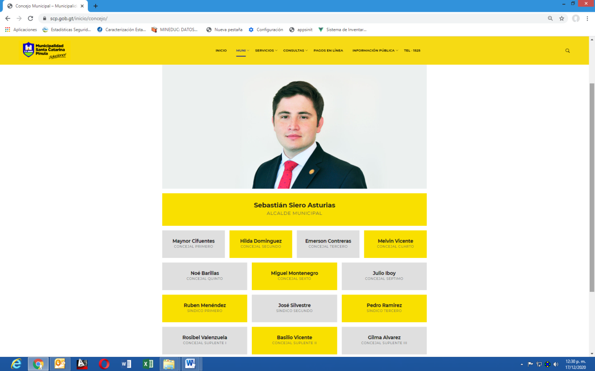
VI.4 CONFORMACIÓN DEL HONORABLE CONCEJO MUNICIPAL DE SANTA CATARINA PINULA

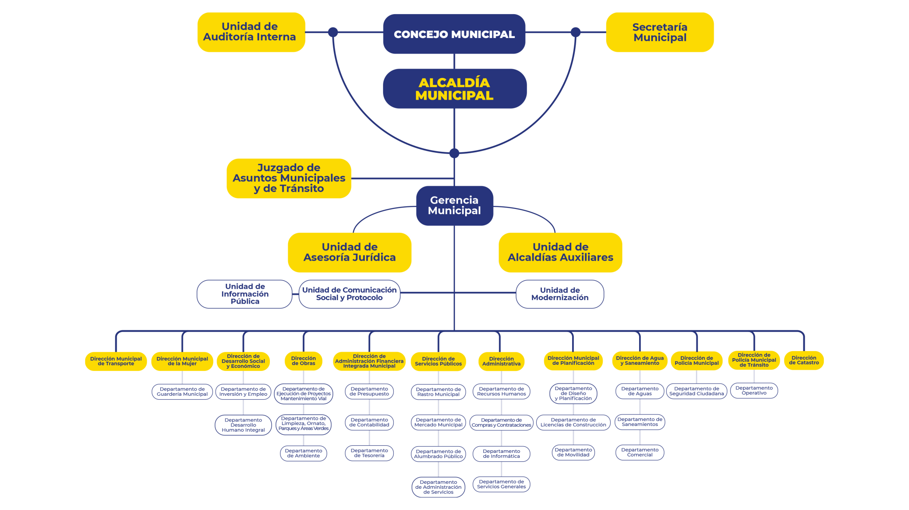
VI.6 ANÁLISIS DE LA SITUACIÓN INSTITUCIONAL
VI.5 ESTRUCTURA ORGANIZACIONAL
VI.5 ESTRUCTURA ORGANIZACIONAL

A continuación se describe como está conformada la actual Corporación Municipal; cual es la Visión, Misión y Valores planteados para responder a las necesidades de la población; cuales son los objetivos y estrategias municipales para el periodo 2022-2026 con relación a las problemáticas y potencialidades identificadas en el PDM-OT;

En lo correspondiente a la situación institucional de la Municipalidad de Santa Catarina Pinula, se resume que es un órgano estatal descentralizado, al cual le corresponde el gobierno y la administración del municipio. Las competencias de la municipalidad proceden por delegación del Estado y son desempeñadas con autonomía política, financiera y administrativa en el respectivo territorio municipal. Como organización pública descentralizada la municipalidad coordinará sus políticas con las políticas generales del Estado y en su caso, con la política especial del ramo al que corresponda. La municipalidad también se define como una institución autónoma que ha resaltado en términos de gestión territorial e implementación de la política pública a través de gobierno local. Es importante resaltar que las acciones a realizar durante la gestión del gobierno municipal del 2022-2026, enfoca los esfuerzos para responder a los pactos de gobierno.

Santa Catarina Pinula, es actualmente un municipio que ha tenido un gran avance pues se han tenido resultados positivos y significativos lo que ha permitido ser catalogado como el mejor municipio del país, obteniendo reconocimientos tanto a nivel nacional como internacional, lo cual nos motiva a seguir trabajando de la mejor manera y sirviendo al pueblo pinulteco, siempre apegados a las competencias propias de la municipalidad según se cita en el Código Municipal y finalmente un análisis de los principales actores claves y estratégicos en el alcance de los objetivos y estrategias municipales.

VII. PLAN OPERATIVO MULTIANUAL (POM) 2022-2026

El Plan Operativo Multianual -POM- municipal, a través del marco operativo se toma como referencia la priorización de las intervenciones de la municipalidad en el mediano y largo plazo desagregado para cada año, en tanto que los objetivos operativos, guardan estrecha relación con las actividades que se estarán realizando, así llevando a cabo las acciones del quehacer cotidiano municipal para el logro de los objetivos operativos. Como municipalidad en cada área contemplada en el Plan Operativo Multianual, engloba diferentes ramas en las que se ha trabajado fuertemente, teniendo como objetivo solucionar los problemas del municipio, desarrollando proyectos viables en beneficio general de la población y la mejora de la calidad de vida de los vecinos del municipio.

Entre los proyectos prevalecidos para realizar podemos mencionar: Apoyo y Ampliación a los Sistemas de Agua Potable, Servicios de Alcantarillado Sanitario y Plantas de Tratamiento, Otros Servicios de Saneamiento tales como (Mercados, Rastros, Cementerios), Mejoramiento de Calles y Callejones, Áreas con Ordenamientos Vial, Conservación de Edificios, Muros, Parques municipales y demás Infraestructura Pública, Apoyo a la Educación para la población del municipio, Construcción de Escuela Primaria, Instituto Básico, Instituto Tecnológico, Mejoramiento de Institutos Básicos, Institutos Diversificados, Apoyo a las personas que utilizan el Transporte Público, Servicios de Seguridad Ciudadana, Construcción de Monumento de Vigilancia, Apoyo con materiales de construcción para la mejora de viviendas de familias de escasos recursos y Apoyo a la Salud.

A continuación se muestra la matriz de Planificación Operativa Multianual -POM-para el periodo 2022-2026.

B. PLAN OPERATIVO MULTIANUAL (POM)
10. PRODUCTO |  |  |  |  |  |  |  |  |  | 11. INTERVENCIONES (PROYECTOS O ACTIVIDADES)
 |  |  |  |  |  |  |  |  |  | 11.1 Nombre de la intervención (proyecto o actividad) | 11.2 CÓDIGO DE GESTIÓN | 11.3 CÓDIGO SNIP | 11. 4 CÓDIGO SMIP | 11.5 Unidad de Medida | 11.6 Programación multianual
 |  |  |  |  |  |  |  |  |  |  |  |  |  |  | 2022 |  | 2023 |  | 2024 |  | 2025 |  | 2026 |  | 11.7) Total Meta Física Multianual | 11.8) Total Meta financiera multianual
No. Orden | 10.1 Producto Competencia Propia | No. orden |  | 10.2 Producto Competencia delegada | 10.3 Unidad de Medida | 10.4) Meta física del producto para período 2022-2026 | 10.5) Meta financiera del Producto para período 2022-2026 (Q.). | 10.6) Responsable del cumplimiento de meta del producto | 10.7) Corresponsable del cumplimiento de la meta del producto |  |  |  |  |  | Física | Financiera | Física | Financiera | Física | Financiera | Física | Financiera | Física | Financiera
1 | Familias con servicios de agua apta para consumo humano |  |  |  | Familias | 1330 | Q26,422,607.00 | Municipalidad de Santa Catarina Pinula | Dirección de Agua y Saneamiento | APOYO SISTEMA DE AGUA POTABLE Y AL SANEAMIENTO DEL MUNICIPIO DE SANTA CATARINA PINULA, GUATEMALA |  | 271628 | 266 | Familia | 1080 | Q 21,422,607.00 |  |  |  |  |  |  |  |  | 1080 | Q 21,422,607.00
 |  |  |  |  |  |  |  |  |  | AMPLIACIÓN SISTEMA DE AGUA POTABLE CON PERFORACIÓN DE POZO EN ALDEA CUCHILLA DEL CARMEN, SANTA CATARINA PINULA, GUATEMALA |  | 285536 | 270 | Familia | 50 | Q1,000,000.00 | 200 | Q4,000,000.00 |  |  |  |  |  |  | 250 | Q 5,000,000.00
2 | Familias con servicios de alcantarillado |  |  |  | Familias | 942 | Q 20,613,750.00 | Municipalidad de Santa Catarina Pinula | CODEDE | CONSTRUCCIÓN SISTEMA DE ALCANTARILLADO SANITARIO Y PLANTA DE TRATAMIENTO EN SECTOR LA COMUNIDAD, ZONA 2 DE CABECERA MUNICIPAL, SANTA CATARINA PINULA, GUATEMALA |  | 278172 | 267 | Familia | 471 | Q 9,651,940.00 | 471 | Q10,961,810.00 |  |  |  |  |  |  | 942 | Q 20,613,750.00
3 | Familias que reciben otros servicios de saneamiento (mercados, rastros, cementerios) |  |  |  | Familias | 850 | Q 15,856,778.98 | Municipalidad de Santa Catarina Pinula | Dirección de Obras | AMPLIACIÓN CEMENTERIO (CONSTRUCCIÓN DE NICHOS Y MURO PERIMETRAL), ALDEA LA SALVADORA I, SANTA CATARINA PINULA |  | 218344 | 215 | Familia | 150 | Q 124,275.00 |  |  |  |  |  |  |  |  | 150 | Q 124,275.00
 |  |  |  |  |  |  |  |  |  | CONSTRUCCIÓN MERCADO EN ALDEA PIEDRA PARADA CRISTO REY, SANTA CATARINA PINULA, GUATEMALA |  | 271373 | 254 | Familia | 700 | Q 15,732,503.98 |  |  |  |  |  |  |  |  | 700 | Q 15,732,503.98
4 | Áreas con ordenamiento vial |  |  |  | m² | 15334 | Q 11,521,000.00 | Municipalidad de Santa Catarina Pinula | Dirección de Obras | MEJORAMIENTO CALLE QUE CONDUCE HACIA COLEGIO DISCOVERY, ALDEA DON JUSTO, SANTA CATARINA PINULA |  | 218425 | 222 | m² | 3693 | Q 2,655,000.00 |  |  |  |  |  |  |  |  | 3693 | Q 2,655,000.00
 |  |  |  |  |  |  |  |  |  | MEJORAMIENTO CALLE Y CALLEJONES EN ALDEAS DEL MUNICIPIO DE SANTA CATARINA PINULA, GUATEMALA |  | 271031 | 248 | m² | 11641 | Q 8,866,000.00 |  |  |  |  |  |  |  |  | 11641 | Q 8,866,000.00
5 | Áreas de espacio público gestionadas |  |  |  | m² | 5,000 | Q 40,668,382.00 | Municipalidad de Santa Catarina Pinula | Dirección de Obras | CONSERVACIÓN EDIFICIO ,MUROS, PARQUES MUNICIPALES Y DEMÁS INFRAESTRUCTURA PUBLICA DEL MUNICIPIO DE SANTA CATARINA PINULA, GUATEMALA |  | 285540 | 271 | m² | 2500 | Q 20,334,191.00 | 2500 | Q20,334,191.00 |  |  |  |  |  |  | 5000 | Q 40,668,382.00
 |  | 1 |  | Estudiantes de primaria bilingüe atendidos en el sistema escolar | Persona | 15402 | Q 13,995,366.00 | MINEDUC | Municipalidad de Santa Catarina Pinula / Dirección de Desarrollo Social | APOYO A LA EDUCACIÓN A BENEFICIO DE LA POBLACIÓN DE SANTA CATARINA PINULA, GUATEMALA |  | 271626 | 265 | Persona | 14102 | Q 3,745,366.00 |  |  |  |  |  |  |  |  | 14102 | Q 3,745,366.00
 |  |  |  |  |  |  |  |  |  | CONSTRUCCIÓN ESCUELA PRIMARIA EN COLONIA SANTO DOMINGO, ALDEA PIEDRA PARADA CRISTO REY, SANTA CATARINA PINULA |  | 162821 | 146 | Persona | 650 | Q 4,391,758.24 | 650 | Q 5,858,241.76 |  |  |  |  |  |  | 1300 | Q 10,250,000.00
 |  | 2 |  | Estudiantes del ciclo básico atendidos en el sistema escolar | Persona | 600 | Q 8,102,000.00 | MINEDUC | Municipalidad de Santa Catarina Pinula / Dirección de Desarrollo Social | CONSTRUCCIÓN INSTITUTO BÁSICO EN ALDEA PIEDRA PARADA CRISTO REY, SANTA CATARINA PINULA, GUATEMALA |  | 286357 | 272 | Persona | 600 | Q 8,102,000.00 |  |  |  |  |  |  |  |  | 2080.5 | Q 8,102,000.00
 |  | 3 |  | Estudiantes del ciclo diversificado en el sistema escolar. | Persona | 980 | Q 12,466,450.00 | MINEDUC | Municipalidad de Santa Catarina Pinula / Dirección de Desarrollo Social | AMPLIACIÓN INSTITUTO DIVERSIFICADO (CONSTRUCCIÓN DE SALÓN DE COMPUTO Y AULA PARA CARRERA DE TURISMO) EN ALDEA CUCHILLA DEL CARMEN, SANTA CATARINA PINULA |  | 218322 | 211 | Persona | 380 | Q 46,450.00 |  |  |  |  |  |  |  |  | 380 | Q 46,450.00
 |  |  |  |  |  |  |  |  |  | CONSTRUCCIÓN INSTITUTO TECNOLÓGICO EN SECTOR I DE ALDEA EL CARMEN, SANTA CATARINA PINULA |  | 255645 | 241 | Persona | 600 | Q 12,420,000.00 |  |  |  |  |  |  |  |  | 600 | Q 12,420,000.00
 |  | 4 |  | Seguridad preventiva y del delito en áreas de mayor incidencia criminal, para la disminución de delitos cometidos contra el patrimonio de las personas | evento | 200 | Q 8,000,000.00 | MINGOB | Municipalidad de Santa Catarina Pinula / Dirección de Policía Municipal | CONSTRUCCIÓN MONUMENTO DE VIGILANCIA PARA PREVENCIÓN DE LA VIOLENCIA DEL MUNICIPIO DE SANTA CATARINA PINULA, GUATEMALA |  | 285538 | 269 | Evento | 200 | Q 8,000,000.00 |  |  |  |  |  |  |  |  | 200 | Q 8,000,000.00
 |  | 5 |  | Familias beneficiadas con viviendas mejoradas | Familias | 21400 | Q 16,000,000.00 | CIV / FOPAVI | Municipalidad de Santa Catarina Pinula / Unidad de Alcaldías Auxiliares | APOYO MATERIALES DE CONSTRUCCIÓN PARA MEJORA DE VIVIENDA DE FAMILIAS DE ESCASOS RECURSOS ECONÓMICOS DEL MUNICIPIO DE SANTA CATARINA PINULA, GUATEMALA |  | 285539 | 273 | Familia | 10700 | Q 8,000,000.00 | 10700 | Q 8,000,000.00 |  |  |  |  |  |  | 21400 | Q 16,000,000.00
 |  | 6 |  | Población con servicios de prevención y promoción de la salud | Persona | 26700 | Q 3,116,638.00 | MSPAS | Municipalidad de Santa Catarina Pinula / Dirección de Desarrollo Social | APOYO A LA SALUD A BENEFICIO DE LA POBLACIÓN DE SANTA CATARINA PINULA, GUATEMALA |  | 271625 | 264 | Persona | 26700 | Q 3,116,638.00 |  |  |  |  |  |  |  |  | 26700 | Q 3,116,638.00
Personas atendidas con calidad en los servicios municipales |  |  |  |  | Persona | 25000 | Q 600,000.00 | Municipalidad de Santa Catarina Pinula | Departamento de Informática | COMPRA DE EQUIPO DE COMPUTO PARA LAS DIFERENTES UNIDADES Y DIRECCIONES DE LA MUNICIPALIDAD DE SANTA CATARINA PINULA |  | N/A | N/A | Persona | 25000 | Q300,000 |  |  |  |  |  |  |  |  | 25000.00 | Q300,000
 |  |  |  |  |  |  |  |  |  | COMPRA DE NVR PARA ALMACENAMIENTO DE LAS GRABACIONES DE LAS CÁMARAS DE SEGURIDAD DEL MUNICIPIO DE SANTA CATARINA PINULA |  | N/A | N/A | Persona | 25000 | Q300,000 |  |  |  |  |  |  |  |  | 25000.00 | Q300,000
 |  |  | Total meta financiera Multianual de los Productos |  |  |  | Q177,362,971.98 |  |  |  |  |  |  |  |  |  |  |  | Total Meta Financiera de las Intervenciones |  |  |  |  |  |  | Q177,362,971.98

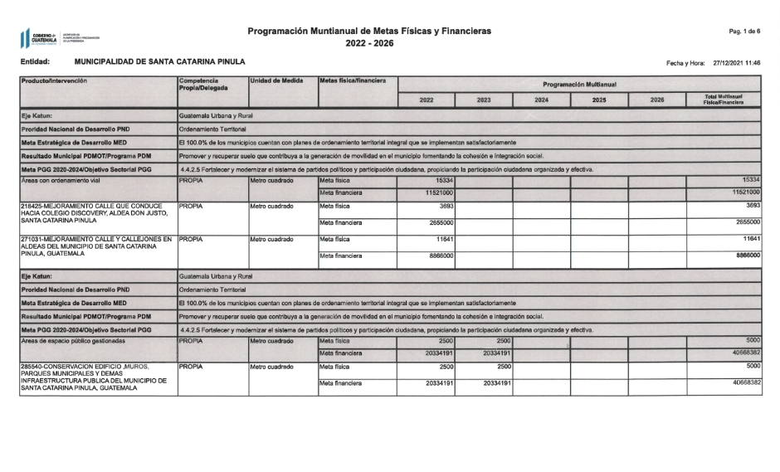
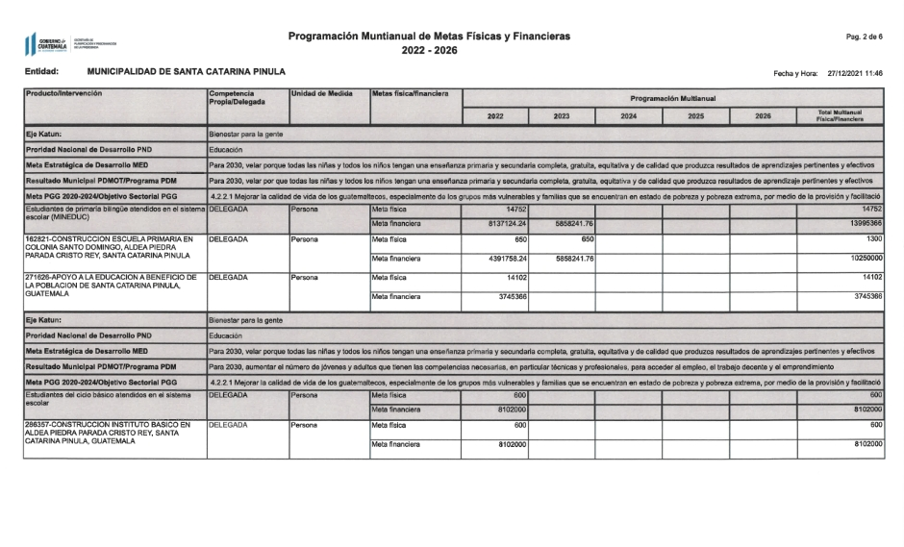
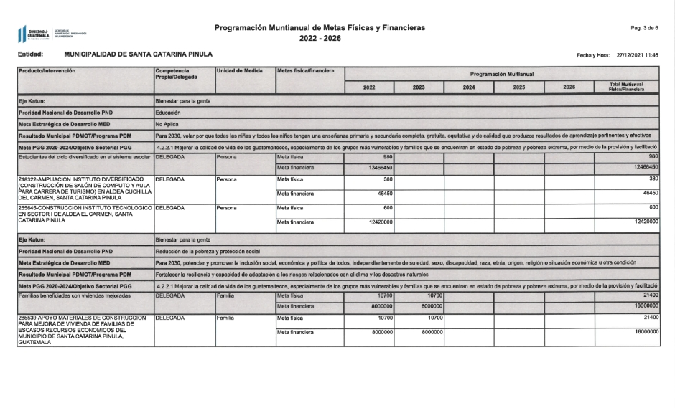
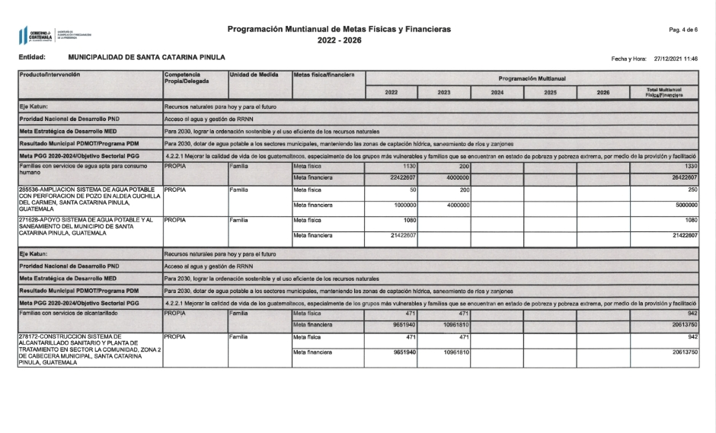
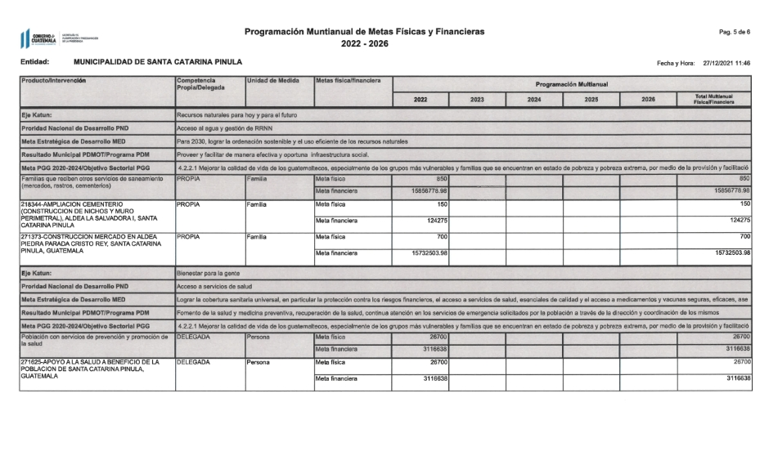
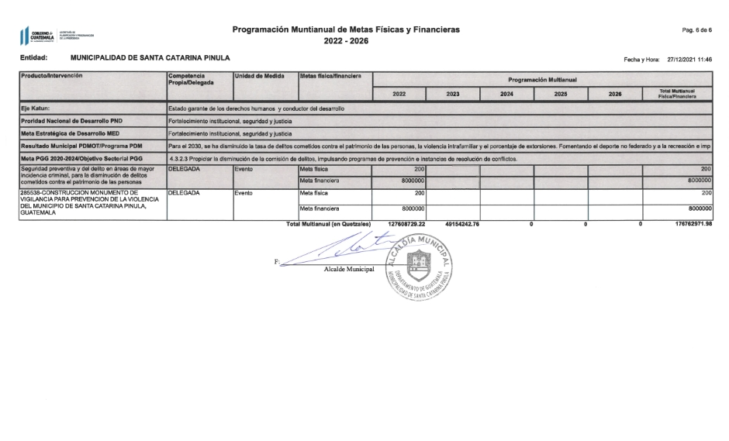
VII.1 BREVE ANÁLISIS DE LOS ACTORES
 |  |  |  |  | 6) Convenios, alianzas, tipo de coordinación
1) No. | 2) Actor  nombre y descripción | 3) Rol | 4) Recursos / acciones | 5) Ubicación geográfica y área de influencia | SI | NO
1 | CODEDE | Cooperación financiera | Financieros y Seguimiento a la Ejecución de Proyectos | Departamental | X
2 | SEGEPLAN | Coordinación | Capacitación Técnica y Administrativa a las Direcciones encargadas del Desarrollo Municipal | Nacional | x
3 | ANAM | Gestión política | Capacitación Técnica y Administrativa a las Direcciones encargadas del Desarrollo Municipal | Nacional | X
4 | Mancomunidad Gran Ciudad del Sur | Cooperación técnica | Financieros, asistencia técnica, coordinación interinstitucional; coordinación con agencias de cooperación | Municipios del área sur del departamento de Guatemala | X
5 | AMSA | Cooperación técnica | Apoyo Técnico En los Estudios realizados a la Calidad Del Agua Potable y Caracterización del Agua Residual | Departamental | X
6 | Ministerio de Educación -MINEDUC- | aprobación | Convenio Interinstitucional para el apoyo de Útiles Escolares, Uniformes, Pago de Maestros y Equitación de Edificios Educativos | Nacional | X
7 | Ministerio de Salud -MSPAS- | aprobación | Convenio Interinstitucional para la compra de medicinas | Nacional | X

VII.2 ANÁLISIS DE DISPONIBILIDAD FINANCIERA (POA) 2022:
1) Procedencia del financiamiento a nivel municipal para el año 2022 | 2) Disponibilidad financiera para el año 2022  Q. | 3) Monto destinado a Inversión  Q. | 4) % de Inversión | 5) Monto destinado a funcionamiento  Q. | 6) % de funcionamiento
Situado constitucional | Q 28,000,000.00 | Q 25,200,000.00 | 90% | Q 2,800,000.00 | 10%
IVA-PAZ | Q 33,700,000.00 | Q 25,275,000.00 | 75% | Q 8,425,000.00 | 25%
Regalías |  | Q - |  | Q -
Fonpetrol | Q 1,500,000.00 | Q 1,500,000.00 | 100% | Q -
Cooperación Internacional no reembolsable (técnica, financiera, especie) |  | Q - | 70% | Q - | 30%
Recursos de CODEDE | Q 9,551,940.00 | Q 9,551,940.00 | 100% | Q -
Ingresos propios | Q 61,629,060.00 | Q 2,002,944.45 | 3.25% | Q 59,626,115.55 | 96.75%
Impuesto Único Sobre Inmuebles | Q 86,669,000.00 | Q 60,668,300.00 | 70% | Q 26,000,700.00 | 30%
Impuesto a circulación de vehículos terrestres | Q 3,950,000.00 | Q 3,851,250.00 | 97.50% | Q 98,750.00 | 2.50%
Otras
7) Total financiamiento para el año fiscal 2022 | Q 225,000,000.00 | Q 128,049,434.45 |  | Q 96,950,565.55
8) Recursos comprometidos para el año fiscal 2021 | Monto comprometido
Proyectos de arrastre | Q 81,622,598.22
Deuda (monto a pagar en el año)
Otros (Especificar)
9) Total comprometido | Q 81,622,598.22
10) Total Disponible para el año fiscal 2022 | Q 143,377,401.78
VIII. PLAN OPERATIVO ANUAL (POA) 2022

El Plan Operativo Anual -POA-, se deriva del Plan Operativo Multianual -POM- y orienta el qué hacer de las instituciones a corto plazo, es un instrumento de gestión en donde se evidencia la operatiización de la programación Multianual y su relación con el marco Estratégico para el periodo 2022, además ayuda a concretar las acciones para alcanzar las metas por medio de los programas estratégicos de gobierno.

Por consiguiente el Plan Operativo Anual -POA- es una herramienta de planificación en el cual se plantea la programación de los productos institucionales así como bienes y/o servicios de competencias propias o intervenciones que responden a las competencias delegadas, procedente de la planificación y programación Multianual (POM) y que se realizarán durante el período fiscal de un año, correspondiente al 2022, en concordancia con las prioridades y resultados de País, los lineamientos generales de política y otros planes según correspondan a la municipalidad, como lo es el Plan de Desarrollo Municipal y Ordenamiento Territorial -PDM-OT-.

En virtud de lo anterior a continuación se muestra la matriz del Plan Operativo Anual correspondiente al año 2022.

 | Plan Operativo Anual (POA) 2022 |  |  |  |  |  |  |  |  |  |  |  |  |  |  |  |  |  |  |  | 11) Meta de la intervención 2022
1) Eje k'atún | 2) Prioridades Nacionales de Desarrollo | 3) Metas Estratégicas de Desarrollo (MED) | 4) Resultados Estratégicos de Desarrollo (RED) | 5) Resultado Institucional -RI- | 6) Resultado Municipal |  |  | 7) PILAR PGG | 8) OBJETIVO SECTORIAL | 9) PRODUCTO |  |  |  |  |  |  | 10) Intervenciones (proyectos, actividades) |  |  |  | 11.1 Meta física / unidad de medida | 11.2 Meta financiera  (monto estimado Q.) | 11.3 Programación Primer cuatrimestre |  | 11.4 Programación segundo cuatrimestre |  | 11.5 Programación Tercer cuatrimestre
 |  |  |  |  | 6.1 Resultado PDM_OT al 2032 | 6.2 Programa PDM  (en caso no tenga PDM - OT aprobado) | 6.3 Meta del Resultado del 2022 - 2026 |  |  | No Orden | 9.1 Producto Competencia Propia | No. Orden | 9.2 Producto Competencia delegada | 9.3 Unidad de Medida | 9.4) Meta física del producto para período 2022 | 9.5) Meta financiera del Producto para período 2022. | 10.1 No. orden | 10.2 Nombre del Proyecto / Actividad | 10.3 SNIP | 10.4 SMIP |  |  | Física | Financiera | Física | Financiera | Física | Financiera
Recursos Naturales para hoy y para el Futuro | Acceso al agua y gestión de RRNN | Para 2030, lograr la ordenación sostenible y el uso eficiente de los recursos naturales | Para el 2024, se ha incrementado en 10.8 puntos porcentuales el acceso a agua potable domiciliar en los hogares guatemaltecos (De 76.3% en 2014 a 87.10% en 2024). |  | Para 2030, dotar de agua potable a los sectores municipales, manteniendo las zonas de captación hídrica, saneamiento de ríos y zanjones. Para el 2030 aumentar el indicador de cobertura y calidad de servicio de agua a nivel municipio |  | Para 2024, dotar de agua potable a los sectores municipales mejorando la frecuencia del servicio en un 60%. | DESARROLLO SOCIAL | Mejorar la calidad de vida de los guatemaltecos, especialmente de los grupos más vulnerables y familias que se encuentran en estado de pobreza y pobreza extrema, por medio de la provisión y facilitación efectiva y oportuna de la infraestructura social priorizada en educación, salud, nutrición y vivienda popular. | 1 | Familias con servicios de agua apta para consumo humano |  |  | Familias | 1130 | Q22,422,607.00 | 1 | APOYO SISTEMA DE AGUA POTABLE Y AL SANEAMIENTO DEL MUNICIPIO DE SANTA CATARINA PINULA, GUATEMALA | 271628 | 266 | 1080 /  Familia | Q21,422,607.00 | 360 | Q7,140,689.00 | 360 | Q7,140,689.00 | 360 | Q 7,141,229.00
 |  |  |  |  |  |  |  |  |  |  |  |  |  |  |  |  | 2 | AMPLIACIÓN SISTEMA DE AGUA POTABLE CON PERFORACIÓN DE POZO EN ALDEA CUCHILLA DEL CARMEN, SANTA CATARINA PINULA, GUATEMALA | 285536 | 270 | 50 /  Familia | Q 1,000,000.00 |  |  |  |  | 50 | Q1,000,000.00
Recursos Naturales para hoy y para el Futuro | Acceso al agua y gestión de RRNN | Para 2030, lograr la ordenación sostenible y el uso eficiente de los recursos naturales | Para el 2024, se ha incrementado en 21 puntos porcentuales el acceso a saneamiento básico en los hogares guatemaltecos (De 53.3% en 2014 a 74.3% en 2024). |  | Para 2030 contar con Sistemas de Aprovechamiento de Agua Pluvial dentro del municipio. Para 2030 contar con un Reglamento de Servicios de Alcantarillado Publico Municipal |  | Para 2024, se ha avanzado en un 30% el saneamiento de ríos y zanjones con la implementación de sistemas de tratamiento de aguas residuales | DESARROLLO SOCIAL | Mejorar la calidad de vida de los guatemaltecos, especialmente de los grupos más vulnerables y familias que se encuentran en estado de pobreza y pobreza extrema, por medio de la provisión y facilitación efectiva y oportuna de la infraestructura social priorizada en educación, salud, nutrición y vivienda popular. | 2 | Familias con servicios de alcantarillado |  |  | Familias | 471 | Q 9,651,940.00 | 3 | CONSTRUCCIÓN SISTEMA DE ALCANTARILLADO SANITARIO Y PLANTA DE TRATAMIENTO EN SECTOR LA COMUNIDAD, ZONA 2 DE CABECERA MUNICIPAL, SANTA CATARINA PINULA, GUATEMALA | 278172 | 267 | 471 /  Familia | Q 9,651,940.00 |  |  | 235 | Q 1,930,388.00 | 236 | Q 7,721,552.00
Recursos Naturales para hoy y para el Futuro | Acceso al agua y gestión de RRNN | Para 2030, lograr la ordenación sostenible y el uso eficiente de los recursos naturales | Para el 2024, se ha incrementado en 21 puntos porcentuales el acceso a saneamiento básico en los hogares guatemaltecos (De 53.3% en 2014 a 74.3% en 2024). |  | Proveer y facilitar de manera efectiva y oportuna infraestructura social. |  | Para el 2024 se ha aumentado el equipamiento urbano de saneamiento en un 60% | DESARROLLO SOCIAL | Mejorar la calidad de vida de los guatemaltecos, especialmente de los grupos más vulnerables y familias que se encuentran en estado de pobreza y pobreza extrema, por medio de la provisión y facilitación efectiva y oportuna de la infraestructura social priorizada en educación, salud, nutrición y vivienda popular. | 3 | Familias que reciben otros servicios de saneamiento (mercados, rastros, cementerios) |  |  | Familias | 850 | Q 15,856,778.98 | 4 | AMPLIACIÓN CEMENTERIO (CONSTRUCCIÓN DE NICHOS Y MURO PERIMETRAL), ALDEA LA SALVADORA I, SANTA CATARINA PINULA | 218344 | 215 | 150 /  Familia | Q 124,275.00 | 150 | Q 124,275.00
 |  |  |  |  |  |  |  |  |  |  |  |  |  |  |  |  | 5 | CONSTRUCCIÓN MERCADO EN ALDEA PIEDRA PARADA CRISTO REY, SANTA CATARINA PINULA, GUATEMALA | 271373 | 254 | 700 /  Familia | Q 15,732,503.98 |  | Q 3,146,500.80 |  | Q 6,293,000.00 | 700 | Q 6,293,003.18
Guatemala Urbana y Rural | Ordenamiento Territorial | El 100.0% de los municipios cuentan con planes de ordenamiento territorial integral que se implementan satisfactoriamente. | Al final del 2024 el 26.8 % de los municipios implementan los Planes de Desarrollo Municipal y Ordenamiento Territorial PDM-OT. (De 0% en 2018 a 26.88% en 2024) |  | Promover y recuperar suelo que contribuya a la generación de movilidad en el municipio fomentando la cohesión e integración social. |  | Desarrollar un Sistema Educativo que promueva una educación Vial de calidad de uso y respeto al peatón. | ESTADO RESPONSABLE, TRANSPARENTE Y EFECTIVO | Propiciar el fomento del desarrollo social, cultural, económico y territorial en un entorno que sea amigable con el medio ambiente, de tal manera que se garantice su sostenibilidad tanto para las presentes generaciones como para las futuras | 4 | Áreas con ordenamiento vial |  |  | m² | 15334 | Q 11,521,000.00 | 6 | MEJORAMIENTO CALLE QUE CONDUCE HACIA COLEGIO DISCOVERY, ALDEA DON JUSTO, SANTA CATARINA PINULA | 218425 | 222 | 3693 /  m² | Q 2,655,000.00 | 370 | Q 531,000.00 | 1845 | Q 796,500.00 | 1478 | Q 1,327,500.00
 |  |  |  |  |  |  |  |  |  |  |  |  |  |  |  |  | 7 | MEJORAMIENTO CALLE Y CALLEJONES EN ALDEAS DEL MUNICIPIO DE SANTA CATARINA PINULA, GUATEMALA | 271031 | 248 | 11641.00 /  m² | Q 8,866,000.00 | 2328.2 | Q 1,773,200.00 | 4656.4 | Q 2,659,800.00 | 4656.4 | Q 4,433,000.00
Guatemala Urbana y Rural | Ordenamiento Territorial | El 100.0% de los municipios cuentan con planes de ordenamiento territorial integral que se implementan satisfactoriamente. | Al final del 2024 el 26.8 % de los municipios implementan los Planes de Desarrollo Municipal y Ordenamiento Territorial PDM-OT. (De 0% en 2018 a 26.88% en 2024) |  | Promover y recuperar suelo que contribuya a la generación de movilidad en el municipio fomentando la cohesión e integración social. |  | Áreas de espacio público gestionadas | ESTADO RESPONSABLE, TRANSPARENTE Y EFECTIVO | Propiciar el fomento del desarrollo social, cultural, económico y territorial en un entorno que sea amigable con el medio ambiente, de tal manera que se garantice su sostenibilidad tanto para las presentes generaciones como para las futuras | 5 | Áreas de espacio público gestionadas |  |  | m² | 2,500 | Q 20,334,191.00 | 8 | CONSERVACIÓN EDIFICIO ,MUROS, PARQUES MUNICIPALES Y DEMÁS INFRAESTRUCTURA PUBLICA DEL MUNICIPIO DE SANTA CATARINA PINULA, GUATEMALA | 285540 | 271 | 2500.00 /  m² | Q 20,334,191.00 | 830 | Q 6,779,063.00 | 830 | Q 6,779,063.00 | 840 | Q 6,776,065.00
Bienestar para la Gente | Educación | Para 2030, velar porque todas las niñas y todos los niños tengan una enseñanza primaria y secundaria completa, gratuita, equitativa y de calidad que produzca resultados de aprendizajes pertinentes y efectivos. | Para el 2024, se incrementó en 4.6 puntos porcentuales la población que alcanza el nivel de lectura y en 3.53 puntos porcentuales la población que alcanza el nivel de matemática en niños y niñas del sexto grado del nivel primario, (de 40.40% en lectura en 2014 a 45 % a 2024 y de 44.47% en matemática a 48% a 2024). |  | Para 2030, velar por que todas las niñas y todos los niños tengan acceso a servicios de calidad en materia de atención y desarrollo en la primera infancia y enseñanza preescolar, a fin de que estén preparados para la enseñanza primaria. |  | Construir y adecuar instalaciones escolares que respondan a las necesidades de los niños, jóvenes, adultos y las personas discapacitadas tomando en cuenta las cuestiones de género, y que ofrezcan entornos de aprendizaje seguros, no violentos, inclusivos y eficaces para todos. | DESARROLLO SOCIAL | Mejorar la calidad de vida de los guatemaltecos, especialmente de los grupos más vulnerables y familias que se encuentran en estado de pobreza y pobreza extrema, por medio de la provisión y facilitación efectiva y oportuna de la infraestructura social priorizada en educación, salud, nutrición y vivienda popular. (Acciones en materia de EDUCACIÓN) |  |  | 1 | Estudiantes de primaria bilingüe atendidos en el sistema escolar | Persona | 14752 | Q 8,137,124.24 | 9 | APOYO A LA EDUCACIÓN A BENEFICIO DE LA POBLACIÓN DE SANTA CATARINA PINULA, GUATEMALA | 271626 | 265 | 14102 /  Persona | Q 3,745,366.00 | 4700 | Q 1,248,455.30 | 4700 | Q 1,248,455.30 | 4702 | Q 1,248,455.40
 |  |  |  |  |  |  |  |  |  |  |  |  |  |  |  |  | 10 | CONSTRUCCIÓN ESCUELA PRIMARIA EN COLONIA SANTO DOMINGO, ALDEA PIEDRA PARADA CRISTO REY, SANTA CATARINA PINULA | 162821 | 146 | 650 /  Persona | Q 4,391,758.24 |  |  | 250 | Q 2,000,000.00 | 400 | Q 2,391,758.24
Bienestar para la Gente | Educación | Para 2030, velar porque todas las niñas y todos los niños tengan una enseñanza primaria y secundaria completa, gratuita, equitativa y de calidad que produzca resultados de aprendizajes pertinentes y efectivos. | Para el 2024, se incrementó en 05 puntos porcentuales la población que alcanza el nivel de lectura y en 03 puntos porcentuales la población que alcanza el nivel de matemática en jóvenes del tercer grado del ciclo básico del nivel medio, (de 15% en lectura en 2013 a 20% a 2024 y de 18% en matemática a 21% a 2024). |  | Para 2030, velar por que todas las niñas y todos los niños tengan una enseñanza primaria y secundaria completa, gratuita, equitativa y de calidad que produzca resultados de aprendizaje pertinentes y efectivos |  | Construir y adecuar instalaciones escolares que respondan a las necesidades de los niños, jóvenes, adultos y las personas discapacitadas tomando en cuenta las cuestiones de género, y que ofrezcan entornos de aprendizaje seguros, no violentos, inclusivos y eficaces para todos. | DESARROLLO SOCIAL | Mejorar la calidad de vida de los guatemaltecos, especialmente de los grupos más vulnerables y familias que se encuentran en estado de pobreza y pobreza extrema, por medio de la provisión y facilitación efectiva y oportuna de la infraestructura social priorizada en educación, salud, nutrición y vivienda popular. (Acciones en materia de EDUCACIÓN) |  |  | 2 | Estudiantes del ciclo básico atendidos en el sistema escolar | Persona | 600 | Q 8,102,000.00 | 11 | CONSTRUCCIÓN INSTITUTO BÁSICO EN ALDEA PIEDRA PARADA CRISTO REY, SANTA CATARINA PINULA, GUATEMALA | 286357 | 272 | 600 /  Persona | Q8,102,000.00 |  |  | 200 | Q1,620,400.00 | 400 | Q 6,481,600.00
Bienestar para la Gente | Educación | SIN MED ASOCIADA | PRODUCCIÓN SIN RED ASOCIADA | Para el 2024 se ha incrementado la tasa de promoción de los estudiantes en el nivel medio, ciclo diversificado del sector oficial a 90% (de 82.1% 2015 a 90% en 2024) | Para 2030, velar por que todas las niñas y todos los niños tengan una enseñanza primaria y secundaria completa, gratuita, equitativa y de calidad que produzca resultados de aprendizaje pertinentes y efectivos |  | Construir y adecuar instalaciones escolares que respondan a las necesidades de los niños, jóvenes, adultos y las personas discapacitadas tomando en cuenta las cuestiones de género, y que ofrezcan entornos de aprendizaje seguros, no violentos, inclusivos y eficaces para todos. | DESARROLLO SOCIAL | Mejorar la calidad de vida de los guatemaltecos, especialmente de los grupos más vulnerables y familias que se encuentran en estado de pobreza y pobreza extrema, por medio de la provisión y facilitación efectiva y oportuna de la infraestructura social priorizada en educación, salud, nutrición y vivienda popular. (Acciones en materia de EDUCACIÓN) |  |  | 3 | Estudiantes del ciclo diversificado en el sistema escolar. | Persona | 980 | Q 12,466,450.00 | 12 | AMPLIACIÓN INSTITUTO DIVERSIFICADO (CONSTRUCCIÓN DE SALÓN DE COMPUTO Y AULA PARA CARRERA DE TURISMO) EN ALDEA CUCHILLA DEL CARMEN, SANTA CATARINA PINULA | 218322 | 211 | 380 /  Persona | Q 46,450.00 | 380 | Q 46,450.00
 |  |  |  |  |  |  |  |  |  |  |  |  |  |  |  |  | 13 | CONSTRUCCIÓN INSTITUTO TECNOLÓGICO EN SECTOR I DE ALDEA EL CARMEN, SANTA CATARINA PINULA | 255645 | 241 | 600 /  Persona | Q 12,420,000.00 | 100 | Q 2,484,000.00 | 250 | Q 4,347,000.00 | 250 | Q 5,589,000.00
Estado Garante de los Derechos Humanos y Conductor del Desarrollo | Fortalecimiento institucional, seguridad y justicia | Fortalecimiento institucional, seguridad y justicia | Para el 2024, se ha disminuido en 26 puntos la tasa de delitos cometidos contra el patrimonio de las personas (De 56 en 2019 a 30.4 por cada cien mil habitantes en 2024) |  | Para el 2030, se ha disminuido la tasa de delitos cometidos contra el patrimonio de las personas, la violencia intrafamiliar y el porcentaje de extorsiones. Fomentando el deporte no federado y a la recreación e impulsando acciones de promoción y difusión de las artes. |  | Para el 2030, se ha disminuido la tasa de delitos cometidos contra el patrimonio de las personas, la violencia intrafamiliar y el porcentaje de extorsiones. Fomentando el deporte no federado y a la recreación e impulsando acciones de promoción y difusión de las artes. | GOBERNABILIDAD Y SEGURIDAD EN DESARROLLO | Propiciar la disminución de la comisión de delitos, impulsando programas de prevención e instancias de resolución de conflictos. |  |  | 4 | Seguridad preventiva y del delito en áreas de mayor incidencia criminal, para la disminución de delitos cometidos contra el patrimonio de las personas | evento | 200 | Q 8,000,000.00 | 14 | CONSTRUCCIÓN MONUMENTO DE VIGILANCIA PARA PREVENCIÓN DE LA VIOLENCIA DEL MUNICIPIO DE SANTA CATARINA PINULA, GUATEMALA | 285538 | 269 | 200 /  Evento | Q 8,000,000.00 |  |  | 150 | Q 5,000,000.00 | 50 | Q 3,000,000.00
Bienestar para la Gente | Reducción de la pobreza y protección social | Para 2030, potenciar y promover la inclusión social, económica y política de todos, independientemente de su edad, sexo, discapacidad, raza, etnia, origen, religión o situación económica u otra condición. | Para el 2024, se ha disminuido el déficit habitacional en 18 por ciento (De 2.07 millones de viviendas, considerando el crecimiento del déficit habitacional de 5 años, a 1.7 millones de viviendas en 2024) |  | Fortalecer la resiliencia y capacidad de adaptación a los riesgos relacionados con el clima y los desastres naturales |  | Familias beneficiadas con viviendas mejoradas | DESARROLLO SOCIAL | Mejorar la calidad de vida de los guatemaltecos, especialmente de los grupos más vulnerables y familias que se encuentran en estado de pobreza y pobreza extrema, por medio de la provisión y facilitación efectiva y oportuna de la infraestructura social priorizada en educación, salud, nutrición y vivienda popular. (Acciones en materia de Vivienda) |  |  | 5 | Familias beneficiadas con viviendas mejoradas | Familias | 10700 | Q 8,000,000.00 | 15 | APOYO MATERIALES DE CONSTRUCCIÓN PARA MEJORA DE VIVIENDA DE FAMILIAS DE ESCASOS RECURSOS ECONÓMICOS DEL MUNICIPIO DE SANTA CATARINA PINULA, GUATEMALA | 285539 | 273 | 10700 /  Familia | Q 8,000,000.00 |  |  | 5350 | Q 3,600,000.00 | 5350 | Q 4,400,000.00
Bienestar para la Gente | Acceso a servicios de salud | Lograr la cobertura sanitaria universal, en particular la protección contra los riesgos financieros, el acceso a servicios de salud, esenciales de calidad y el acceso a medicamentos y vacunas seguras, eficaces, asequibles y de calidad para todos. | PRODUCCIÓN SIN RED ASOCIADA | 12 FOMENTO DE LA SALUD Y MEDICINA PREVENTIVA | Fomento de la salud y medicina preventiva. Recuperación de la salud Continua atención en los servicios de emergencia solicitados por la población a través de la dirección y coordinación de los mismos. |  | Para el 2030 equipamiento de salud (medicamentos e insumos) abastecidos en un 80% | DESARROLLO SOCIAL | Mejorar la calidad de vida de los guatemaltecos, especialmente de los grupos más vulnerables y familias que se encuentran en estado de pobreza y pobreza extrema, por medio de la provisión y facilitación efectiva y oportuna de la infraestructura social priorizada en educación, salud, nutrición y vivienda popular. (Acciones en materia de SALUD) |  |  | 6 | Población con servicios de prevención y promoción de la salud | Persona | 26700 | Q 3,116,638.00 | 16 | APOYO A LA SALUD A BENEFICIO DE LA POBLACIÓN DE SANTA CATARINA PINULA, GUATEMALA | 271625 | 264 | 26700 /  Persona | Q 3,116,638.00 | 8900 | Q 1,038,879.30 | 8900 | Q 1,038,879.30 | 8900 | Q 1,038,879.40
11 Gastos de funcionamiento sin vinculación a resultados. |  |  |  |  |  |  |  |  |  | 1 | Personas atendidas con calidad en los servicios municipales |  |  | Persona | 25000 | Q 600,000.00 | 17 | COMPRA DE EQUIPO DE COMPUTO PARA LAS DIFERENTES UNIDADES Y DIRECCIONES DE LA MUNICIPALIDAD DE SANTA CATARINA PINULA | N/A | N/A | 25000 /  Persona | Q 300,000.00 | 25000 | Q 300,000.00
 |  |  |  |  |  |  |  |  |  |  |  |  |  |  |  |  | 18 | COMPRA DE NVR PARA ALMACENAMIENTO DE LAS GRABACIONES DE LAS CÁMARAS DE SEGURIDAD DEL MUNICIPIO DE SANTA CATARINA PINULA | N/A | N/A | 25000 /  Persona | Q 300,000.00 | 25000 | Q 300,000.00
Total meta financiera anual de los Productos Q128,208,729.22 Total meta financiera anual de las Intervenciones Q128,208,729.22

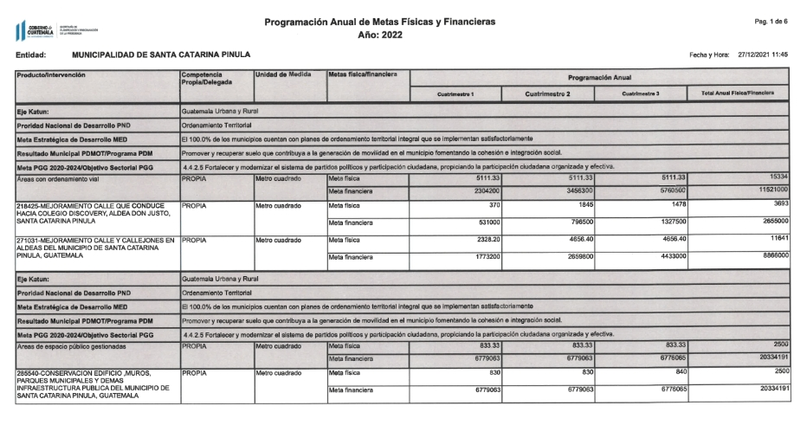
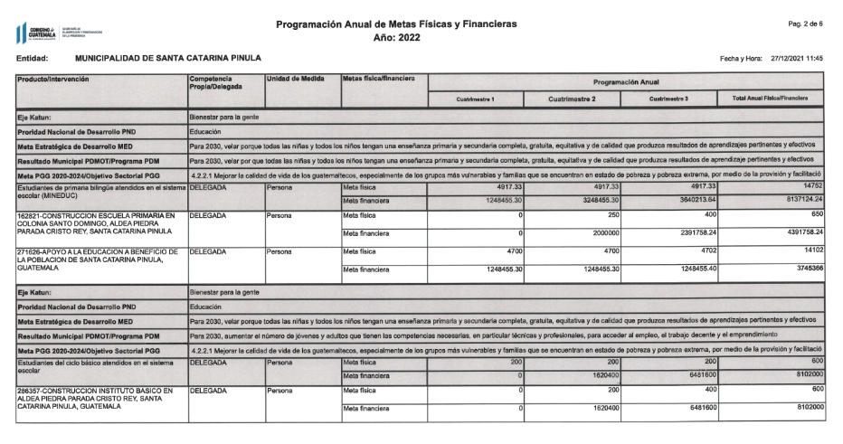
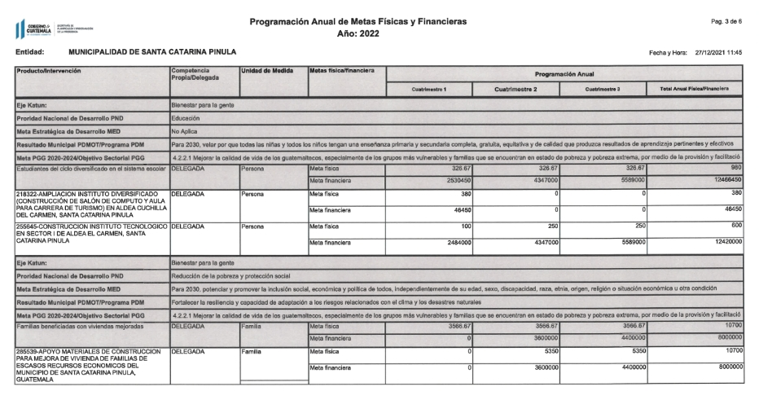
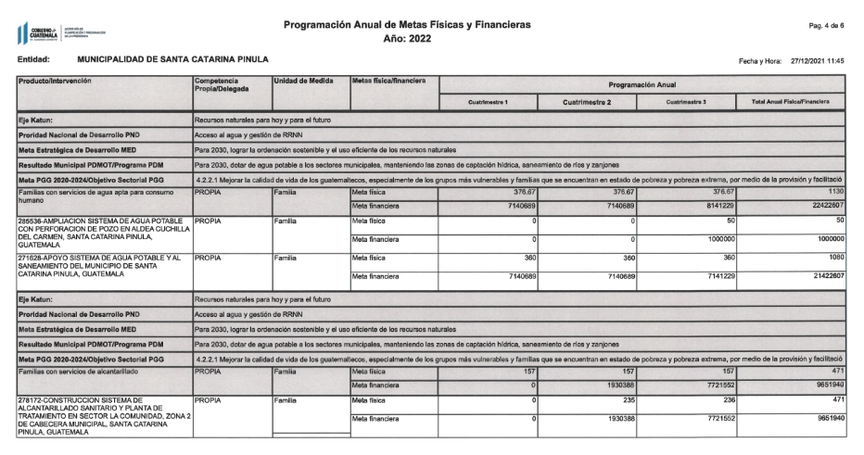
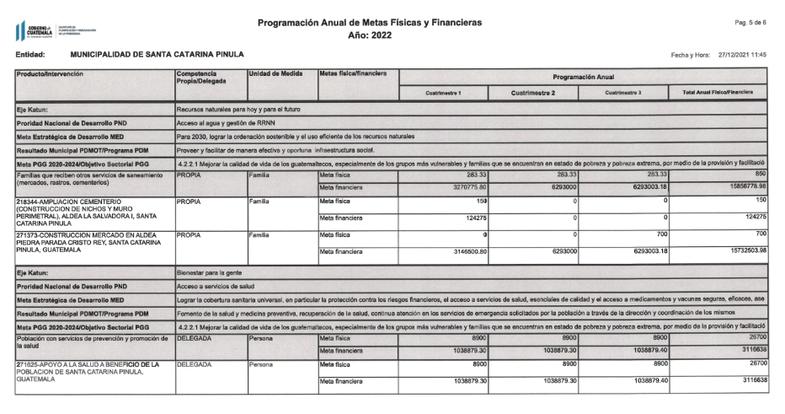
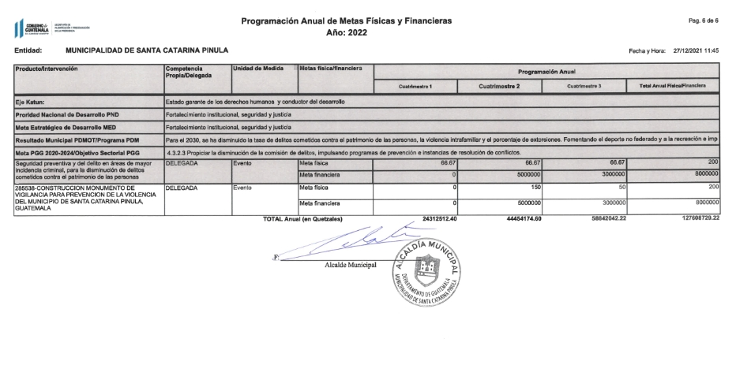
VIII.1 PROGRAMACIÓN DE METAS FÍSICAS Y FINANCIERAS
Resultados Estratégicos de País y Productos
Los resultados son parte de una estrategia en la que su finalidad es formular y difundir el plan de gobierno municipal, partiendo de una misión, visión y cinco valores los cuales sirven como referencia para el cumplimiento de las funciones asignadas a cada área organizativa de la municipalidad. Como toda planeación, nuestros resultados son la base de nuestro éxito como institución, ya que con nuestros planes se pretende optimizar los recursos materiales, físicos y humanos a través del establecimiento de estudios de factibilidad técnica, social y financiera de las solicitudes de proyectos realizados por los vecinos. Así mismo se impulsará el desarrollo de nuestros habitantes, no sólo para generar riqueza, sino también armonía y respeto a la naturaleza, buscando el equilibrio dinámico entre el desarrollo humano, ambiental y económico. Nos enfocamos también a revitalizar y promover el bienestar de las comunidades, en un clima humano que vigorice el sentimiento de comunidad, de identidad, de solidaridad en un marco de participación social responsable.

Productos Gobierno Municipal:
- Protección social y Disminución de la pobreza.
- Acceso a Servicios de Salud.
- Acceso al Agua y Gestión de los Recursos Naturales.
- Impulso de la Inversión y Empleo.
- Seguridad Alimentaria y Nutricional.
- Valor Económico de los Recursos Naturales.
- Transparencia y Fortalecimiento Institucional.
- Educación.
- Reforma Fiscal Integral.
- Ordenamiento Territorial.
VIII.2 Matriz de Estructura Programática
SEGEPLAN / DIRECCIÓN DE ASISTENCIA A LA ADMINISTRACIÓN FINANCIERA MUNICIPAL
ESTRUCTURA DE VINCULACIÓN PLAN - PRESUPUESTO 2022
Planificación |  | Presupuesto
Nivel | Descripción | Nivel | Pgr | Subp | Proy | Act / Ob | Descripción
Resultado Estratégico de Desarrollo | Para el 2024, se ha incrementado en 10.8 puntos porcentuales el acceso a agua potable domiciliar en los hogares guatemaltecos (De 76.3% en 2014 a 87.10% en 2024). | Programa | 12
No aplica |  | Subprograma |  | 01
Producto | Familias con servicios de agua apta para consumo humano | Proyecto (presupuestario) |  |  | 001
Intervenciones (Actividad | APOYO SISTEMA DE AGUA POTABLE Y AL SANEAMIENTO DEL MUNICIPIO DE SANTA CATARINA PINULA, GUATEMALA | Actividad |  |  |  | 001 | SIN OBRA
Resultado Estratégico de Desarrollo | Para el 2024, se ha incrementado en 10.8 puntos porcentuales el acceso a agua potable domiciliar en los hogares guatemaltecos (De 76.3% en 2014 a 87.10% en 2024). | Programa | 12
No aplica |  | Subprograma |  | 01
Producto | Familias con servicios de agua apta para consumo humano | Proyecto (presupuestario) |  |  | 001
Intervenciones (Proyecto planificación) | AMPLIACIÓN SISTEMA DE AGUA POTABLE CON PERFORACIÓN DE POZO EN ALDEA CUCHILLA DEL CARMEN, SANTA CATARINA PINULA, GUATEMALA | Obra |  |  |  | 001 | AMPLIACIÓN SISTEMA DE AGUA POTABLE CON PERFORACIÓN DE POZO EN ALDEA CUCHILLA DEL CARMEN, SANTA CATARINA PINULA, GUATEMALA
Resultado Estratégico de Desarrollo | Para el 2024, se ha incrementado en 21 puntos porcentuales el acceso a saneamiento básico en los hogares guatemaltecos (De 53.3% en 2014 a 74.3% en 2024). | Programa | 12
No aplica |  | Subprograma |  | 02
Producto | Familias que reciben otros servicios de saneamiento (mercados, rastros, cementerios) | Proyecto (presupuestario) |  |  | 001
Intervenciones (Proyecto planificación) | CONSTRUCCIÓN MERCADO EN ALDEA PIEDRA PARADA CRISTO REY, SANTA CATARINA PINULA, GUATEMALA | Obra |  |  |  | 001 | CONSTRUCCIÓN MERCADO EN ALDEA PIEDRA PARADA CRISTO REY, SANTA CATARINA PINULA, GUATEMALA
Resultado Estratégico de Desarrollo | Para el 2024, se ha incrementado en 21 puntos porcentuales el acceso a saneamiento básico en los hogares guatemaltecos (De 53.3% en 2014 a 74.3% en 2024). | Programa | 12
No aplica |  | Subprograma |  | 02
Producto | Familias que reciben otros servicios de saneamiento (mercados, rastros, cementerios) | Proyecto (presupuestario) |  |  | 001
Intervenciones (Proyecto planificación) | AMPLIACIÓN CEMENTERIO (CONSTRUCCIÓN DE NICHOS Y MURO PERIMETRAL), ALDEA LA SALVADORA I, SANTA CATARINA PINULA | Obra |  |  |  | 002 | AMPLIACIÓN CEMENTERIO (CONSTRUCCIÓN DE NICHOS Y MURO PERIMETRAL), ALDEA LA SALVADORA I, SANTA CATARINA PINULA
Resultado Estratégico de Desarrollo | Para el 2024, se ha incrementado en 21 puntos porcentuales el acceso a saneamiento básico en los hogares guatemaltecos (De 53.3% en 2014 a 74.3% en 2024). | Programa | 12
No aplica |  | Subprograma |  | 02
Producto | Familias con servicios de alcantarillado | Proyecto (presupuestario) |  |  | 002
Intervenciones (Proyecto planificación) | CONSTRUCCIÓN SISTEMA DE ALCANTARILLADO SANITARIO Y PLANTA DE TRATAMIENTO EN SECTOR LA COMUNIDAD, ZONA 2 DE CABECERA MUNICIPAL, SANTA CATARINA PINULA, GUATEMALA | Obra |  |  |  | 001 | CONSTRUCCIÓN SISTEMA DE ALCANTARILLADO SANITARIO Y PLANTA DE TRATAMIENTO EN SECTOR LA COMUNIDAD, ZONA 2 DE CABECERA MUNICIPAL, SANTA CATARINA PINULA, GUATEMALA
Resultado Estratégico de Desarrollo | Para el 2024, se incrementó en 4.6 puntos porcentuales la población que alcanza el nivel de lectura y en 3.53 puntos porcentuales la población que alcanza el nivel de matemática en niños y niñas del sexto grado del nivel primario, (de 40.40% en lectura en 2014 a 45 % a 2024 y de 44.47% en matemática a 48% a 2024). | Programa | 14
No aplica |  | Subprograma |  | 01
Producto | Estudiantes de primaria bilingüe atendidos en el sistema escolar | Proyecto (presupuestario) |  |  | 001
Intervenciones (Proyecto planificación) | CONSTRUCCIÓN ESCUELA PRIMARIA EN COLONIA SANTO DOMINGO, ALDEA PIEDRA PARADA CRISTO REY, SANTA CATARINA PINULA | Obra |  |  |  | 001 | CONSTRUCCIÓN ESCUELA PRIMARIA EN COLONIA SANTO DOMINGO, ALDEA PIEDRA PARADA CRISTO REY, SANTA CATARINA PINULA
Resultado Estratégico de Desarrollo | Para el 2024, se incrementó en 4.6 puntos porcentuales la población que alcanza el nivel de lectura y en 3.53 puntos porcentuales la población que alcanza el nivel de matemática en niños y niñas del sexto grado del nivel primario, (de 40.40% en lectura en 2014 a 45 % a 2024 y de 44.47% en matemática a 48% a 2024). | Programa | 14
No aplica |  | Subprograma |  | 01
Producto | Estudiantes de primaria bilingüe atendidos en el sistema escolar | Proyecto (presupuestario) |  |  | 001
Intervenciones (Actividad | APOYO A LA EDUCACIÓN A BENEFICIO DE LA POBLACIÓN DE SANTA CATARINA PINULA, GUATEMALA | Actividad |  |  |  | 001 | SIN OBRA
Resultado Estratégico de Desarrollo | Para el 2024, se incrementó en 05 puntos porcentuales la población que alcanza el nivel de lectura y en 03 puntos porcentuales la población que alcanza el nivel de matemática en jóvenes del tercer grado del ciclo básico del nivel medio, (de 15% en lectura en 2013 a 20% a 2024 y de 18% en matemática a 21% a 2024). | Programa | 14
No aplica |  | Subprograma |  | 03
Producto | Estudiantes del ciclo básico atendidos en el sistema escolar | Proyecto (presupuestario) |  |  | 001
Intervenciones (Proyecto planificación) | CONSTRUCCIÓN INSTITUTO BÁSICO EN ALDEA PIEDRA PARADA CRISTO REY, SANTA CATARINA PINULA, GUATEMALA | Obra |  |  |  | 001 | CONSTRUCCIÓN INSTITUTO BÁSICO EN ALDEA PIEDRA PARADA CRISTO REY, SANTA CATARINA PINULA, GUATEMALA
Resultado Estratégico de Desarrollo | PRODUCCIÓN SIN RED ASOCIADA | Programa | 14
No aplica |  | Subprograma |  | 04
Producto | Estudiantes del ciclo diversificado en el sistema escolar. | Proyecto (presupuestario) |  |  | 001
Intervenciones (Proyecto planificación) | CONSTRUCCIÓN INSTITUTO TECNOLÓGICO EN SECTOR I DE ALDEA EL CARMEN, SANTA CATARINA PINULA | Obra |  |  |  | 001 | CONSTRUCCIÓN INSTITUTO TECNOLÓGICO EN SECTOR I DE ALDEA EL CARMEN, SANTA CATARINA PINULA
Resultado Estratégico de Desarrollo | PRODUCCIÓN SIN RED ASOCIADA | Programa | 14
No aplica |  | Subprograma |  | 04
Producto | Estudiantes del ciclo diversificado en el sistema escolar. | Proyecto (presupuestario) |  |  | 001
Intervenciones (Proyecto planificación) | AMPLIACIÓN INSTITUTO DIVERSIFICADO (CONSTRUCCIÓN DE SALÓN DE COMPUTO Y AULA PARA CARRERA DE TURISMO) EN ALDEA CUCHILLA DEL CARMEN, SANTA CATARINA PINULA | Obra |  |  |  | 002 | AMPLIACIÓN INSTITUTO DIVERSIFICADO (CONSTRUCCIÓN DE SALÓN DE COMPUTO Y AULA PARA CARRERA DE TURISMO) EN ALDEA CUCHILLA DEL CARMEN, SANTA CATARINA PINULA
Resultado Estratégico de Desarrollo | Para el 2024, se ha disminuido el déficit habitacional en 18 por ciento (De 2.07 millones de viviendas, considerando el crecimiento del déficit habitacional de 5 años, a 1.7 millones de viviendas en 2024) | Programa | 16
No aplica |  | Subprograma |  | 00
Producto | Familias beneficiadas con viviendas mejoradas | Proyecto (presupuestario) |  |  | 001
Intervenciones (Actividad | APOYO MATERIALES DE CONSTRUCCIÓN PARA MEJORA DE VIVIENDA DE FAMILIAS DE ESCASOS RECURSOS ECONÓMICOS DEL MUNICIPIO DE SANTA CATARINA PINULA, GUATEMALA | Actividad |  |  |  | 001 | SIN OBRA
Resultado Estratégico de Desarrollo | Para el 2024, se ha disminuido en 26 puntos la tasa de delitos cometidos contra el patrimonio de las personas (De 56 en 2019 a 30.4 por cada cien mil habitantes en 2024) | Programa | 17
No aplica |  | Subprograma |  | 01
Producto | Seguridad preventiva y del delito en áreas de mayor incidencia criminal, para la disminución de delitos cometidos contra el patrimonio de las personas | Proyecto (presupuestario) |  |  | 001
Intervenciones (Proyecto planificación) | CONSTRUCCIÓN MONUMENTO DE VIGILANCIA PARA PREVENCIÓN DE LA VIOLENCIA DEL MUNICIPIO DE SANTA CATARINA PINULA, GUATEMALA | Obra |  |  |  | 001 | CONSTRUCCIÓN MONUMENTO DE VIGILANCIA PARA PREVENCIÓN DE LA VIOLENCIA DEL MUNICIPIO DE SANTA CATARINA PINULA, GUATEMALA
Resultado Estratégico de Desarrollo | Al final del 2024 el 26.8 % de los municipios implementan los Planes de Desarrollo Municipal y Ordenamiento Territorial PDM-OT. (De 0% en 2018 a 26.88% en 2024) | Programa | 19
No aplica |  | Subprograma |  | 01
Producto | Áreas de espacio público gestionadas | Proyecto (presupuestario) |  |  | 001
Intervenciones (Actividad | CONSERVACIÓN EDIFICIO ,MUROS, PARQUES MUNICIPALES Y DEMÁS INFRAESTRUCTURA PUBLICA DEL MUNICIPIO DE SANTA CATARINA PINULA, GUATEMALA | Actividad |  |  |  | 001 | SIN OBRA
Resultado Estratégico de Desarrollo | Al final del 2024 el 26.8 % de los municipios implementan los Planes de Desarrollo Municipal y Ordenamiento Territorial PDM-OT. (De 0% en 2018 a 26.88% en 2024) | Programa | 19
No aplica |  | Subprograma |  | 01
Producto | Áreas con ordenamiento vial | Proyecto (presupuestario) |  |  | 002
Intervenciones (Proyecto planificación) | MEJORAMIENTO CALLE Y CALLEJONES EN ALDEAS DEL MUNICIPIO DE SANTA CATARINA PINULA, GUATEMALA | Obra |  |  |  | 001 | MEJORAMIENTO CALLE Y CALLEJONES EN ALDEAS DEL MUNICIPIO DE SANTA CATARINA PINULA, GUATEMALA
Resultado Estratégico de Desarrollo | Al final del 2024 el 26.8 % de los municipios implementan los Planes de Desarrollo Municipal y Ordenamiento Territorial PDM-OT. (De 0% en 2018 a 26.88% en 2024) | Programa | 19
No aplica |  | Subprograma |  | 01
Producto | Áreas con ordenamiento vial | Proyecto (presupuestario) |  |  | 002
Intervenciones (Proyecto planificación) | MEJORAMIENTO CALLE QUE CONDUCE HACIA COLEGIO DISCOVERY, ALDEA DON JUSTO, SANTA CATARINA PINULA | Obra |  |  |  | 002 | MEJORAMIENTO CALLE QUE CONDUCE HACIA COLEGIO DISCOVERY, ALDEA DON JUSTO, SANTA CATARINA PINULA
Resultado Estratégico de Desarrollo | PRODUCCIÓN SIN RED ASOCIADA | Programa | 21
No aplica |  | Subprograma |  | 05
Producto | Población con servicios de prevención y promoción de la salud | Proyecto (presupuestario) |  |  | 001
Intervenciones (Actividad | APOYO A LA SALUD A BENEFICIO DE LA POBLACIÓN DE SANTA CATARINA PINULA, GUATEMALA | Actividad |  |  |  | 001 | SIN OBRA

VIII.3 MATRIZ DE PROYECTOS CON FONDOS DE FUNCIONAMIENTO 2022
Producto | Acciones, proyectos, Actividades u obras | Departamento y/o Dirección Solicitante | Ubicación de Acción, proyecto, actividad, servicio U obra | Unidad de Medida | Meta Programada | Monto Estimado | MES PARA EL INICIO DEL PROCESO DE CONTRATACIÓN
 |  |  |  |  | Cantidad
1 | Compra De Luminarias Para Ser Instaladas En La Red De Alumbrado Público Del Municipio De Santa Catarina Pinula | Dirección De Servicios Públicos | Municipio de Santa Catarina Pinula | UNIDAD | 318.00 | Q 895,000.00 | Abril 2022
2 | Compra De Luminarias Para Ser Instaladas En La Red De Alumbrado Público Del Municipio De Santa Catarina Pinula | Dirección De Servicios Públicos | Municipio de Santa Catarina Pinula | UNIDAD | 318.00 | Q 895,000.00 | Julio 2022
3 | Compra De Luminarias Para Ser Instaladas En La Red De Alumbrado Público Del Municipio De Santa Catarina Pinula | Dirección De Servicios Públicos | Municipio de Santa Catarina Pinula | UNIDAD | 318.00 | Q 895,000.00 | Noviembre 2022
4 | Arrendamiento De Radios Transmisores Para Uso Del Sistema De Transpinula De La Municipalidad De Santa Catarina Pinula | Dirección Municipal De Transporte | Municipio de Santa Catarina Pinula | UNIDAD | 1.00 | Q 167,400.00 | Abril 2022
5 | Contratación Del Servicio De Seguro Para 30 Unidades Del Sistema Integrado De Transporte Transpinula | Dirección Municipal De Transporte | Municipio de Santa Catarina Pinula | UNIDAD | 1.00 | Q 1,380,000.00 | Marzo 2022
6 | Servicio De Mantenimiento De Llantas Para Las Unidades Del Sistema Trasnpinula | Dirección Municipal De Transporte | Municipio de Santa Catarina Pinula | UNIDAD | 1.00 | Q 1,500,000.00 | Enero 2022
7 | Compra De Llantas A Ser Utilizado Por Autobuses Del Servicio De Transpinula, Del Municipio De Santa Catarina Pinula | Dirección Municipal De Transporte | Municipio de Santa Catarina Pinula | UNIDAD | 1.00 | Q 198,900.00 | Noviembre 2022
8 | Servicio Preventivo Y Correctivo A Unidades Del Servicio Transpinula Del Municipio De Santa Catarina Pinula | Dirección De Transporte Municipal | Municipio de Santa Catarina Pinula | UNIDAD | 1.00 | Q 3,484,449.09 | Marzo 2022
9 | Arrendamiento De Equipo Para El Ingreso Y Uso De Transpinula 2 Años | Dirección Municipal De Transporte | Aldeas El Carmen y Cuchilla del Carmen, Santa Catarina Pinula | UNIDAD | 1.00 | Q 305,000.00 | Noviembre 2022
10 | Servicio De Adhesión Al Sistema Integrado De Medios De Pago Electrónico De Recarga Y Recaudo Del Municipio De Guatemala, 2 Años | Dirección Municipal De Transporte | Aldeas El Carmen y Cuchilla del Carmen, Santa Catarina Pinula | UNIDAD | 1.00 | Q 646,000.00 | Diciembre 2022
11 | Actualización De Licenciamiento De Software, Para El Registro, Monitoreo Y Control En Tiempo Real De Las Actividades Y Servicios Que Presta La Municipalidad De Santa Catarina Pinula Del Departamento De Guatemala | Unidad De Modernización | Municipio de Santa Catarina Pinula | UNIDAD | 1.00 | Q 900,000.00 | Agosto 2022
12 | Adquisición De Póliza De Seguro Para Vehículos Y Maquinaria Propiedad De La Municipalidad De Santa Catarina Pinula | Departamento De Servicios Generales | Municipio de Santa Catarina Pinula | UNIDAD | 1.00 | Q 1,500,000.00 | Febrero 2022
13 | Adquisición De Cupones Canjeables Por Combustible Tipo Diesel Y/O Gasolina Para Ser Utilizados En Vehículos Y Maquinarias Propiedad De La Municipalidad De Santa Catarina Pinula | Departamento De Servicios Generales | Municipio de Santa Catarina Pinula | UNIDAD | 1.00 | Q 4,000,000.00 | Marzo 2022
14 | Servicio De Arrendamiento De 4 Fotocopiadoras Para Uso En El Edificio Municipal De Santa Catarina Pinula | Departamento De Servicios Generales | Municipio de Santa Catarina Pinula | UNIDAD | 1.00 | Q 420,000.00 | Enero 2022
15 | Arrendamiento De Radiotransmisores Y Consola De Monitoreo Para Uso De La Municipalidad De Santa Catarina Pinula | Departamento De Servicios Generales | Municipio de Santa Catarina Pinula | UNIDAD | 1.00 | Q 600,000.00 | Enero 2022
16 | Servicio De Telefonía Móvil Para Ser Utilizado Por La Municipalidad De Santa Catarina Pinula | Departamento De Servicios Generales | Municipio de Santa Catarina Pinula | UNIDAD | 1.00 | Q 400,000.00 | Enero 2022
17 | Levantamiento De Información Del Municipio De Santa Catarina Pinula | Dirección De Agua Y Saneamiento | Municipio de Santa Catarina Pinula | UNIDAD | 1.00 | Q 100,000.00 | Mayo 2022
18 | Mantenimiento De Pozos De La Municipalidad De Santa Catarina Pinula | Dirección De Agua Y Saneamiento | Municipio de Santa Catarina Pinula | UNIDAD | 1.00 | Q 360,000.00 | Marzo 2022
19 | Mantenimiento Eléctrico De Pozos De La Municipalidad De Santa Catarina Pinula | Dirección De Agua Y Saneamiento | Municipio de Santa Catarina Pinula | UNIDAD | 1.00 | Q 500,000.00 | Marzo 2022
20 | Compra De Hipoclorito De Sodio Al 5% Para Cloración De Los Pozos De La Municipalidad De Santa Catarina Pinula | Dirección De Agua Y Saneamiento | Municipio de Santa Catarina Pinula | UNIDAD | 1.00 | Q 250,000.00 | Mayo 2022
21 | Compra De Agua En Bloque De La Municipalidad De Santa Catarina Pinula | Dirección De Agua Y Saneamiento | Municipio de Santa Catarina Pinula | UNIDAD | 1.00 | Q 1,410,000.00 | Febrero 2022
22 | Suministro De Materiales Para Ser Utilizados En Ampliación De Red, Conexión Y Reparación De Drenaje Y Conexión, Ampliación Y Reparación De Fugas De Agua Del Municipio De Santa Catarina Pinula | Dirección De Agua Y Saneamiento | Municipio de Santa Catarina Pinula | UNIDAD | 1.00 | Q 200,000.00 | Febrero 2022
23 | Suministro De Materiales Para Ser Utilizados En Ampliación De Red, Conexión Y Reparación De Drenaje Y Conexión, Ampliación Y Reparación De Fugas De Agua Del Municipio De Santa Catarina Pinula | Dirección De Agua Y Saneamiento | Municipio de Santa Catarina Pinula | UNIDAD | 1.00 | Q 400,000.00 | Junio 2022
24 | Suministro De Materiales Para Ser Utilizados En Ampliación De Red, Conexión Y Reparación De Drenaje Y Conexión, Ampliación Y Reparación De Fugas De Agua Del Municipio De Santa Catarina Pinula | Dirección De Agua Y Saneamiento | Municipio de Santa Catarina Pinula | UNIDAD | 1.00 | Q 250,000.00 | Septiembre 2022
25 | Compra De Cable Sumergible Para Los Pozos De La Municipalidad De Santa Catarina Pinula | Dirección De Agua Y Saneamiento | Municipio de Santa Catarina Pinula | UNIDAD | 1.00 | Q 250,000.00 | Marzo 2022
26 | Suministro De Materiales Para Ser Utilizados En Ampliación De Red, Conexión Y Reparación De Drenaje Y Conexión, Ampliación Y Reparación De Fugas De Agua Del Municipio De Santa Catarina Pinula | Dirección De Agua Y Saneamiento | Municipio de Santa Catarina Pinula | UNIDAD | 1.00 | Q 150,000.00 | Febrero 2022
27 | Equipamiento Para Las Plantas De Tratamiento De La Municipalidad De Santa Catarina Pinula | Dirección De Agua Y Saneamiento | Municipio de Santa Catarina Pinula | UNIDAD | 1.00 | Q 100,000.00 | Mayo 2022
28 | Compra De Bombas Sumergibles Para Los Pozos De La Municipalidad De Santa Catarina Pinula | Dirección De Agua Y Saneamiento | Municipio de Santa Catarina Pinula | UNIDAD | 1.00 | Q 500,000.00 | Abril 2022
29 | Compra De Motores Sumergibles Para Los Pozos De La Municipalidad De Santa Catarina Pinula | Dirección De Agua Y Saneamiento | Municipio de Santa Catarina Pinula | UNIDAD | 1.00 | Q 500,000.00 | Abril 2022
30 | Mantenimiento De Bombas Sumergibles Y Motores Sumergibles Para Los Pozos De La Municipalidad De Santa Catarina Pinula | Dirección De Agua Y Saneamiento | Municipio de Santa Catarina Pinula | UNIDAD | 1.00 | Q 300,000.00 | Febrero 2022
31 | Compra De Productos Medicinales Y Farmacéuticos Para Uso En El Departamento De Salud, Ambulancias, Farmacias Y Clínicas Médicas Municipales, | Sub jefatura De Salud | Municipio de Santa Catarina Pinula | UNIDAD | 1.00 | Q 100,000.00 | Febrero 2022 / Abril 2022
32 | Compra De Productos Medicinales Y Farmacéuticos Para Uso En El Departamento De Salud, Ambulancias, Farmacias Y Clínicas Médicas Municipales, | Sub jefatura De Salud | Municipio de Santa Catarina Pinula | UNIDAD | 1.00 | Q 100,000.00 | Junio 2022 / Agosto 2022
33 | Compra De Tela Para Niños De Todas Las Escuelas Públicas Del Municipio De Santa Catarina Pinula | Sub jefatura De Educación | Municipio de Santa Catarina Pinula | GLOBAL | 1.00 | Q 405,600.00 | Junio 2022
34 | Productos De Papel Y Cartón Para Útiles Escolares | Sub jefatura De Educación | Municipio de Santa Catarina Pinula | GLOBAL | 10.00 | Q 100,000.00 | Julio 2022
35 | Compra De Útiles Educacionales Para Niños De Escuelas Públicas Nivel Primario Y Pre-Primaria Del Municipio De Santa Catarina Pinula | Sub jefatura De Educación | Municipio de Santa Catarina Pinula | GLOBAL | 1.00 | Q 750,000.00 | Abril 2022

ANEXOS

DTP1
“ORIENTACIONES ESTRATÉGICAS Y OPERATIVAS”

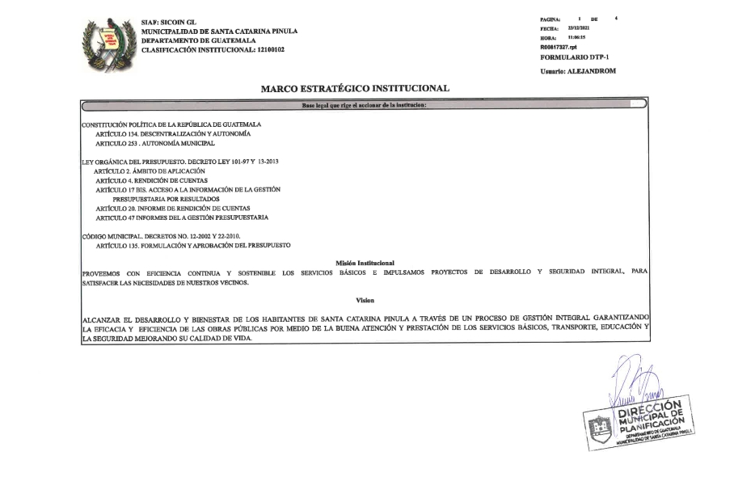
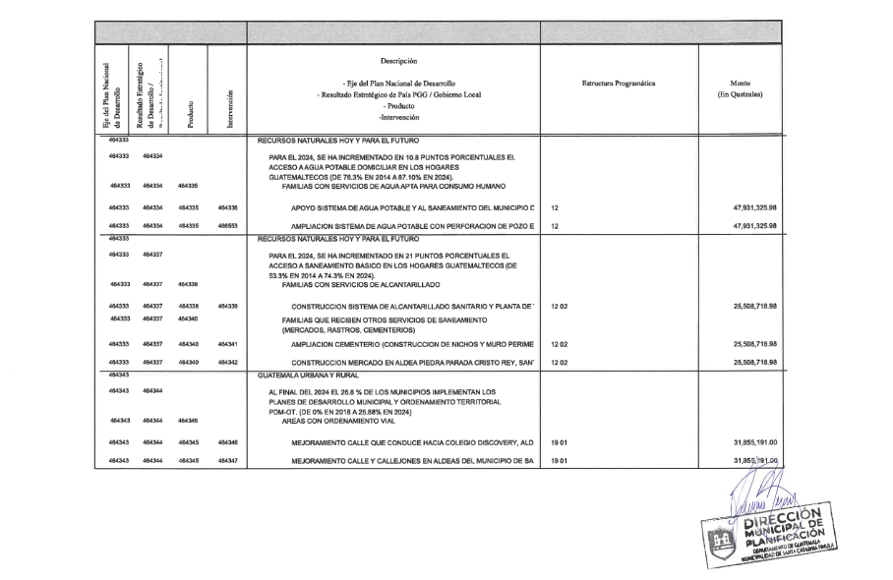
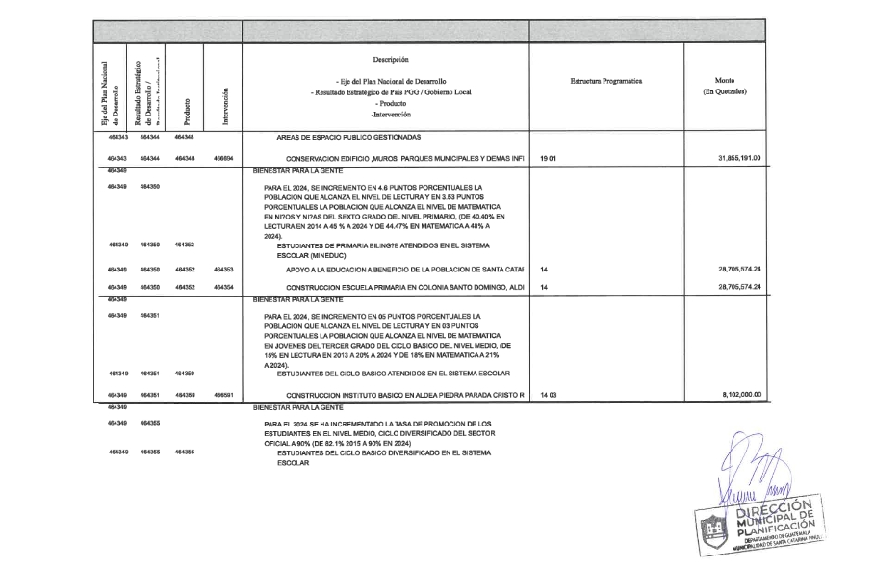
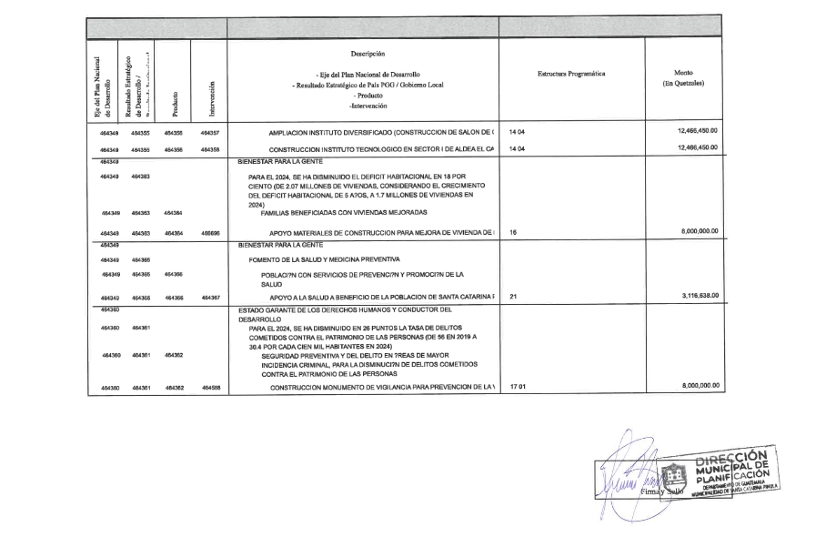

DTP2
“DESCRIPCIÓN DEL PROGRAMA, PROYECTO
CENTRAL O COMÚN”

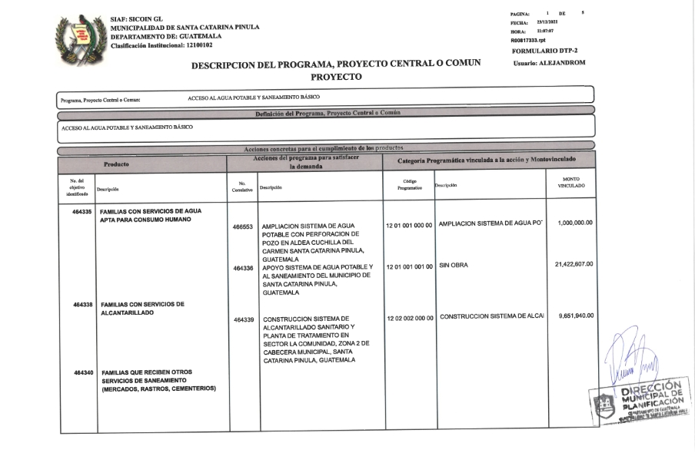
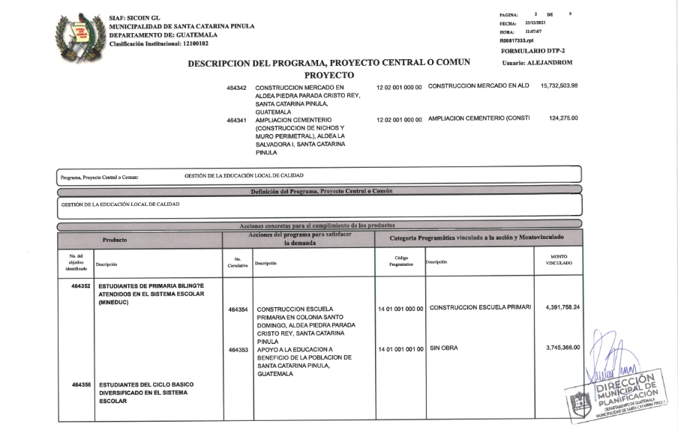
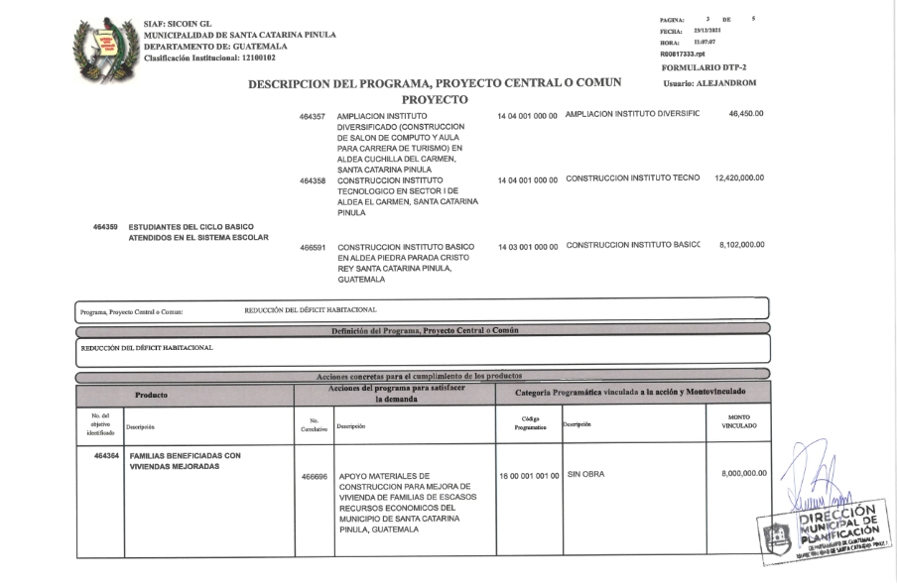
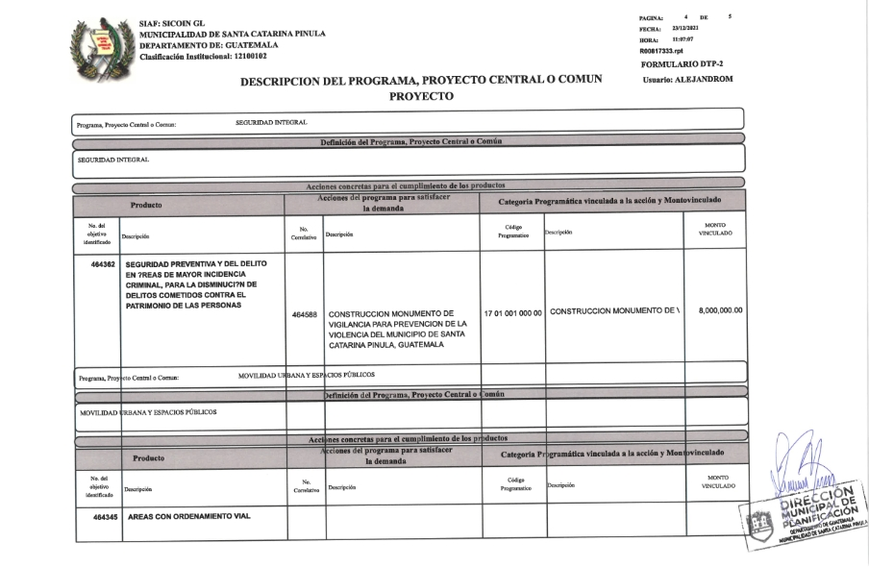
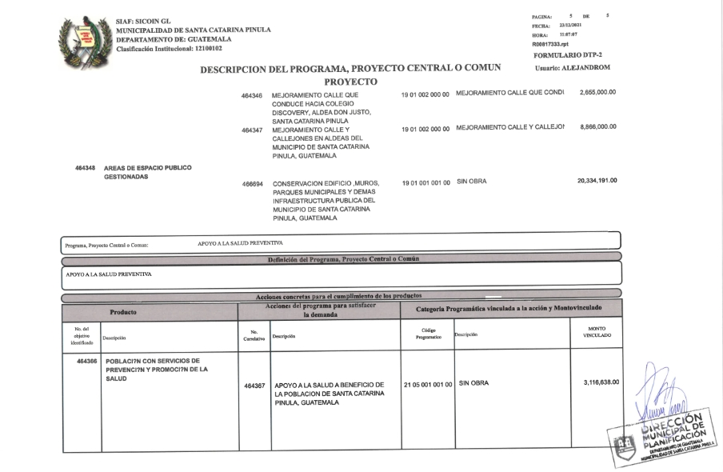

DTP3
“DESCRIPCIÓN DE LA ACTIVIDAD CENTRAL”

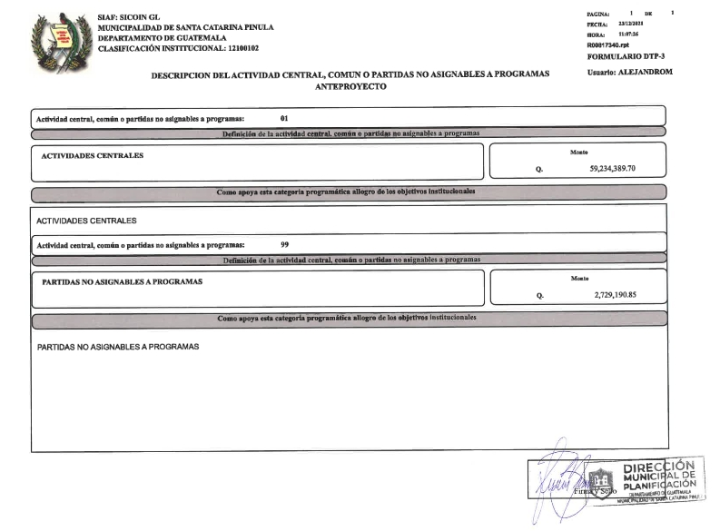

DTP4
“REGISTRO DE PRODUCTOS”

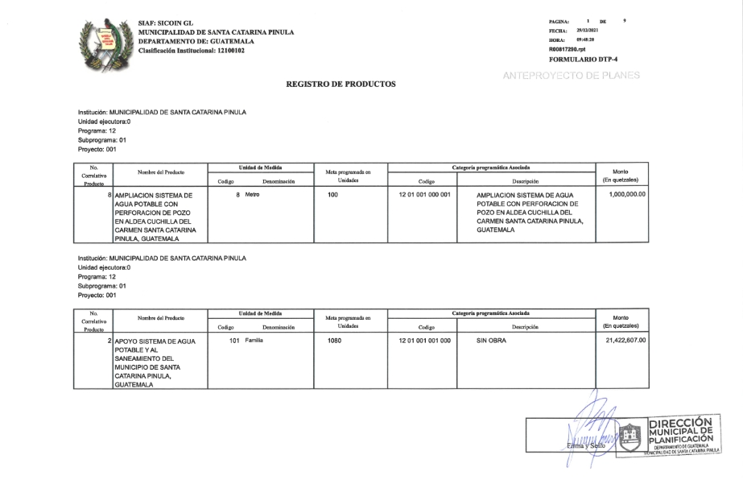
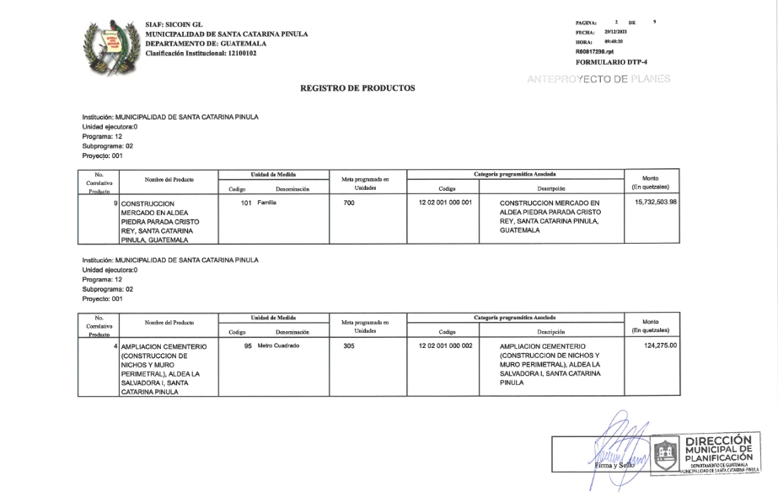
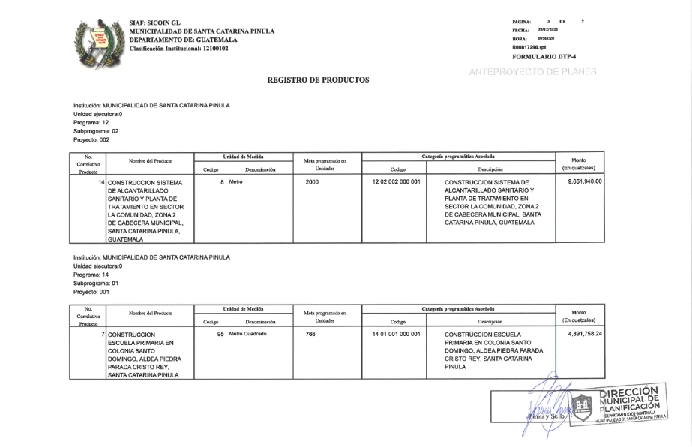
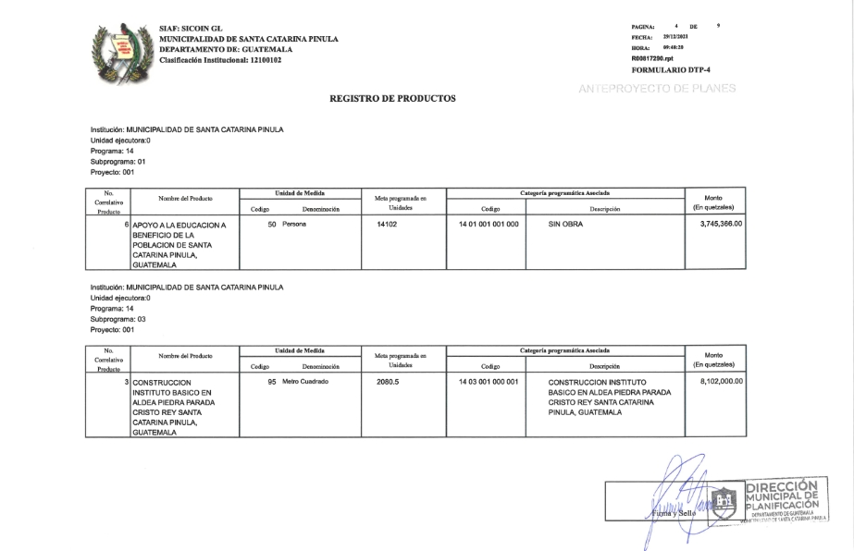
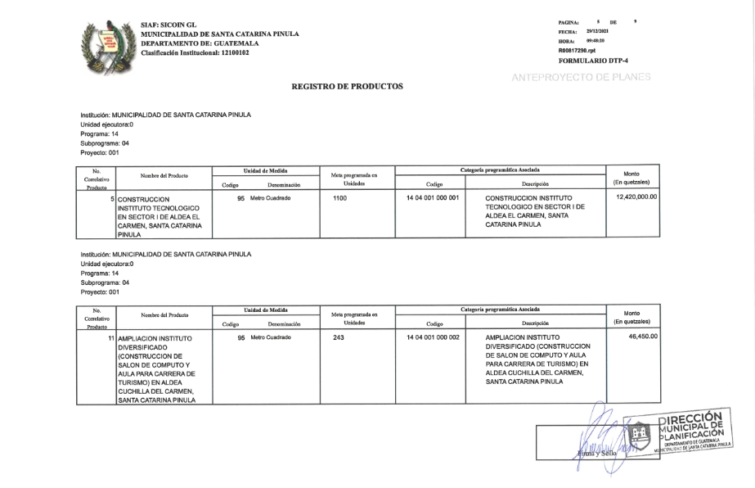
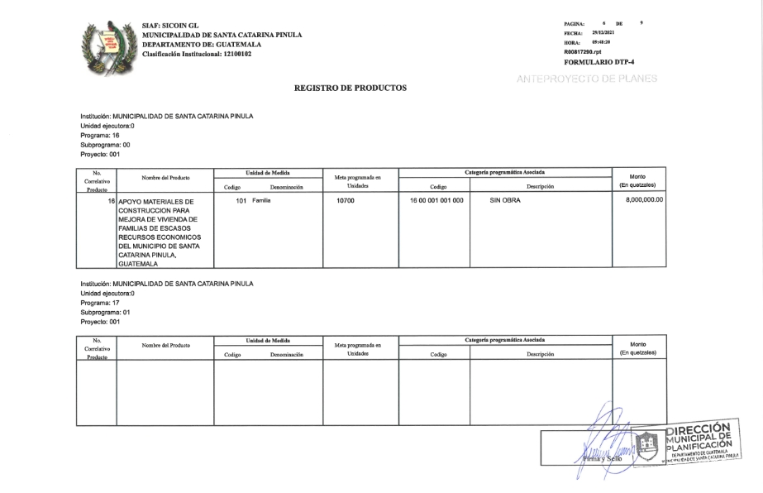
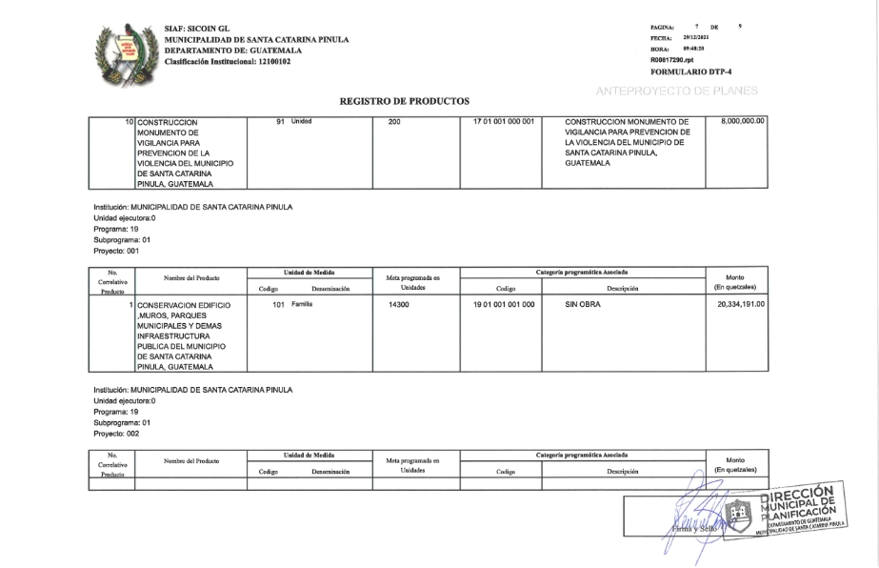
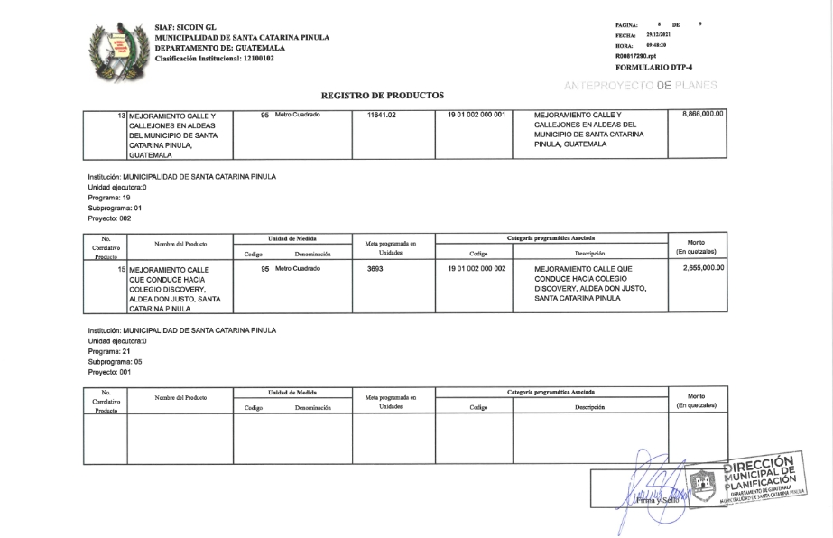
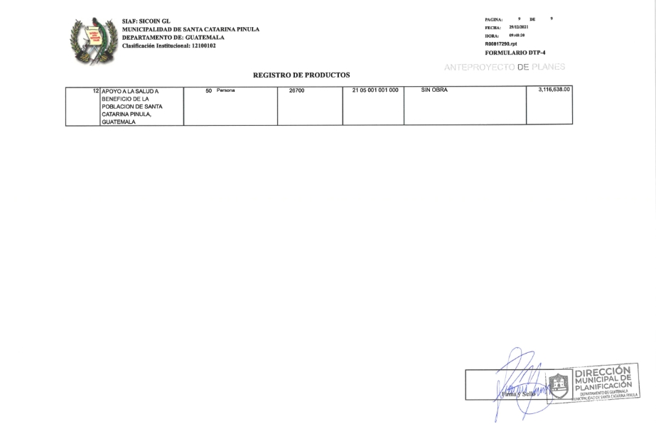

NOTIFICACIÓN DE PROYECTO POA
VINCULADO EN SICOIN GL

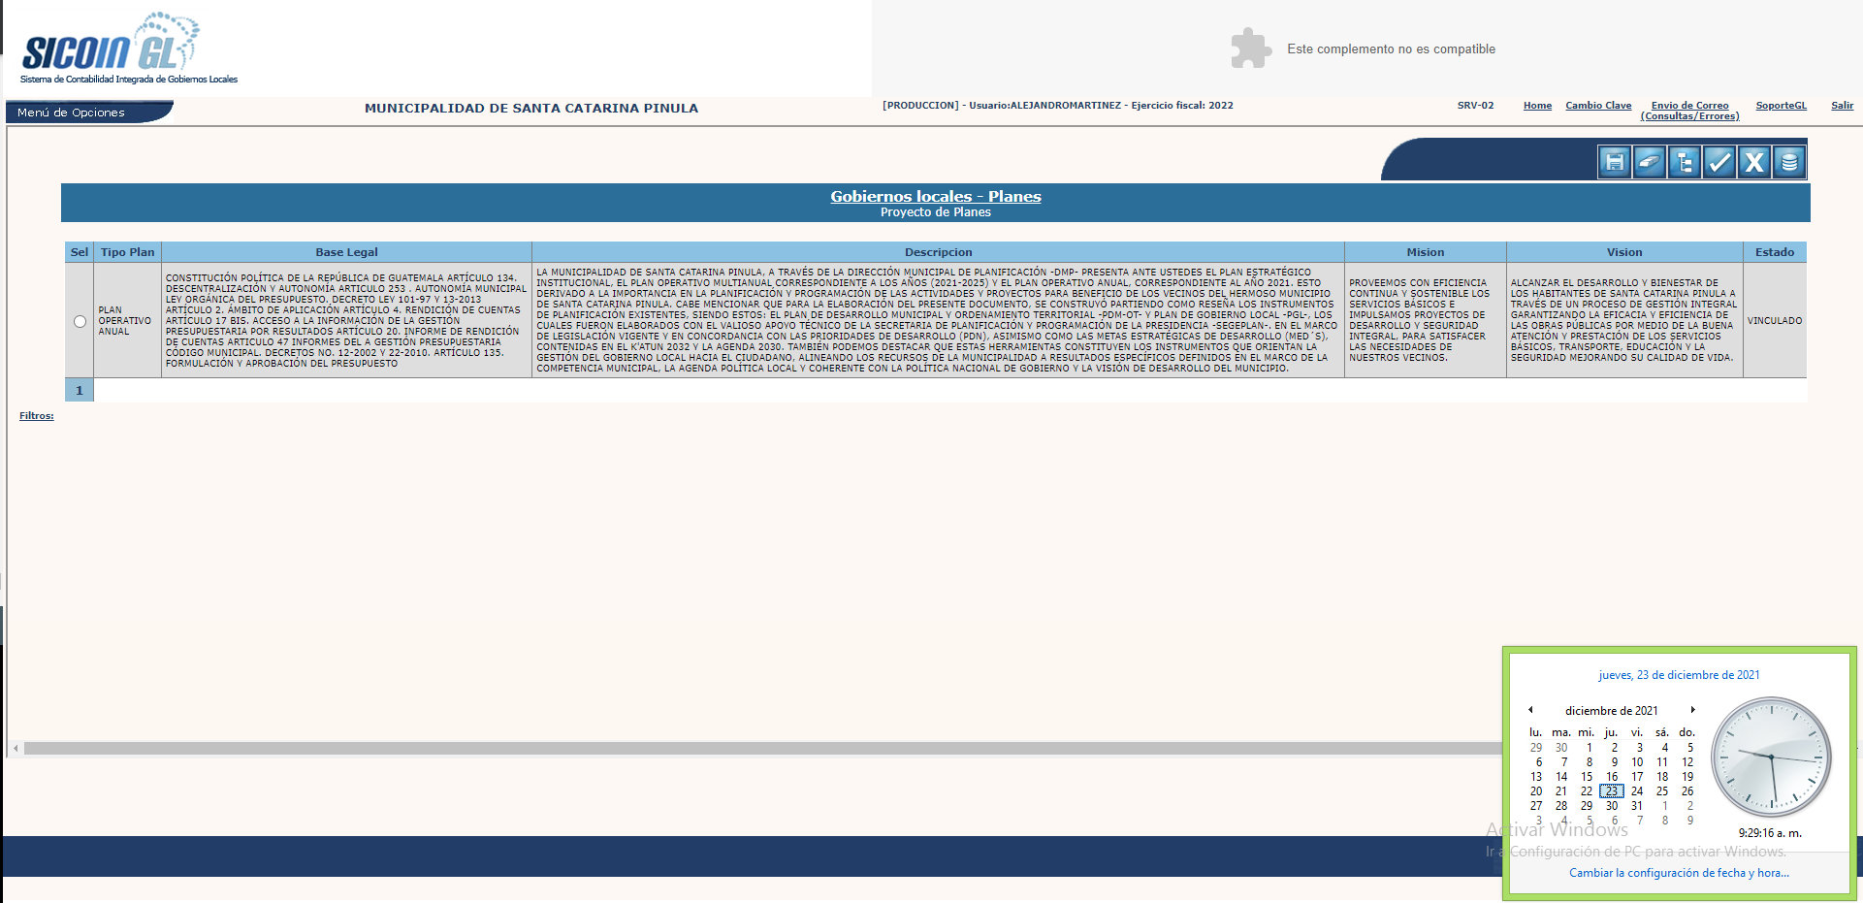

ESTRUCTURA DEL PLAN OPERATIVO
ANUAL VINCULADO EN SICOIN GL

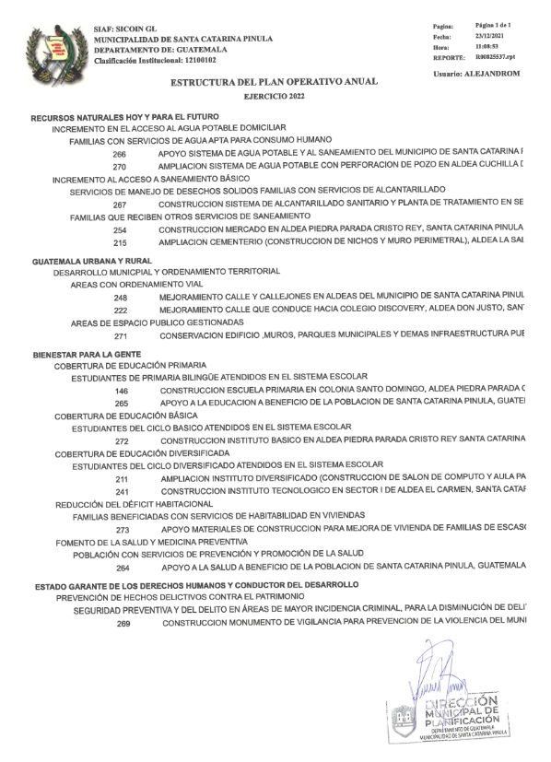

DETALLE DEL PLAN OPERATIVO
ANUAL VINCULADO EN SICOIN GL

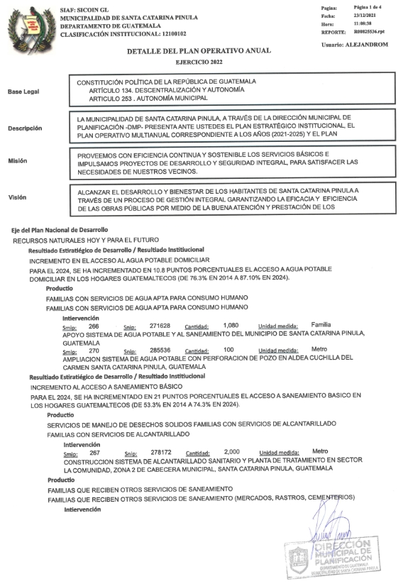

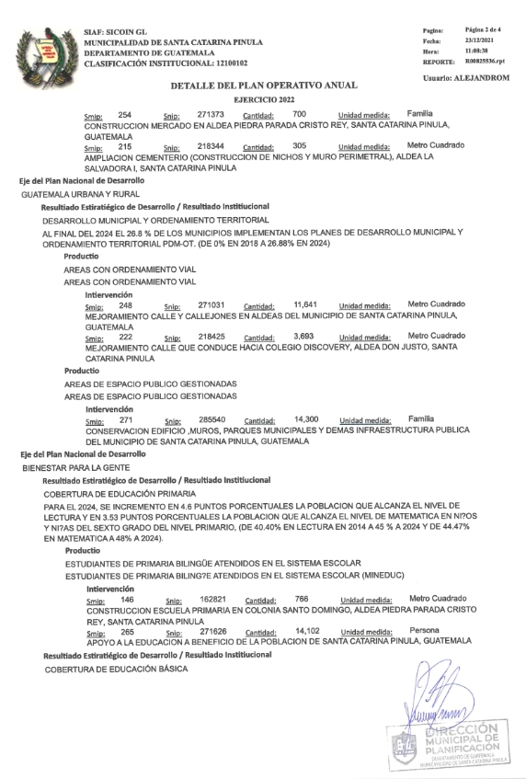
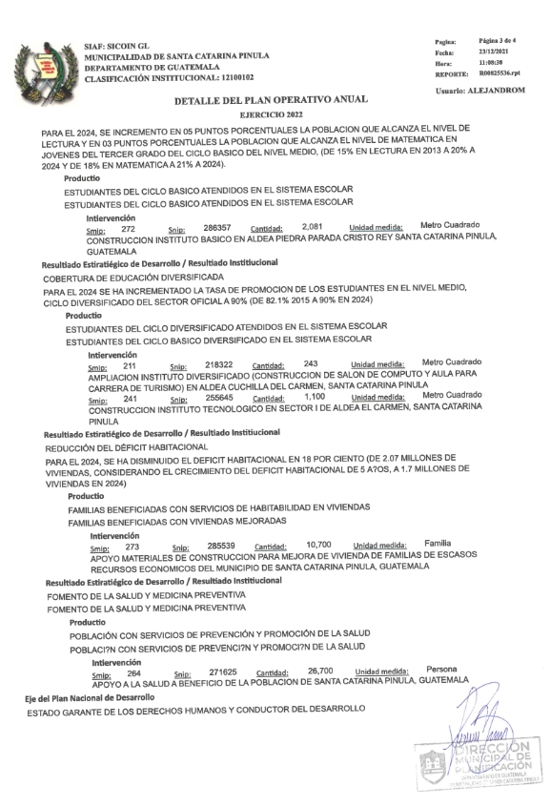
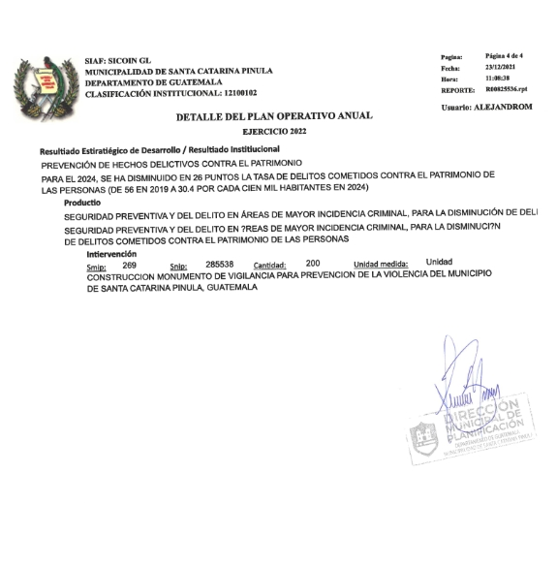

CONSTANCIA DE ENTREGA DE LOS INSTRUMENTOS DE PLANIFICACIÓN VINCULADO EN SIPLAN

